

DESENVOLVIMENTO DE UM ROUTER CNC ADERENTE À NORMA STEP-NC BASEADO NO CONTROLADOR DE MÁQUINA AVANÇADO (EMC2)

MIGUEL EDUARDO GUTIERREZ PAREDES

DISSERTAÇÃO DE MESTRADO EM SISTEMAS MECATRÔNICOS

DEPARTAMENTO DE ENGENHARIA MECÂNICA

FACULDADE DE TECNOLOGIA

UNIVERSIDADE DE BRASÍLIA

UNIVERSIDADE DE BRASILIA

Faculdade de Tecnologia

Departamento de Engenharia Mecânica

DESENVOLVIMENTO DE UM ROUTER CNC ADERENTE À NORMA STEP-NC BASEADO NO CONTROLADOR DE MÁQUINA AVANÇADO (EMC2)

MIGUEL EDUARDO GUTIERREZ PAREDES

ORIENTADOR: ALBERTO JOSÉ ALVARES

DISSERTAÇÃO DE MESTRADO EM SISTEMAS

MECATRÔNICOS

Brasília-DF, fevereiro de 2013

UNIVERSIDADE DE BRASILIA

Faculdade de Tecnologia

Departamento de Engenharia Mecânica

DESENVOLVIMENTO DE UM ROUTER CNC ADERENTE À NORMA STEP-NC BASEADO NO CONTROLADOR DE MÁQUINA AVANÇADO (EMC2)

MIGUEL EDUARDO GUTIERREZ PAREDES

Dissertação de Mestrado submetida ao Departamento de Engenharia

Mecânica da Faculdade de Tecnologia da Universidade de Brasília

como parte dos requisitos necessários para a obtenção

do grau de Mestre em Sistemas Mecatrônicos

Banca Examinadora

|  |  |
| --- | --- |
| Prof. Alberto José Álvares, Dr.,  ENM/UnB  *Orientador* | \_\_\_\_\_\_\_\_\_\_\_\_\_\_\_\_\_\_\_\_\_\_\_\_\_\_\_\_\_\_\_ |
| Prof. , Dr.,  ENM/UnB  *Orientador* | \_\_\_\_\_\_\_\_\_\_\_\_\_\_\_\_\_\_\_\_\_\_\_\_\_\_\_\_\_\_\_ |
| Prof., Dr.,  ENM/UnB  *Orientador* | \_\_\_\_\_\_\_\_\_\_\_\_\_\_\_\_\_\_\_\_\_\_\_\_\_\_\_\_\_\_\_ |

Brasília, 31 fevereiro de 2013

**FICHA CATALOGRÁFICA**

GUTIERREZ P., MIGUEL EDUARDO

Desenvolvimento de um Router CNC Aderente à Norma STEP-NC Baseado no Controlador de Máquina Avançado (Emc2). [Distrito Federal] 2013.

VIII, 75p. 210 297 mm (ENM/FT/UnB, Mestre, Sistemas Mecatrônicos, 2010). Dissertação de Mestrado – Universidade de Brasília. Faculdade de Tecnologia.

Departamento de Engenharia Mecânica.

|  |  |
| --- | --- |
| 1. Engenharia de Produção | 1. CNC |
| 1. STEP-NC | 1. Linux e EMC2 |
| 1. ENM/FT/UnB | 1. Título (série) |

**REFERÊNCIA BIBLIOGRÁFICA**

GUTIERREZ P., M. E. (2013). Desenvolvimento de um Router CNC Aderente à Norma STEP-NC Baseado no Controlador de Máquina Avançado (Emc2). Dissertação de Mestrado em Sistemas Mecatrônicos, Publicação ENM.DM-34/10, Departamento de Engenharia Mecânica,

Universidade de Brasília, Brasília, DF, 75p.

**CESSÃO DE DIREITOS**

**AUTOR:** Miguel Eduardo Gutierrez Paredes.

**TÍTULO:** Desenvolvimento de um Router CNC Aderente à Norma STEP-NC Baseado no Controlador de Máquina Avançado (Emc2).

**GRAU:** Mestre **ANO:** 2013

É concedida à Universidade de Brasília permissão para reproduzir cópias desta dissertação de mestrado e para emprestar ou vender tais cópias somente para propósitos acadêmicos e científicos. O autor reserva outros direitos de publicação e nenhuma parte dessa dissertação de mestrado pode ser reproduzida sem autorização por escrito do autor.

\_\_\_\_\_\_\_\_\_\_\_\_\_\_\_\_\_\_\_\_\_\_\_\_\_\_\_\_\_\_\_

Miguel Eduardo Gutierrez Paredes.

ADE Águas Claras, Arniquieras.

Conjunto 2, Condomínio Jerusalém

SHVG CH 53/2, Lt 18/19

71990-720 Brasília – DF – Brasil.

*A Deus por me dar vida, sabedoria e força para terminar todas as metas que me propus.*

*Aos meus Pais, RIGOBERTO GUTIERREZ e LUZ AMPARO PAREDES, que são o mais importante da minha vida e que construiu em mim a pessoa que hoje sou.*

*À minha família, irmãos, tios e aos avós porque me apoiam e cada dia contribuem com sua alegria em minha vida para seguir adiante com meus estudos.*

A meu tio e engenheiro WILLINTON GUTIERREZ por seu apoio incondicional, por deixar-me no caminho da engenharia e colaborar em cada etapa de meus estudos.

*A minha amiga e meu amor THALLITA RAQUEL**por sua paciência, apoio e força me ajudando a terminar meus estudos de mestrado.*

*MIGUEL EDUARDO GUTIERREZ PAREDES*

**RESUMO**

Este trabalho apresenta o desenvolvimento e a validação de uma arquitetura de um controlador numérico computadorizado aderente à norma STEP-NC Part-11 associado ao processo de fresamento. O controlador STEP-NC desenvolvimento é baseado no controlador de código aberto EMC (Enhanced Machine Controller) aderente à norma RS-274, que originalmente trabalha com programa NC usando códigos G e M.

Para validação da arquitetura do controlador foi desenvolvida uma máquina-ferramenta controlada numericamente com topologia tipo Router (estrutura em portal) com três graus de liberdade tendo como controlador o EMC em plataforma x86 (computador pessoal) usando o sistema operacional Ubuntu/Linux.

O controlador EMC foi integrado com o modelo de dados STEP-NC Part-11 utilizando um adaptador, permitindo que o EMC receba como entrada um programa de comando numérico em formato STEP-NC Part-21 também chamado STEP. O formato se baseia no conceito de workingsteps, features de usinagem e operações de usinagem, entre outras entidades descritas pela norma; ou seja, o programa STEP se foca em uma descrição de alto nível baseada em features de usinagem e em um modelo de dados mais sofisticado, mas não na movimentação dos eixos da máquina.

Este programa de comando numérico com código STEP-NC é gerado pelo sistema integrado de projeto, planejamento de processo e manufatura auxiliado por computador (CAD/CAPP/CAM) denominado STEP Modeler (http://www.grima.ufsc.br/stepnc\_project/), desenvolvido pelo GRIMA/UFSC, que permite a modelagem de uma peça prismática via Web baseada em features de usinagem, tendo um modelo de dados aderente ao projeto STEP, viabilizando a integração do ciclo de vida de uma peça, do projeto à fabricação, via Web.

O controlador EMC com o adaptador STEP-NC utiliza o código gerado pelo STEP Modeler e o executa de forma transparente para o operador da Router CNC especialmente desenvolvida pra validação da arquitetura concebida. Este desenvolvimento permitiu a validação do conceito de integração do ciclo de vida baseado no modelo de dados STEP-NC, do projeto à fabricação utilizando os conceitos de features de projeto e usinagem.

A arquitetura se apresenta usando modelos IDEF0 (Integration Definition for Function Modeling) e UML (Unified Modeling Language), mostrando a especificação do sistema integrado CAD/CAPP/CAM, em especial a etapa associada ao CAM Execução, ou seja, o controlador/adaptador STEP-NC desenvolvido baseado no EMC. O projeto detalhado da Router é apresentado de forma resumida. Os resultados obtidos são mostrados através de estudo de caso, planejamento de processo e fabricação de peças exemplos, sua medição e análise.

O ambiente STEP-NC foi concebido para um contexto Web sendo também usado em disciplinas de Automação da Manufatura de graduação e pós-graduação da UnB e da UFSC, visando à apresentação dos conceitos e modelos de dados baseados em STEP, que será o futuro da Automação da Manufatura, estando a cada ano mais madura.

Palavras Chave: STEP-NC, CAD, CAPP, CAM, CNC, CÓDIGO G.

**ABSTRACT**

This paper describes the development and validating of a computer numerical controller architecture adherent to the standard STEP-NC Part-11 that is associated with the milling process. The STEP-NC controller development is based on the open source driver EMC (Enhanced Machine Controller) adherent to the standard RS-274, that originally works with the NC program using G/M codes.

For validating the controller architecture was developed a NC machine tool topology type Router (portal structure) with three degrees of freedom as having the controller the EMC in x86 platform (personal computer) using the operating system Ubuntu/Linux.

The controller EMC has been integrated with the Data Model STEP-NC Part-11 using an adapter, allowing the EMC receives as input a numerical control program in format STEP-NC Part-21 also called STEP. The format is based on the concept of workingsteps, machining features and machining operations, among others described by the standard, ie, the STEP program focuses on a high-level description based on machining features and a more sophisticated data model but not the movement of the machine axes.

This program numerical control with STEP-NC code is generated by the integrated design, process planning and computer-aided manufacturing (CAD / CAPP / CAM) called STEP Modeler (http://www.grima.ufsc.br/stepnc\_project /), developed by GRIMA / UFSC, that allows the modeling of a prismatic part web-based machining features, having a data model adheres to the STEP project, enabling the integration of the life cycle of a piece, from design to manufacturing, via the Web.

The EMC controller with adapter STEP-NC use code generated by STEP Modeler and runs transparently to the operator of the CNC Router specially developed for validating the architecture conceived. This development allowed the validation of the concept of integration Lifecycle based on the data model of STEP-NC, from design to manufacturing using the concepts of design and machining features.

The architecture is presented using models IDEF0 (Integration Definition for Function Modeling) and UML (Unified Modeling Language), showing the specification of integrated system CAD / CAPP / CAM, particularly the stage associated with CAM Execution, ie, the controller/adapter STEP-NC developed based on EMC. The detailed project of the Router CNC is presented in a manner summarized. The results are shown through case study, process planning and manufacturing parts examples, its measurement and analysis.

The ambience STEP-NC has been designed for Web context being also used in the disciplines of the Manufacturing Automation of graduate and postgraduate of UNB and UFSC, aiming at presentation of concepts and data models based on STEP, which will be the future of Automation Manufacturing, with each year more mature.

**SUMÁRIO**

[1. INTRODUÇÃO 1](#_Toc354481737)

[1.1 CONTEXTUALIZAÇÃO 1](#_Toc354481738)

[1.2 OBJETIVOS 5](#_Toc354481739)

[1.2.1 Objetivo Geral 5](#_Toc354481740)

[1.2.2 Objetivos específicos 5](#_Toc354481741)

[1.3 DELIMITAÇÃO DO TRABALHO 5](#_Toc354481742)

[2. REVISÃO BIBLIOGRÁFICA 7](#_Toc354481743)

[2.1 SISTEMA ASSISTIDOS POR COMPUTADOR. 7](#_Toc354481744)

[2.1.1 CAD 7](#_Toc354481745)

[2.1.2 CAPP 8](#_Toc354481746)

[2.1.3 CAM 8](#_Toc354481747)

[2.2 A ORGANIZAÇÃO INTERNACIONAL PARA PADRÕES - ISO 12](#_Toc354481748)

[2.3 O ISO6983 - CÓDIGO G/M 12](#_Toc354481749)

[2.3.1 Partes do ISO6983 12](#_Toc354481750)

[2.3.2 Programação de máquinas NC com o ISO6983 12](#_Toc354481751)

[2.3.3 O interprete NIST RS274NGC 13](#_Toc354481752)

[2.4 O ISO10303 ou STEP 14](#_Toc354481753)

[2.5 O ISO14649 ou STEP-NC 18](#_Toc354481754)

[2.5.1 O Sistema STEP-NC 19](#_Toc354481755)

[2.5.2 STEP-NC e o Novo Modelo de dados para CNC 19](#_Toc354481756)

[2.5.3 ISO 10303 Parte 21 21](#_Toc354481757)

[2.5.4 Partes do ISO 14649 geral e para fresado 22](#_Toc354481758)

[2.6 PROJETOS RELACIONADOS À STEP-NC. 34](#_Toc354481759)

[2.6.1 Projeto SuperModel. 34](#_Toc354481760)

[2.6.2 Projeto Internacional IMS STEP-NC. 34](#_Toc354481761)

[2.6.3 Projeto Iso14649 ToolKit. 34](#_Toc354481762)

[2.6.4 Projeto STEP Modeler UFSC/GRIMA. 35](#_Toc354481763)

[2.6.5 Projeto Europeu ESPRIT STEP-NC. 36](#_Toc354481764)

[2.6.6 Projeto Suíte de Manufatura STEP (SMS). 36](#_Toc354481765)

[2.6.7 Projeto para Rápida Aquisição de Peças Manufaturadas (Project RAMP). 36](#_Toc354481766)

[2.6.8 Projeto de Manufatura inteligente para Usinagem e Inspeção compatível com STEP-NC. 37](#_Toc354481767)

[2.7 Conversores referentes a STEP-NC e Código G/M. 37](#_Toc354481768)

[2.7.1 Patente 1: Método de transformação de Código G num programa de peça em STEP-NC. 38](#_Toc354481769)

[2.7.2 Patente 2: Método para geração automática de um programa de peça para uso no STEP-NC. 39](#_Toc354481770)

[2.8 Tipos de controladores aderentes a STEP-NC. 40](#_Toc354481771)

[2.9 O Protocolo de Aplicação número 238. 41](#_Toc354481772)

[3. MODELAGEM E IMPLEMENTAÇÃO DO ADAPTADOR DE CÓDIGO DE STEP-NC A CÓDIGO G. 42](#_Toc354481773)

[3.1 METODOLOGIA DE TRABALHO. 42](#_Toc354481774)

[3.1.1 Metodologias ágeis para desenvolvimento de software. 42](#_Toc354481775)

[3.2 ESCOLHA DA LINGUAGEM DE PROGRAMAÇÃO. 43](#_Toc354481776)

[3.3 TRADUTOR DE LINGUAGEM. 43](#_Toc354481777)

[3.3.1 O Compilador 44](#_Toc354481778)

[3.3.2 O Intérprete 44](#_Toc354481779)

[3.3.3 O Conversor Fonte - Fonte 44](#_Toc354481780)

[3.4 A ESPECIFICAÇÃO DE REQUISITOS DO SISTEMA. 45](#_Toc354481781)

[3.5 A MODELAGEM FUNCIONAL. 46](#_Toc354481782)

[3.5.1 Extração de informações básicas. 50](#_Toc354481783)

[3.5.2 Extração de informações avançadas. 52](#_Toc354481784)

[3.5.3 Geração de Código G/M. 55](#_Toc354481785)

[3.6 IMPLEMENTAÇÃO DO PROTÓTIPO DO ADAPTADOR DE STEP-NC A CÓDIGO G/M. 59](#_Toc354481786)

[3.6.1 Implementação das classes para a extração de informações. 60](#_Toc354481787)

[3.6.2 Caraterísticas importantes para a programação NC. 65](#_Toc354481788)

[3.6.3 Descrição dos códigos G/M para o adaptador. 67](#_Toc354481789)

[3.6.4 Geometria analítica para traçar trajetórias. 73](#_Toc354481790)

[4. O EMC2 ADERENTE Á NORMA STEP-NC. 85](#_Toc354481791)

[4.1 O EMC2. 85](#_Toc354481792)

[4.2 CONFIGURAÇÃO DO CNC TIPO ROUTER COM O EMC2. 85](#_Toc354481793)

[4.2.1 O arquivo .INI 85](#_Toc354481794)

[4.2.2 Modificando o arquivo .INI para integrar o Adaptador de STEP-NC a GCODE como filtro no EMC2. 85](#_Toc354481795)

[4.3 A GUI DO EMC2. 85](#_Toc354481796)

[4.3.1 Cusmitização da GUI do EMC2. 85](#_Toc354481797)

[4.3.1.1 PyVCP e GladeVCP. 85](#_Toc354481798)

[4.3.1.2 Adicionando uma janela com GladeVCP e Phyton para visualizar o código STEP-NC. 85](#_Toc354481799)

[4.3.2 Testes de funcionamento. 85](#_Toc354481800)

[5. ESTUDO DE CASOS 86](#_Toc354481801)

[5.1 ANALISE DE UMA PEÇA USINADA PELO CNC DIDÁTICO TIPO ROUTER ADERENTE À NORMA STEP-NC. 86](#_Toc354481802)

[6. CONCLUSÕES 87](#_Toc354481803)

[7. REFERENCIAS BIBLIOGRÁFICAS 88](#_Toc354481804)

[8. APENCICE **Erro! Indicador não definido.**](#_Toc354481805)

[9 ANEXOS 130](#_Toc354481806)

[9.1 EXEMPLO DE CÓDIGO NO MODELO DE DADOS STEP-NC AP21 132](#_Toc354481807)

#### LISTA DE FIGURAS

[Figura 1.1: Estrutura geral da organização de dados na ISO 14649 (Adaptado de [2]). 2](#_Toc356466538)

[Figura 1.2: Saída de dados para fabricação de uma peça em STEP-NC (Adaptado de [2]). 4](#_Toc356466539)

[Figura 1.3: Tentativa do sistema finalizado. 5](#_Toc356466540)

[**Figura 2.1: Modelos de integração CAD/CAPP/CAM/CNC (Adaptado de** [19]**)** 10](#_Toc356466541)

[**Figura 2.2: Sistema Integrado CAD/CAPP/CAM/CNC usando STEP e STEP-NC.** 11](#_Toc356466542)

[Figura 2.3: Linha de programa típica usando a norma ISO 6983 aplicando como referência o interprete RS274NGC (Adaptado de [26]). 14](#_Toc356466543)

[**Figura 2.4: A relação entre a ISO 14649 e ISO 10303 (Adaptado de [35]).** 16](#_Toc356466544)

[Figura 2.5: Exemplo simples do esquema EXPRESS textual [37]. 17](#_Toc356466545)

[Figura 2.6: Exemplo simples do esquema EXPRESS-G [37]. 18](#_Toc356466546)

[Figura 2.7: Comparação entre Código G/M e STEP-NC (Adaptado de [35]). 20](#_Toc356466547)

[**Figura 2.8: Descrição geral do modelo de dados do ISO 14649(Adaptado de** [35]**).** 21](#_Toc356466548)

[**Figura 2.9: Estrutura do modelo de dados STEP-NC para fresado (Adaptado de** [30]**).** 22](#_Toc356466549)

[**Figura 2.10: Estrutura do modelo de dados STEP-NC para fresado no diagrama EXPRESS-G (Adaptado de** [39]**).** 22](#_Toc356466550)

[**Figura 2.11: Estrutura de dados do ISO 14649 (Adaptado de** [27]**).** 23](#_Toc356466551)

[**Figura 2.12: Diagrama EXPRESS-G da entidade *project* (Adaptado de** [41]**).** 25](#_Toc356466552)

[**Figura 2.13: Diagrama EXPRESS-G, Executáveis (Adaptado de** [41]**).** 25](#_Toc356466553)

[**Figura 2.14: Diagrama EXPRESS-G do Workplan (Adaptado de** [41]**).** 26](#_Toc356466554)

[**Figura 2.15: Diagrama EXPRESS-G do Workingstep (Adaptado de** [41]**).** 26](#_Toc356466555)

[**Figura 2.16: Diagrama EXPRESS-G do Machining\_workingstep (Adaptado de** [41]**).** 27](#_Toc356466556)

[**Figura 2.17: Diagrama EXPRESS-G do manufacturing\_feature** [26]**.** 27](#_Toc356466557)

[**Figura 2.18: Diagrama EXPRESS-G do Operation (Adaptado de** [41]**).** 28](#_Toc356466558)

[**Figura 2.19: Diagrama EXPRESS-G do Machining\_operation (Adaptado de** [41]**).** 28](#_Toc356466559)

[**Figura 2.20: Diagrama EXPRESS-G do Milling\_machining\_operation** [43]**.** 29](#_Toc356466560)

[**Figura 2.21: Diagrama EXPRESS-G do Milling\_tipe\_operation (Adaptado de** [43]**).** 30](#_Toc356466561)

[**Figura 2.22: Diagrama EXPRESS-G do Drilling\_tipe\_operation (Adaptado de** [43]**).** 30](#_Toc356466562)

[**Figura 2.23: Diagrama EXPRESS-G do Milling technology** [43]**.** 31](#_Toc356466563)

[**Figura 2.24: Diagrama EXPRESS-G do Milling machine functions (Adaptado de** [43]**).** 31](#_Toc356466564)

[**Figura 2.25: Diagrama EXPRESS-G do Cutting tool for milling (Adaptado de** [26]**).** 32](#_Toc356466565)

[**Figura 2.26: Diferentes tipos de ferramentas e suas Dimensões** **(Adaptado de** [44]**).** 32](#_Toc356466566)

[**Figura 2.27: Diagrama EXPRESS-G do Milling tool body (Adaptado de** [44]**).** 33](#_Toc356466567)

[**Figura 2.28: Diagrama EXPRESS-G do Tool dimension (Adaptado de** [44]**).** 33](#_Toc356466568)

[**Figura 2.29: Os principais contribuintes para a abordagem do STEP-NC** [56]**.** 37](#_Toc356466569)

[**Figura 2.30: Passos para transformar Código G para STEP-NC (Adaptado de** [57]**).** 39](#_Toc356466570)

[**Figura 2.31: Diagrama IDEFØ da função principal da patente 2 (Adaptado de** [58]**).** 40](#_Toc356466571)

[**Figura 2.32: Tipos de controladores STEP-NC (Adaptado de** [59]**).** 41](#_Toc356466572)

[**Figura 3.1: Desenho preliminar de um tradutor (Adaptado de** [63]**).** 43](#_Toc356466573)

[**Figura 3.2: Diagrama IDEFØ do Sistema integrado CAD/CAPP/CAM/CNC aderente STEP-NC.** 47](#_Toc356466574)

[**Figura 3.3: Diagrama IDEFØ do sistema integrado, nível A0.** 48](#_Toc356466575)

[**Figura 3.4: Diagrama IDEFØ do sistema integrado, nível A0.** 49](#_Toc356466576)

[**Figura 3.5: Diagrama IDEFØ do sistema integrado, nível A21.** 50](#_Toc356466577)

[**Figura 3.6: Diagrama IDEFØ do Adaptador - Extrair informações básicas, nível A211.** 51](#_Toc356466578)

[**Figura 3.7: Diagrama UML, classes da extração de informações básicas.** 52](#_Toc356466579)

[**Figura 3.8: Diagrama IDEFØ do Adaptador - Extrair informações Avançadas, nível A212.** 53](#_Toc356466580)

[**Figura 3.9: Diagrama UML, classes da extração de informações Avançadas.** 54](#_Toc356466581)

[**Figura 3.10: Exemplo de criação de uma feature no software STEP Modeler (características encerradas nos círculos vermelhos).** 55](#_Toc356466582)

[**Figura 3.11: Informações contidas no ArrayList** - ***InformaçoesAvançadas*.** 55](#_Toc356466583)

[**Figura 3.12: Diagrama IDEFØ do Adaptador – Gerar código G/M, nível A213.** 56](#_Toc356466584)

[**Figura 3.13: Diagrama UML, classes da geração do Código G/M.** 57](#_Toc356466585)

[**Figura 3.14: Diagrama UML, classes da geração do arquivo “*tool.tbl”*.** 58](#_Toc356466586)

[**Figura 3.15: Diagrama de fluxo da arquitetura do protótipo do adaptador, parte 1.** 59](#_Toc356466587)

[**Figura 3.16: Diagrama de fluxo da arquitetura do protótipo do adaptador, parte 2.** 60](#_Toc356466588)

[**Figura 3.17: Peça bruta, feature e ferramentas.** 61](#_Toc356466589)

[**Figura 3.18: Programa de peça STEP-NC.** 62](#_Toc356466590)

[**Figura 3.19: Estrutura de dados STEP-NC para CAD/CAM** [2]**.** 63](#_Toc356466591)

[**Figura 3.20: Endereços das linhas do programa.** 64](#_Toc356466592)

[**Figura 3.21: Informações básicas: dados da peça bruta.** 64](#_Toc356466593)

[**Figura 3.22: Informações básicas: plano de segurança.** 64](#_Toc356466594)

[**Figura 3.23: Informações Avançadas.** 65](#_Toc356466595)

[**Figura 3.24: Informações Avançadas (Adaptado de** [74]**).** 66](#_Toc356466596)

[**Figura 3.25: Interpolação linear (Adaptado de** [76]**).** 68](#_Toc356466597)

[**Figura 3.26: Interpolação circular (Adaptado de** [77]**).** 69](#_Toc356466598)

[**Figura 3.27: Diferencias entre os formatos de interpolação circular (Adaptado de** [76]**).** 69](#_Toc356466599)

[**Figura 3.28: Compensação de raio de corte (Adaptado de** [77]**).** 70](#_Toc356466600)

[**Figura 3.29: Compensação de raio de corte (Adaptado de** [77]**).** 71](#_Toc356466601)

[**Figura 3.30: Modo coordenadas de distância G90 e G91 (Adaptador de** [78]**).** 72](#_Toc356466602)

[**Figura 3.31: Janela: Troca manual de ferramenta** [79]**.** 73](#_Toc356466603)

[**Figura 3.32: Workingsteps de um furo com base plana (Adaptado de** [26]**).** 73](#_Toc356466604)

[**Figura 3.33: Workingsteps de um furo com base arredondada (Adaptado de** [26]**).** 74](#_Toc356466605)

[**Figura 3.34: Workingsteps de um furo com base esférica (Adaptado de** [26]**).** 74](#_Toc356466606)

[**Figura 3.35: Workingsteps de uma ranhura perfil quadrado U (Adaptado de** [26]**).** 74](#_Toc356466607)

[**Figura 3.36: Workingsteps de uma ranhura perfil parcial circular (Adaptado de** [26]**).** 75](#_Toc356466608)

[**Figura 3.37: Workingsteps de uma cavidade com fundo plano (Adaptado de** [26]**).** 75](#_Toc356466609)

[**Figura 3.38: Workingsteps de uma cavidade com fundo arredondado (Adaptado de** [26]**).** 75](#_Toc356466610)

[**Figura 3.39:Planos de trabalho.** 76](#_Toc356466611)

[**Figura 3.40: Plano de trabalho XZ – etapa de desbaste gera degraus.** 77](#_Toc356466612)

[**Figura 3.41: Ziguezague.** 77](#_Toc356466613)

[**Figura 3.42: Espiral circular (Adaptado de** [81]**).** 78](#_Toc356466614)

[**Figura 3.43: c.** **Isoparamétrico** [82]**.** 78](#_Toc356466615)

[**Figura 3.44: Preenchimento usando curvas Hilbert's** [80]**.** 78](#_Toc356466616)

[**Figura 3.45: Contour parallel** [81]**.** 79](#_Toc356466617)

[**Figura 3.46: Tool path para furos (adaptado de** [81]**).** 80](#_Toc356466618)

[**Figura 3.47: Tool path para Ranhuras e Degraus (adaptado *c* de** [43] **e *a*, *b* de** [85]**).** 80](#_Toc356466619)

[**Figura 3.48: Decomposição e analises matemático/geométrico da Feature tipo ranhura com perfil quadrado U.** 82](#_Toc356466620)

[**Figura A.1: Mesa de trabalho para o Router.** 97](#_Toc356466621)

[**Figura A.2: Acople de motor de passo com fuso de esferas (Adaptado de** [87]**).** 98](#_Toc356466622)

[**Figura A.3:Tupia Makita 3709** [88]**.** 100](#_Toc356466623)

[**Figura A.4:Troca de ferramenta: (a) Manual** [89]**, (b) Automática** [87]**.** 100](#_Toc356466624)

[**Figura A.5: Chapa de alumínio vários calibres.** 101](#_Toc356466625)

[**Figura A.6: Modulos: eixo Y (a e b), eixo X (c) e eixo Z (d) (Adaptado de** [17]**).** 102](#_Toc356466626)

[**Figura A.7: Protótipo do Router CNC.** 103](#_Toc356466627)

[**Figura A.8: Desenho CAD - Peças do Cabeçote.** 104](#_Toc356466628)

[**Figura A.9: Desenho CAD - Peças do Grupo de movimentação do eixo Z.** 104](#_Toc356466629)

[**Figura A.10: Desenho CAD - Modulo do eixo Z completo.** 105](#_Toc356466630)

[**Figura A.11: Desenho CAD - Peças do modulo do eixo X.** 106](#_Toc356466631)

[**Figura A.12: Desenho CAD – Peças da base portal do modulo do eixo Y.** 107](#_Toc356466632)

[**Figura A.12: Desenho CAD - Peças do Portal do modulo do eixo Y.** 108](#_Toc356466633)

[**Figura A.14: Desenho CAD - Modulo do eixo Y (portal) completo.** 108](#_Toc356466634)

[**Figura A.15: Desenho CAD Suporte.** 109](#_Toc356466635)

[**Figura A.16: Desenho CAD Router CNC completo.** 110](#_Toc356466636)

[**Figura A.17: Desenho CAD Aparelho para troca de ferramenta.** 111](#_Toc356466637)

[**Figura A.18: Desenho CAD Router CNC múltiplas vistas.** 112](#_Toc356466638)

[**Figura A.19: Impressão 3D do Router CNC.** 112](#_Toc356466639)

[**Figura A.20: Montagem do Cabeçote (peças e tupia).** 113](#_Toc356466640)

[**Figura A.21: Montagem grupo de movimentação eixo Z (peças, motor e acople).** 114](#_Toc356466641)

[**Figura A.22: Modulo do Eixo Z.** 114](#_Toc356466642)

[**Figura A.23: Modulo do Eixo X.** 114](#_Toc356466643)

[**Figura A.24: Portal com o modulo do eixo X e Z.** 115](#_Toc356466644)

[**Figura A.25: Base do Portal.** 115](#_Toc356466645)

[**Figura A.26: Montagem do modulo do eixo Y com o modulo do eixo X e Z.** 115](#_Toc356466646)

[**Figura A.26: Mesa de trabalho e fixação do motor do modulo do eixo Y.** 116](#_Toc356466647)

[**Figura 3.11: Desenho CAD da integração entre motor, fuso e carga (Adaptado de** [90]**).** 123](#_Toc356466648)

[**Figura 3.12: Perfil trapezoidal (Adaptado de** [91]**).** 124](#_Toc356466649)

[**Figura 3.13: Perfil trapezoidal (Adaptado de** [91]**).** 126](#_Toc356466650)

#### LISTA DE TABELAS

[Tabela 2.1: Features, condições e operações usadas no software STEP Modeler. 35](#_Toc355689927)

[Tabela 3.1: Informações da peça bruta. 60](#_Toc355689928)

[Tabela 3.2: Informações da feature. 61](#_Toc355689929)

[Tabela 3.3: Informações das ferramentas. 61](#_Toc355689930)

[Tabela 3.4: Caraterísticas relacionadas com a programação NC. 65](#_Toc355689931)

[Tabela 3.5: Códigos G – Funções preparatórias. 67](#_Toc355689932)

[Tabela 3.6: Códigos G – Funções miscelâneas e outros componentes. 67](#_Toc355689933)

[Tabela 3.7: Tool paths 2½D dispostos na norma ISO14649-11. 79](#_Toc355689934)

[Tabela 3.7: Equações para descrever a geometria de uma feature simples. 82](#_Toc355689935)

[Tabela 3.7: Seções da ranhura com perfil quadrado U. 82](#_Toc355689936)

[Tabela A.1: Fusos de esferas recirculantes. 98](#_Toc355689937)

[Tabela A.1: Características do Motor de passo KTC-HT23-400. 98](#_Toc355689938)

[Tabela A.3: Resumo das características de ferramentas elétricas. 99](#_Toc355689939)

[Tabela A.4: Matérias para a estrutura do Router. 101](#_Toc355689940)

[Tabela A.5: Componentes para o Projeto. 102](#_Toc355689941)

[Tabela A.5: Componentes mecânicos para o Modulo do eixo Z. 103](#_Toc355689942)

[Tabela A.7: Componentes eletromecânicos para o Modulo do eixo Z. 104](#_Toc355689943)

[Tabela 3.10: Resumo das características do Motor de passo KTC-HT23-400. 122](#_Toc355689944)

[Tabela B.1: Códigos G para fresamento. 127](#_Toc355689945)

[Tabela B.2: Códigos M para fresamento. 128](#_Toc355689946)

#### LISTA DE EQUAÇÕES

[(0‑1) 123](#_Toc356829577)

[(0‑2) 123](#_Toc356829578)

[(0‑3) 123](#_Toc356829579)

[(0‑4) 124](#_Toc356829580)

#### LISTA DE SÍMBOLOS

**Símbolos Latinos**

° Grau

Ac Aceleração [rot./s²]

T Torque [N.m]

I Inércia [kg.m²]

In polegadas

**Subscritos**

m mili

k quilo

M mega

μ micro

**Siglas**

CNC Comando Numérico Computadorizado

CAPP

STEP

STEP-NC

CAD Desenho Assistido por Computador

CAM Manufatura Assistida por Computador

EMC2 Controlador de Máquinas Avançado

AP Protocolo de aplicação

ABIMAQ Associação Brasileira de Máquinas e Equipamentos

# INTRODUÇÃO ‘

## CONTEXTUALIZAÇÃO

Este trabalho de mestrado visa o desenvolvimento de um Router de Comando Numérico Computadorizado (CNC) aderente à norma STEP-NC baseado no Controlador de Máquina Avançado (Enhanced Machine Controller – EMC) desenvolvido em plataforma Linux (http://www.linuxcnc.org) e opensource (GNU/GPL license) que será voltado para aplicação em fresadoras CNCs de três eixos.

A manufatura rápida, eficiente e integrada tem sido um dos objetivos de pesquisadores desde o aparecimento da máquina a CNC (Computer Numerical Control) durante a década de 1980 [1]- [2].

No início dos sistemas CAD (Computer Aided Design) e CAM (Computer Aided Manufacturing), o problema de portabilidade dos modelos de um sistema para outro foi uma das questões chave a dificultar a disseminação destas ferramentas. Muitas soluções foram propostas na direção da padronização e do uso de normas para troca de dados tais como os padrões SET, VDA e IGES os quais obtiveram sucesso parcial [1]. Porém não eram totalmente adequados às necessidades da indústria de CAD, CAPP (Computer Aided Process Planning) e CAM.

No início da década de 1990, a comunidade internacional desenvolveu o conjunto inicial da norma ISO 10303 [2]- [3] conhecida como STEP (STandard for the Exchange of Product model data), que tem seus fundamentos nas normas mencionadas anteriormente [2].

A norma corrente, RS 274 [4] para programas NC (Numerical Control) utiliza padrões que não mudaram de maneira significativa desde a década de 1950 quando a primeira máquina NC foi desenvolvida no M.I.T. (Massachusetts Institute of Technology). Do mesmo modo que as primeiras máquinas NC, as atuais máquinas a CNC continuam usando o mesmo padrão de programação, normalizado pela ISO 6893 [5], conhecidos como códigos G/M que se baseiam na descrição dos movimentos

da ferramenta.

Atualmente a troca de programas NC entre máquinas CNC é virtualmente impossível a menos que tenham controladores do mesmo fabricante e uma configuração semelhante [2]. Em caso de correções ou modificações nestes programas NC, feitas pelo operador da máquina, não há um padrão que permita atualizar automaticamente as bases de dados de processo e projeto do produto. Estes problemas tem dificultado a integração da manufatura. Como consequência da necessidades de novos controladores associado ao padrão STEP e para resolver estas questões, na segunda metade da década de 1990, uma nova interface de dados chamada ISO 14649 [6], passa a ser desenvolvida usando como base a norma ISO 10303 (STEP) e sob direção do Comitê Técnico TC184 da ISO (International Organization for Standardization) dentro dos Sub-comitês SC1 e SC4.

Neste projeto a ISO 14649 [7] também é chamada com o termo STEP-NC. Porém é necessário notar que STEP-NC é o título de um programa da Organização IMS (Intelligent Manufacturing Systems) que combina os programas chamados Super-Model nos USA e STEP-NC na Comunidade Europeia, Suíça e Coréia do Sul.

A ISO 14649 [7], define um modelo de dados orientado a objetos para CNC, com uma estrutura detalhada de interface de dados que incorpora a programação baseada em Features [8], onde há uma gama de informações tais como a Feature a ser usinada, tipo de ferramentas a usar, as operações a realizar, e o plano de trabalho [2]- [9], todo isto em um arquivo físico no formato STEP [10]. Para cada operação a realizar sobre uma ou mais Features, é definida uma instrução chamada Workingstep. Estes Workingsteps fornecem as bases para o funcionamento dos planos de trabalho definidos em instruções chamadas Workplan que definem a fabricação do componente. A Figura 1.1 descreve a estrutura geral da organização de dados na ISO 14649.

Figura 1.1: Estrutura geral da organização de dados na ISO 14649 (Adaptado de [2]).

Atualmente na Universidade de federal de Santa Catarina se está trabalhando num sistema computacional CAD/CAPP/CAM voltado à manufatura remota de peças mecânicas de característica prismática utilizando a Internet como meio de comunicação, sendo completamente aderente ao padrão ISO 14649 para fresamento. Este sistema é chamado “STEP Modeler”.

No sistema desenvolvido, foram disponibilizadas inúmeras features para o usuário remoto. Um dos modulos do sistema verifica se a peça criada pelo usuário é válida do ponto de vista de fabricabilidade com as ferramentas disponíveis em uma máquina de comando numérico de três eixos, e no caso de não-fabricabilidade o sistema informa ao usuário o que a causou. Por fim, o sistema gera automaticamente o arquivo físico no formato STEP [10], o qual é disponibilizado para o usuário via Internet, podendo ele efetuar uma simulação gráfica dos movimentos das ferramentas usinando a peça, tendo o arquivo físico STEP como entrada. Segundo [11] as extensões do arquivo físico “.STEP” e “.STP” indicam que o arquivo contém dados em conformidade com os protocolos de aplicação (AP) do STEP [3].

O arquivo físico STEP gerado pelo software STEP Modeler, poderá ser utilizado em máquinas CNC reais compatíveis com o formato STEP parte 21. A Figura 1.2 ilustra a saída de dados para fabricação de uma peça onde se vê um Workplan constituído por Workingsteps para faceamento, furação e usinagem de uma cavidade.

HEADER: FILE DESCRIPTION ((Test Program for SLOT,POCKET,HOLE3,1);

FILE NAME ('tape.STP',$,('ISO14649'),("),'R.D.Allen', 'Loughborough University', 'UK');

FILE\_SCHEMA (('MACHINING\_SCHEMA', 'MILLING\_SCHEMA'));

ENDSEC;

#1=WORKPIECE('PART2',#2,0.1,$,$,$,(#200#201#202#203#204));

#2=MATERIAL('FC200', 'CAST\_IRON',(#0));

...

#9-CLOSED\_POCKET('pockett#1,(#40,#41,),#74,#0,#0,#0,#0,#0,0,#0,#17,#160) #10=ROUND\_HOLE('hole',#1,(#42,#43,),#76,#146,#0,#0,#0.0,#0.0,#147,0.0,#18,#0,#0)

...

#19=PROJECT("EXECUTE EXAMPLE2"),#20,(#1,)

#20=WORKPLANCEXAMPLE2',(#21,#22 #28#24,#28#26,#27,#28,#28#30,),9 #71);

#21=MACHINING WORKINGSTEP('ROUGH POCKET1',#86,89,#40);

#22=MACHINING WORKINGSTEP('FINISH\_POCKET1',#86,#9,#41);

#23=MACHINING-WORKINGSTEP('DRILL\_HOLE1',#87,#10,#42);

#24=MACHINING-WORKINGSTEP( 'REAM\_HOLE1',#87,#10,#43);

#25=MACHINING-WORKINGSTEP('ROUGR\_SLOT1',#88,#11,#44);

#26=MACHINING-WORKINGSTEP('FINISH\_SLOT1',#88,#11,#45);

...

#41=BOTTOM\_AND\_SIDE\_FINISH\_MILLING(#0,#0,'FINISH\_POCKET1',#51,15.0,#0,#97,#61,#70,#0,#0,2.0,10.0);

#42=DRILLING(#0,#0, 'DRILL HOLE1',#52,10.0,#0,#98,#62,#70,0.0,0.0)

#43=REAMING(06,#0,'REAM\_HOLE1',#53,10.0,#0,#99,#63,870,0.0,0.0,.F.,0.0,5)

...

#50=CONTOUR\_BIDIRECTIONAL(0,0,.F.,0,80,0);

#51=CONTOUR\_PARALLEL(4.0,5.0,.T.,CW,0.0,CONVENTIONALL);

#52-DRILLING\_TYPE\_STRATEGY(0.0,0.0,0.0,0.0,0.0,2.0,2.0,200.0);

#53=DRILLING\_TYPE\_STRATEGY(75.0,50.0,2.0,50.0,8.0,10.0,0.0,200.0);

...

#60=MILLING\_TECHNOLOGY(0.0,TCP,#0.2,0.0,0.3,.F.,.F.,.F.);

...

#71=SETUP(SETUP1,#72,#85,(#83)); #72=AXIS2\_PLACEMENT\_3D('SETUP1',#164,#168#166);

...

#83=WORKPIECE\_POSmONS(#1,#84,#0);

...

#96=MILLING\_CUTTING\_TOOL('TAPERED\_ENDMILL\_20MM',#126,(#106),(50.0),80.0,#91,0.0);

...

#125=MATERIAL('M3DU46','HSS/C0',(#0)); #126=TAPERED\_ENDMILL(#136,4,null,.F.,#0,#0);

...

#136=TOOL\_DIMENSION(20.0,0.0,0.0,0.0,1.5,0.0,0.0);

...

#159=TOLERANCED\_LENGTH\_MEASURE(0.0,nulL0.0,0.0);

#160=POLYLINE('pocket1',(#205,#206,#207,#208,#209,#210,#211));

...

#200=CARTESIAN\_POINT('CLAMPING\_POSITION1',(0.0,20.0,25.0));

...

#217=CARTESIAN\_POINT('SLOT3\_2',(10.0,20.0,0.0));

...

ENDSEC;

Figura 1.2: Saída de dados para fabricação de uma peça em STEP-NC (Adaptado de [2]).

Para utilizar um programa de peça em STEP-NC é construída uma máquina CNC compatível com o formato STEP parte 21, é dizer, o desenvolvimento do Router CNC com o EMC2 que é um controlador com código aberto que permite a integração com STEP-NC.

Também, existe a possibilidade de incluir a geração de código G para outras maquinas CNC industriais, baseadas só em código G, pois o adaptador desenvolvido não está integrado ao CNC, mas gera código G a partir do STEP.

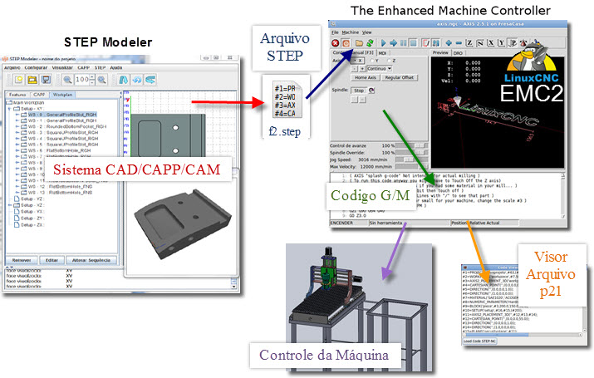Na Figura 1.3 pode-se olhar uma tentativa do projeto finalizado, o sistema STEP Modeler que gera o arquivo físico STEP, o controlador EMC2 aderente a norma e o Router CNC.

Figura 1.3: Tentativa do sistema finalizado.

## OBJETIVOS

## Objetivo Geral

Aderir a norma ISO 14649 no controlador de máquina avançado (EMC2), fazendo testes em um Router CNC desenvolvido para dito fim.

## Objetivos específicos

1. Desenvolver um adaptador do modelo de dados de STEP-NC para o Código G/M.
2. Utilizar programas de peça em STEP-NC como entrada no adaptador de STEP-NC para o Código G/M.
3. Incluir o adaptador de STEP-NC para Código G/M no EMC2.
4. Projetar, simular e fabricar um Router CNC a partir de referências de outras máquinas do mesmo tipo.
5. Validar o EMC2 aderente a STEP-NC por meio de estudo de casos no Router CNC.

## DELIMITAÇÃO DO TRABALHO

Desenho, simulação e fabricação da máquina

Adaptador de STEP-NC para Código G/M só com as features do software STEP Modeler d GRIMA/UFSC.

# REVISÃO BIBLIOGRÁFICA

O intercâmbio de informações entre CAD/CAPP/CAM e CNC tem sido, na últimas décadas, um dos maiores problemas na indústria dado a perda de informações no ciclo de desenvolvimento de um produto. Atualmente existe um padrão que permite esse intercambio, padrão este conhecido como STEP-NC.

O STEP-NC é o nome dado à norma ISO14649. Este padrão é a nova interface de dados de manufatura, substituindo a norma ISO6983, conhecida como Código G/M que servia de troca de informação entre os sistemas CAM/CNC.

Para provar a funcionalidade da norma ISO14649, será projetado, simulado e fabricado um Router CNC. Este Router será controlado pelo software EMC2 em Linux. Para que o EMC2 aceite os arquivos no formato físico do STEP-NC, será desenvolvido um adaptador que converta de STEP-NC a Código G/M.

Este capítulo apresenta a revisão bibliográfica feita da teoria ao redor da norma ISO 14649. São apresentados conceitos básicos que serão utilizados no resto do desenvolvimento do trabalho. Também são mostrados alguns trabalhos relacionados com STEP-NC, destacando-se a suas contribuições no presente projeto.

## SISTEMA ASSISTIDOS POR COMPUTADOR.

Os sistemas assistidos por computador aproveitam a tecnologia da computação para facilitar muitos dos trabalhos realizados na área da engenharia, i.e. desenho, manufatura, etc.

A seguir, é apresentada uma resenha básica de alguns dos sistemas assistidos por computador utilizados na área da manufatura e de fabricação.

## Sistema CAD

O Projeto Assistido por Computador (do inglês computer-aided design ou CAD) é um sistema eletrônico que permite desenhar novas peças ou produtos ou modificar outros já existentes, substituindo o desenho tradicional na mão [12]. O sistema CAD ajuda a poupar tempo e agilizar as tarefas de edição de projetos existentes em lugar de concebe-los do início.

Atualmente existe uma ampla variedade de soluções CAD para diversas aplicações como:

* Engenharia mecânica: projeto de configuração de peças mecânicas, projeto de peças, modelagem de moldes etc.
* Engenharia elétrica: para desenho de circuitos, desenho de placas eletrônicas.
* Arquitetura: projetos arquitetônicos de qualquer tipo.
* Engenharia civil: edificações, projeto de tubulações, projetos elétricos, etc.

Segundo TICONA, apesar da sigla "CAD" incluir o termo "design", observa-se que são poucos os casos em que o computador efetivamente projeta alguma coisa, servindo mais como uma ferramenta de auxílio à confecção de desenhos de engenharia. Sua maior contribuição ocorre na modelagem dos produtos e componentes, e no detalhamento de seus desenhos [13].

## Sistema CAPP

O Planejamento do Processo Assistido por Computador (do inglês Computer Aided Process Planning ou CAPP) se ocupa da seleção de métodos de produção, ou seja: ferramentas, suportes, maquinaria, sequência de operações e montagem [14], sendo uma das tarefas mais difíceis e especializadas na área de produção segundo TICONA.

Segundo GROOVER, o CAPP pode significar: “a atividade responsável pela determinação dos processos e sua sequência para a transformação da matéria prima na peça acabada” [15].

No geral, o CAPP demanda grande consumo de tempo ao considerar uma operação (e.g. um produto terminado) como um sistema integrado, pois é uma tarefa muito complexa, é dizer, identificar todas as informações, operações e passos individuais que intervém na fabricação de uma ou várias peças coordenadas entre si, efetuando-se em forma eficiente e confiável. É por isto que o sistema CAPP é um parte importante entre CAD e CAM.

## Sistema CAM

A Manufatura Assistida por Computador (do inglês Computer Aided Manufacturing ou CAM) está enfocada à automatização de um processo de manufatura e de manipulação de materiais mediante técnicas integradas de controle automático (SCADA, PLC, etc.) e de controle numérico computadorizado (CNC). Essa integração aporta ao processo de manufatura uma grade flexibilidade e melhora notavelmente a reprodutibilidade das peças fabricadas [16].

Segundo GROOVER o CAM se define como o uso eficaz da tecnologia informática na planificação de fabricação e controle, estando mais estreitamente relacionada com as funções de engenharia de fabricação, tais como processos de planificação e de controle numérico (NC).

Enfim, o proposito principal do sistema CAM é criar um processo de produção mais rápido, componentes e ferramentas com mais precisão e uso de menos quantidade de matéria-prima e energia.

## Controle Numérico Computadorizado

Segundo HOOD e FLOUYD o Controle Numérico Computadorizado (CNC) é um termo muito amplo que envolve uma variedade de tipos de controladores e máquinas, todos com diferentes tamanhos, formas e funções. A forma mais fácil de definir o que é o CNC é simplesmente entender que é tudo sobre como usar um computador como um meio de controlar uma máquina que usina objetos úteis (peça acabada) a partir de blocos sólidos de material (peça bruta) [17]. Por exemplo, uma máquina CNC pode começar com uma peça bruta de alumínio e depois usinar (desbastar) apenas o material certo para deixá-la com uma forma qualquer e.g. uma porca.

As máquinas fresadoras CNC são maquinas que tem um Spindle (um dispositivo semelhante a uma Tupia ou router em inglês) com uma ferramenta especial que gira e corta em várias direções, regularmente ao longo dos eixos X, Y, Z.

Historicamente, não seria realmente necessário o uso de um computador para controlar uma máquina de fresamento, mas, atualmente, este faz parte de quase todas as maquinas CNC.

Adicionando um computador com um controlador (software especial de controle de hardware) à máquina, é possível ler um arquivo em código G, ou um programa NC (há muitos nomes para este tipo de arquivo) e enviar sinais que a máquina CNC pode entender e portanto conseguir usinar uma peça [18].

## Integração de sistemas CAD/CAPP/CAM/CNC

Segundo XU, as tecnologias concernentes a CAD, planejamento do processo, fabricação e controle numérico, amadureceram a um ponto que as soluções de software comercializadas e sistemas industriais podem ser adquiridos facilmente. Estas soluções ou sistemas estão conectados mas não necessariamente integrados de uma forma perfeita [19].

O termo “Island of Automation” (“ilhas de automação”) tem sido utilizado para descrever estes grupos desconectados de sistemas de integração. Estas “ilhas de automação” prejudicam ao usuário final.

As empresas de engenharia estão executado a suas labores cada vez mais de uma forma globalizada, essas ilhas de automação precisam estar conectadas para atender e servir melhor ao ambiente colaborativo e distribuído.

É evidente que as empresas estão se esforçando com essa estratégia de integração para incluir todos os níveis como CAD, CAPP, CAM e CNC. Em alguns casos, onde a integração não existe entre estes níveis, as tecnologias de produtos pode vir a uma parada súbita por causa dessa barreira.

Segundo XU e MAO, no esforço para alcançar a integração dos sistemas CAD/CAPP/CAM/CNC, houve dois tipos de modelos tradicionais em uso, modelo centralizado e modelo colaborativo [20].

Em um modelo centralizado, as atividades de fabricação ocorrem dentro de um único fabricante ou algum fabricante que possui infraestrutura de informação similar. Neste modelo, os formatos de dados de propriedade são comumente usados.

Em um modelo colaborativo, uma categoria intermediária é adicionada usando por exemplo um formato de troca de dados neutro. Como tal, com estes modelos de colaboração se torna mais fácil o ambiente de produção. Na Figura 2.1 apresenta os fluxos de dados nestes dois modelos.

No modelo centralizado, os sistemas CAD e CAM usa o mesmo formato de dados proprietário. Ao longo dos anos, os fornecedores de sistemas CAD / CAM tiveram êxito no desenvolvimento de diferentes formatos de dados proprietários para apoiar seus sistemas durante os processos de manufatura e projeto. As vantagens deste modelo são óbvias. Sistemas CAD e CAM são unificadas pelo mesmo formato de dados para que a incompatibilidades de dados entre eles sejam eliminadas. Além da geometria pura, os sistemas integrados CAD/CAM pode servir para outras atividades que vão desde a concepção à programação NC.

Existe um problema com o modelo centralizado pois o seu modelo de dados é proprietário e isto não permite a manufatura colaborativa devido a incompatibilidade de dados entre os vários fabricantes.

O Modelo colaborativo é destinado a resolver este problema por meio de da utilização de formatos de dados neutros, tais como IGES [21].

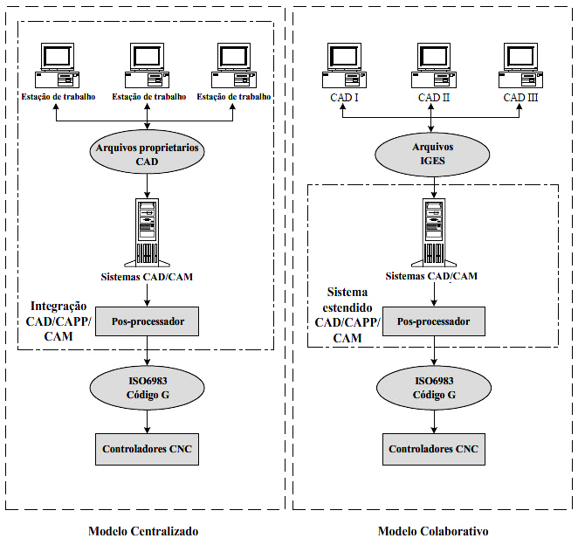O Formato de dados neutros fornece uma camada intermediária para conectar sistemas CAD e CAM. Com a ajuda de formatos de dados neutros, o modelo colaborativo cria um ambiente de manufatura colaborativa e faz com que a troca de dados seja possível para grandes projetos a nível internacional.

**Figura 2.1: Modelos de integração CAD/CAPP/CAM/CNC (Adaptado de** [19]**)**

Assim como XUN apresenta estes dois métodos, existem vários sistemas integrados CAD/CAPP/CAM/CNC aderentes ou relacionados a STEP-NC.

## Sistema integrado CAD/CAPP/CAM/CNC aderente STEP-NC.

Os modelos centralizado e colaborativo, apresentados anteriormente, possuem vários problemas no intercâmbio de dados. Segundo XUN, no modelo colaborativo há perda de dados quando ocorre a transmissão desde o desenho (CAD) à manufatura (CAM) [19].

Em um modelo centralizado (proprietário), é ignorada a informação adicional do desenho e da manufatura (e.g. informações de feature) o que impossibilita usá-lo com outros formatos de dados como STEP-NC.

Por outro lado, o IGES foi designado somente para o intercâmbio de informação geométrica. As vezes durante a transferência de dados algumas informações são perdidas o que requer a reconstrução geométrica (CAD) ou reparação do formato de dados (CAM). Além disso, IGES não é uma norma internacional.

Em contrapartida, a comunidade internacional da indústria da manufatura apoiada pela Organização Internacional de Normalização, fez um grande esforço para introduzir o padrão STEP no modelo colaborativo do sistema integrado CAD/CAPP/CAM/CNC. O padrão STEP está sendo usado recentemente na indústria para melhorar o intercâmbio de dados entre estes sistemas. O padrão é informalmente conhecido como STEP-Compatível com Controle Numérico (STEP-Compliant Numerical Control em inglês) ou STEP-NC de forma mais breve.

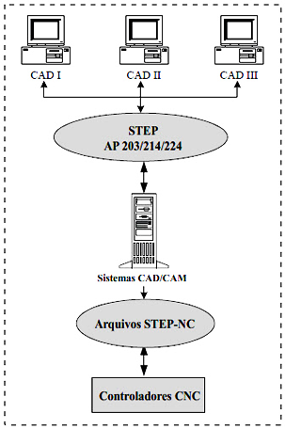O STEP-NC é identificado pelo “ISO14649: Modelo de Dados para Controladores Numéricos Computadorizados [7]”. Esse padrão define o Modelo de Referência de Aplicação STEP-NC. Com STEP, começa-se a estender o modelo de informações de manufatura, emergindo como um novo paradigma de integração de CAD/CAPP/CAM/CNC [22]. Na Figura 2.2, apresenta-se esta integração.

**Figura 2.2: Sistema Integrado CAD/CAPP/CAM/CNC usando STEP e STEP-NC (Adaptado de [22]).**

Segundo XUN, a chave desse paradigma é que não é necessário a conversão de dados, preservando assim os dados de todo o projeto e cadeia de produção. Portanto, XUM propõe o uso das normas ISO10303 e ISO14649 para apoiar o intercâmbio de dados entre sistemas CAD, bem como facilitar o fluxo de dados entre os sistemas CAD, CAPP, CAM e CNC.

NEWMAN, ALLEN e ROSSO expõem que embora tenha havido avanços significativos que melhoram o software e arquitetura de maquinas ferramenta CNC, ainda há a busca por uma linguagem comum para CAD, CAPP, CAM e CNC, que integre e traduza o conhecimento de cada etapa na manufatura [23]. Segundo eles, a linguagem que está em desenvolvimento para fornecer padrões consistentes orientados para manufatura automática e de qualidade usando CNC é o STEP-Compilant NC ou como foi exposto anteriormente STEP-NC [24].

## A ORGANIZAÇÃO INTERNACIONAL DE NORMALIZAÇÃO (ISO)

O ISO (International Organization for Standardization) é o maior desenvolvedor do mundo de normas internacionais voluntárias. Normas Internacionais que dão o estado de arte para especificações produtos, serviços e boas práticas, ajudando a tornar a indústria mais eficiente e eficaz. Desenvolvido através de um consenso global, eles ajudam a quebrar as barreiras do comércio internacional [25].

A revisão das normas ISOs (Padrões) que se expõem a seguir, estão relacionados tanto com o antigo quanto o atual modelo de dados para CNC, a norma ISO14649.

Primeiramente, revisa-se o ISO6983 para olhar a suas caraterísticas e entender a suas falências, segui-se com a norma ISO10303, pois é nele que está baseada a norma ISO14649.

## O ISO6983 - CÓDIGO G/M

O padrão ISO6983 descreve o formato das instruções do programa para máquinas de controle numérico. É um formato genérico de programação, ou seja, não é um formato para um tipo de máquina específica [26].

## Partes do ISO6983

O padrão ISO6983 não é muito flexível e, portanto, não garante a interoperabilidade entre máquinas NC, a não ser que essas tenham o mesmo intérprete NC. Além disso, o padrão ISO 6983 encontra-se dividido principalmente em duas partes, mostradas a seguir:

1. **Parte 1 – Modelo de dados para posicionamento e movimentação**

Esta parte do ISSO foi publicada em 1982 [27] e sua última versão em 2009 [5]. Especifica os requisitos e fornece recomendações para um formato dos dados para posicionamento e movimentação de máquinas NC. Esta parte ajuda na coordenação do projeto do sistema a fim de minimizar a diversidade de programas manuscritos requeridos. Promove a uniformidade das técnicas de programação e promove a intercambiabilidade de programas entre máquinas controladas numericamente do mesmo tipo por classificação, processo, função, tamanho e precisão [26].

1. **Parte 2 – Funções preparatórias e Miscelâneas – G/M**

Especifica a codificação e a elaboração das funções preparatórias (G) e miscelâneas (M) (classes 1 a 8) [26]. Esta parte é apenas um rascunho [28].

## Programação de máquinas NC com o ISO6983

A programação de máquinas NC usando o padrão ISO 6983 resulta em programas extensos e difíceis de manipular. “Mudanças e correções de última hora de programas complexos são difíceis de gerenciar no chão de fábrica, e o controle da execução do programa na máquina é muito limitado” [29].

A fim de simplificar as atividades de programação e para fazer com que os programas NC sejam mais compactos, a norma ISO 6983 permite um conjunto especial de código G chamado de ciclos fixos, os quais são funções pré-programadas, como por exemplo ciclos para furação profunda com quebra de cavaco (G83) (também conhecida como estratégia “pica-pau”), entrando e saindo para facilitar a quebra e remoção de cavacos em operações de furação profunda [30].

Assim como existe o ciclo fixo G83 para furação, também existem outros ciclos específicos, implementados por cada fabricante de maquinas CNC.

Outra característica da norma ISO6983 é que ela permite a implementação de subprogramas e macros. Subprogramas são conjuntos de linhas de código que se usam várias vezes em um ou mais programas principais. A implementação destes subprogramas é específico de cada fabricante e tem diferenças entre controladores. [30]

Estas variações de programação dos ciclos fixos e dos subprogramas, que segundo [29], são mais de 5000 “dialetos”, resulta em *problemas de interoperabilidade entre máquinas CNC*. Portanto, é necessário uma abordagem padronizada que permita a interoperabilidade na manufatura CNC, e é por esta razão que os padrões relacionados à fabricação evoluíram [31] [30].

## O interprete NIST RS274NGC

Este intérprete lê o código de controle numérico NC (ISO 6983 ou Código G/M) e produz as chamadas para um conjunto de funções canônicas para realizar a usinagem. O intérprete é um software escrito em C++. A saída do intérprete pode ser usado para movimentar centros de usinagem de três até seis eixos. A entrada para o intérprete RS274 é código no dialeto definido pelo controlador de Próxima Geração (NGC), que é um código G/M com algumas modificações [4].

O intérprete pode ser compilado como um programa de computador autônomo ou pode ser integrado com o controlador da máquina avançada EMC2. Para a entrada do intérprete é possível inserir um arquivo físico com código G/M ou um usuário digitando inteiramente o código G/M. Os comandos de saída podem ser impressos para uso futuro ou podem ser executados diretamente em um centro de usinagem. A Figura 2.3 mostra um fragmento de uma linha de programação NC.

Existe ainda um relatório que inclui uma descrição completa da linguagem de entrada RS274/NGC e as funções canônicas de usinagem chamados pelo intérprete [4].

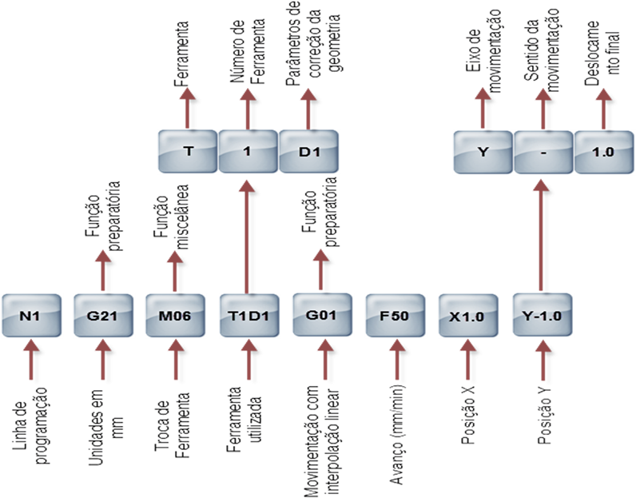

Figura 2.3: Linha de programa típica usando a norma ISO 6983 aplicando como referência o interprete RS274NGC (Adaptado de [26]).

## O ISO10303 ou STEP

O título oficial do ISO10303 é “Automatização de sistemas industriais e integração –representação e intercambio de dados entre produtos”, mas também é conhecido como STEP (acrônimo de Standar for the Exchange of Product model data) ou Padrão do modelo de dados para intercambio de produtos.

O STEP é um padrão internacional para a representação e intercâmbio de informação de produtos industriais, sendo dividido em várias partes, essas partes cobrem diferentes temas da norma ISO10303 . O objetivo é facilitar um mecanismo que seja capaz de descrever a informação de um produto através do ciclo de vida do mesmo, independentemente de qualquer sistema (CAD, CAPP, CAM ...) em particular [32].

A referência inicial do STEP foi ter a coleção de todos os dados do modelo do produto. A ideia de modelo de produto foi derivada da utilização dos sistemas de projeto assistido por computador (CAD). A segunda referência foi uma troca filosófica de “dados do produto” (implicando que qualquer quantidade de dados do produto poderia ser intercambiada) [33].

Além disso, O STEP não apenas serve para um intercambio neutral de arquivos, como também é uma base para desenvolver e compartilhar bases de dados de produtos e arquivos.

Normalmente STEP pode ser usado para intercambiar dados entre sistemas CAD, CAM, CAE, PDM/EDM mais outros sistemas CAx. O STEP suporta modelos de desenho mecânico, elétrico, análises e manufatura, adicionando informações específicas de várias indústrias como automotriz, aeroespacial, construção de edifícios, barcos, plantas de processo, etc. [32].

Valendo-se da flexibilidade do ISO 10303 para suportar vários modelos de dados, foi criada uma extensão para a representação de um novo modelo de dados para CNC conhecido como STEP-NC.

* + 1. **A relação entre STEP e STEP-NC**

O STEP-NC adota a definição de STEP modificando-o em conformidade com o CNC, na Figura 2.4 mostra-se a relação entre STEP e STEP-NC.

A norma ISO14649 usa dois Protocolos de Aplicação ou AP (Application Protocol) da norma ISO 10303, a saber:

* O AP 203 com o qual se determinam as informações de referência para superfícies free-form e desenho 3D [34].
* O AP 224 para as caraterísticas de usinagem 2.5D [34].

Ao mesmo tempo existe um esquema identificado como EXPRESS, que é usado para o modelo de dados do STEP-NC. Este esquema é feito com referência na norma ISO 10303 Parte 11 conhecida como EXPRESS e a implementação do método para o formato do arquivo físico com o ISO10303 Parte 21 e ISO10303 Parte 28. A Parte 21 (regra de codificação de texto claro) é para o formato de arquivo STEP ou STP e a Parte 28 para o formato do arquivo em XML.

Neste projeto, trabalha-se-á com o esquema EXPRESS para modelo de dados e somente com a codificação de texto da Parte 21 do STEP.

Já o STEP-NC está sendo desenvolvido pelo ISO TC 184 (Technical Committee in International Standardization Organization) CS1 e SC4 (Sub-Comissões de 1 e 4). Estritamente falando, existem duas versões do modelo de dados STEP-NC. O primeiro é o Modelo de Referência de Aplicação (ARM), a saber, o ISO 14649 que descreve os processos de usinagem em termos de domínio da terminologia. O segundo é o Modelo de Aplicação Interpretada (AIM), a saber, o ISO 10303 AP 238 [34] que que mapeia o ARM para os recursos existentes integrados do STEP (Padrões de intercâmbio de dados do modelo do produto como o ISO 10303 formalizado).

Segundo o SUK-HWAN e SEONG-KYOON, recentemente, O STEP-NC foi harmonizada com o conjunto de normas do STEP como O ISO 10303 AP238, que oferece a possibilidade de integração de aplicação durante o desenho e a manufatura [35].

**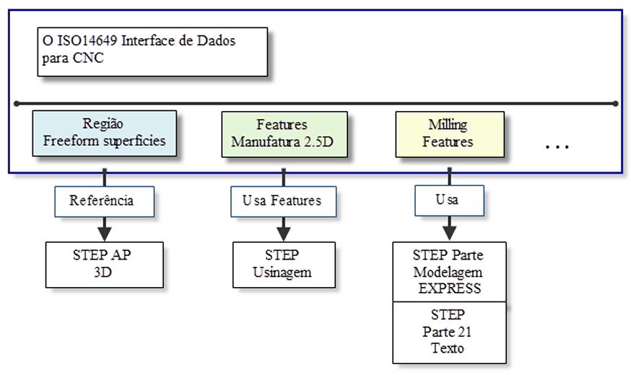****Figura 2.4: A relação entre a ISO 14649 e ISO 10303 (Adaptado de** [35]**).**

Este esforço para uma melhor integração, é para possibilitar o intercâmbio de informações baseadas na manufatura, nomeada como a suíte de STEP-Manufacturing recomendado pelo ISO TC184 SC4 e SC1. Essa suíte mostra as funções e as informações associadas aos padrões em termos de Protocolos de Aplicação do STEP [35], mencionados anteriormente.

Neste texto, usa-se a referência à norma ISO 14649 como o modelo de dados de STEP-NC.

* + 1. **Protocolo de Aplicação**

Um protocolo de aplicação ou do inglês Application Protocol (AP) é uma parte do STEP destinado a ser implementado no uso industrial levando um objetivo específico, por exemplo: o AP 21 do ISO 10303 é usado para a codificação do arquivo físico do STEP-NC.

Segundo SCRA, o STEP usa protocolos de aplicação (APs) para especificar a representação de informações sobre o produto para uma ou mais aplicações.

Espera-se que várias centenas de APs possam ser desenvolvidos para suportar muitas aplicações industriais que o STEP espera cobrir.

* + 1. **O esquema EXPRESS**

O esquema EXPRESS é uma linguagem de modelagem de dados padrão para dados de produto definido no ISO 10303 parte 11, conhecido também como o manual de referência da linguagem EXPRESS.

Existem dois métodos de linguagem ou esquema EXPRESS:

* Método EXPRESS textual
* Método EXPRESS Gráfico ou EXPRESS-G

O EXPRESS textual refere-se a uma linguagem similar à linguagem de programação orientada a objetos, por exemplo C. Isto é, EXPRESS suporta a descrição de estrutura de dados de um objeto, mas os objetos não tem nenhum método ou função executável. No EXPRESS, a definição de um tipo de objeto é chamada de “*entidade*”, em vez de classes (termino usado em C). Uma propriedade de uma entidade é chamada de atributo da entidade (por exemplo um atributo de um quadrado é a área). Também, o EXPRESS suporta a relação padre/filho entre entidades. O padre é chamado supertipo e o filho de subtipo. Uma entidade filho (subtipo) herda todos os atributos de seus padres(supertipo) [36]. Na Figura 2.5 pode-se observar um exemplo simples do esquema EXPRESS textual:

SCHEMA Family;

ENTITY Person

ABSTRACT SUPERTYPE OF (ONEOF (Male, Female));

name: STRING;

mother: OPTIONAL Female;

father: OPTIONAL Male;

END\_ENTITY;

ENTITY Female

SUBTYPE OF (Person);

END\_ENTITY;

ENTITY Male

SUBTYPE of (Person);

END\_ENTITY;

END\_SCHEMA;

Figura 2.5: Exemplo simples do esquema EXPRESS textual [37].

O EXPRESS-G descreve um método gráfico por meio de diagramas. Os diagramas estão descritos por:

* Entidades em caixas sólidas.
* Tipos de dados simples em caixas sólidas com uma linha dupla na extremidade direita.
* Tipos de dados definidos em caixas com bordas pontilhadas.
* Enumeração de tipos de dados em caixas com bordas pontilhadas e uma linha dupla na extremidade direita.
* Subtipos como uma linha grosa para conectar uma entidade supertipo a uma entidade subtipo com um círculo no final subtipo.
* Os atributos obrigatórios como uma linha fina para a conexão de uma entidade a um atributo da entidade, com um círculo no final atributo e o nome do atributo (adicionando descrições) no texto ao lado da linha.
* Atributos opcionais como uma fina linha tracejada para a conexão de uma entidade a um atributo da entidade, com um círculo no final atributo e o nome do atributo (adicionando descrições) no texto ao lado da linha

Na seguinte figura se mostra o esquema EXPRESS-G com relação ao exemplo EXPRESS textual da Figura 2.6.

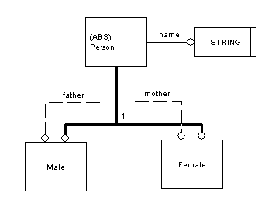

Figura 2.6: Exemplo simples do esquema EXPRESS-G [37].

## O ISO14649 ou STEP-NC

O STEP-NC é uma extensão do STEP, logo, este padrão aproveita a caraterística do formato neutro de dados do STEP para a informação digital de um produto, então esses dados podem ser compartidos e intercambiados entre várias plataformas, sendo a única forma de compatibilidade.

Nesta norma ISO14649, padroniza-se a maneira de como a informação sobre a usinagem CNC pode seradicionadas às peças representadas no modelo de produto do STEP [38]. Portanto, este padrão foi desenvolvido com o fim de prover um modelo de dados para um novo conjunto de controladores CNC inteligentes e em consequência apresentar um homólogo melhorado do antigo Código G/M como foi mostrado na sessão 2.5.

Como já foi mencionado o STEP-NC tem um Modelo de Referência de Aplicação (ARM) identificado com o número ISO 14649-1 [39], o mesmo que está direcionado especificamente à programação NC, buscando satisfazer o objetivo de um controlador CNC em um nível mais elevado, com a geração do programa, tornando-se mais rápida e consistente. Em conjunto com o ARM está o Modelo Interpretado da Aplicação (AIM) do STEP-NC, ISO 10303 parte 238 [40].

Também, o ARM do STEP-NC fornece um modelo de dados orientado a objetos voltado para CNC´s com uma interface de dados estruturada e detalhada que incorpora a programação baseada em Features a serem usinadas, os tipos de ferramentas usadas, as operações a serem realizadas (Workingsteps), e o plano de processo (Workplan) [26].

Por último, está o AIM do STEP-NC cuja principal importância está em melhorar a troca de dados entre sistemas CAD/CAM e CNC [24].

## O Sistema STEP-NC

O STEP-NC foi abordado por muitas filiações, instituições e empresas desde vários pontos de vista, assim sendo existem várias terminologias relacionadas com o STEP-NC. A seguir, são apresentadas diversas definições dos autores que trabalham com ele.

* **STEP-NC**: há dois sentidos, o curto e o amplo. Em sentido curto, STEP-NC é o idioma da nova interface entre CAM e CNC. Em um sentido amplo, STEP-NC inclui não apenas o idioma da nova interface, mas também serve para implementar tecnologias de CAD/CAM e software CNC ou produtos baseados na nova interface.
* **ISO 14649**: ISO 14649 é um padrão internacional de especificação que define o modelo de dados para STEP-NC. Ele especifica o conteúdo da informação e semântica (ICS) para diversos processos de fabricação CNC e recursos, incluindo ferramentas de corte e máquinas-ferramentas.
* **STEP-NC modelo de dados:** STEP-NC modelo de dados significa o conteúdo da ISO 14649. Em outras palavras, é o mesmo que o sentido curto do STEP-NC.
* **STEP- Compilador CNC**: se relaciona a uma espécie de novo controlador CNC com a implementação do STEP-NC, ou seja, tendo STEP-NC como entrada e assim controlar o movimento da máquina-ferramenta. Dependendo de como é a interface do STEP-NC e de como é usado, o compilador é classificado em três tipos:
  + Tipo 1; convencional
  + Tipo 2; Basic
  + Tipo 3; Inteligente.
* **STEP-CNC**: é uma abreviação de STEP-compilador CNC.
* **Tecnologia STEP-NC**: descreve várias tecnologias necessárias para a implementação de software e produtos baseado na interface STEP-NC [35].

Estritamente neste projeto se usa a definição de STEP-NC no sentido curto, voltado para a aplicação em fresado em 3 eixos (XYZ).

## STEP-NC e o Novo Modelo de dados para CNC

ISO 14649 é um novo modelo de transferência de dados entre CAD / CAM e os sistemas de máquinas CNC, que substitui a norma ISO 6983 [41]. Porém, para entender o modelo de dados do STEP-NC, deve-se entender primeiramente as limitações que o ISO 6983 possui, ou seja, o código G/M contém apenas (como se mostra na Figura 2.7) o movimento dos eixos, velocidade, avanço, troca de ferramenta, posição da ferramenta e On/Off do refrigerante.

Essas informações são muito básicas e dificultam a compreensão do fluxo operacional, as condições de usinagem e a especificação de ferramentas quando se lê o programa NC de uma peça. É por isto que é virtualmente impossível para o controlador CNC executar um controle inteligente e autônomo com o fim de lidar com erros e casos de emergência [35].

Para enfrentar essas limitações do ISO 6983 o STEP-NC contém informações funcionais necessárias (como se mostra na Figura 2.7) como os dados geométricos, dados das features para manufatura e dados do processo.

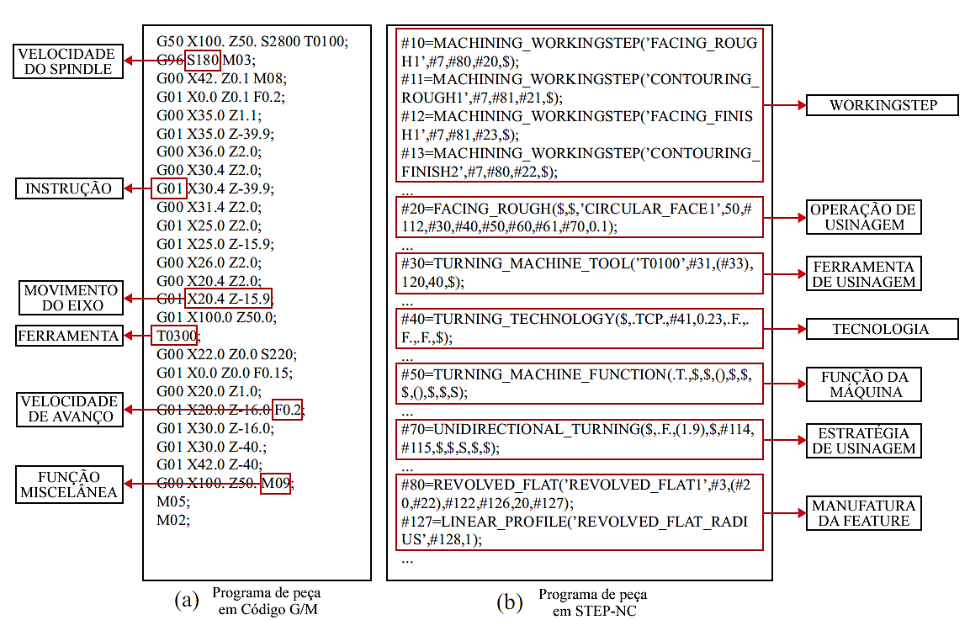

|  |  |  |
| --- | --- | --- |
| 1. Parte de um programa em Código G/M |  | 1. Parte de um programa em STEP-NC |

Figura 2.7: Comparação entre Código G/M e STEP-NC (Adaptado de [35]).

Os dados geométricos normalmente são originados a partir de sistemas CAD e são descritos no protocolo de aplicação 203 da norma ISO 10303 [32]. Esta norma inclui toda a informação necessária para definir a geometria de uma peça acabada.

A norma ISO 14649 usa o protocolo de aplicação 224 da norma ISO10303 como base para definição de Features [42]. Os dados de features para manufatura e os dados do processo de usinagem se originam normalmente em sistemas CAM. Esses dados definem os parâmetros tecnológicos a serem empregados durante o processo de corte, que compreendem velocidade de corte, velocidade de rotação da ferramenta e descrições do ferramental requerido para executar cada uma das operações de usinagem [26].

O padrão ISO 14649 se harmoniza com o padrão ISO 10303 AP 224 [39]. Na Figura 2.8 apresenta um esquema com a descrição geral do modelo de dados do ISO 14649.

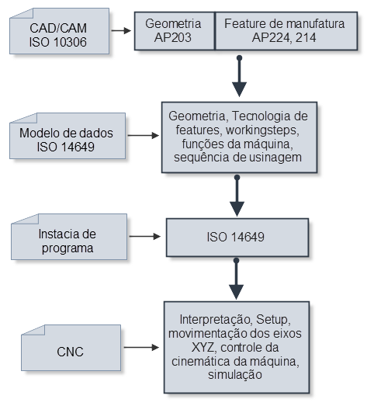

**Figura 2.8: Descrição geral do modelo de dados do ISO 14649(Adaptado de** [35]**).**

É importante ressaltar que o modelo de dados do STEP-NC usa a parte 21 da norma ISO10303 como método de implementação do arquivo físico.

## ISO 10303 Parte 21

A Parte 21 do ISO 10303 especifica o método de implementação de arquivo físico, o qual define as regras básicas para armazenar dados usando o esquema EXPRESS em um arquivo físico. O arquivo da Parte 21 só define as relações entre entidades que são definidas por um esquema EXPRESS externo [11].

A Parte 21 ou também ISO 10303-21 define o mecanismo de codificação na forma de representar os dados de acordo com um esquema EXPRESS dado, mas não é o próprio esquema EXPRESS.

O arquivo STEP-NC também é chamado de arquivo p21, arquivo STEP ou arquivo STP. As extensões do arquivo físico “.STP” e “.STEP” indicam que o arquivo contém dados em conformidade com os protocolos de aplicação (AP) do STEP, enquanto a extensão “.P21” deve ser utilizado para todos os outros fins.

A seguir são descritas as partes do ISO 14649 para fresado que incluem o esquema EXPRESS, utilizado para especificar o modelo de informação NC.

## Partes do ISO 14649 geral e para fresado

Neste projeto é feita referência somente, à tecnologia de usinagem para fresamento e, portanto, as seguintes partes do ISO 14649 descrevem apenas os esquemas EXPRESS-G para texto geral (partes 1 e 10) e EXPRESS-G para este tipo de tecnologia (partes 11 e 111). A seguir na Figura 2.9 se expõe uma estrutura onde se observa a relação entre as partes que compõem o modelo de dados da norma ISO14649 e, imediatamente após, é exibido o diagrama EXPRESS-G do mesmo na Figura 2.10.

**Figura 2.9: Estrutura do modelo de dados STEP-NC para fresado (Adaptado de** [30]**).**



**Figura 2.10: Estrutura do modelo de dados STEP-NC para fresado no diagrama EXPRESS-G (Adaptado de** [39]**).**

Depois de identificar as partes do modelo de dados do STEP-NC para fresamento, como visto na Figura 2.10, segue-se com a descrição geral das mesmas.

1. **Parte 1 – Visão geral e princípios fundamentais**

Esta parte da norma ISO14649 fornece uma introdução e organização geral de um modelo de dados para Controladores Numéricos Computadorizados com base nos conceitos de dados do produto.

Um programa de uma peça é descrita em um formato de arquivo físico de acordo com a ISO 10303-21. A primeira seção do programa é parte da seção do cabeçalho, marcado pela palavra-chave "HEADER". Neste cabeçalho, algumas informações gerais e comentários sobre o programa da peça são colocados, como nome, autor, data, organização, etc.

A segunda e principal seção do arquivo do programa é á seção marcado, pela palavra-chave "DATA". Esta contém todas as informações sobre geometria, funções e tarefas de fabricação. O conteúdo da secção de dados está dividido em três partes significativas:

* O Workplan e Executables (Plano de trabalho e executáveis) com sua descrição da tecnologia.
* Características de fabricação (Manufacturing features).
* Descrição de geometria.

As entidades do projeto servem como uma referência explícita para o ponto de partida das tarefas de fabricação. A Figura 2.11 mostra a relação entre estas partes significativas de um conjunto de dados da norma 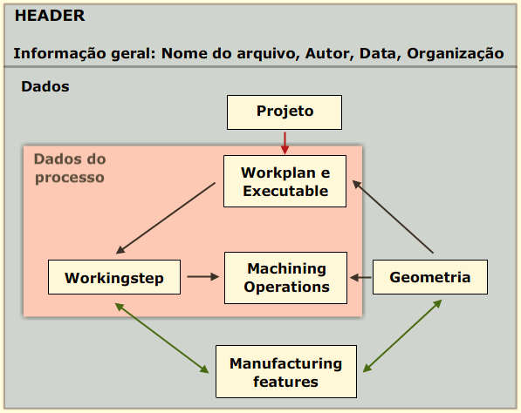ISO14649.

**Figura 2.11: Estrutura de dados do ISO 14649 (Adaptado de** [27]**).**

A estrutura e a finalidade que definem as características e os dados do processo estão descritos mais detalhadamente na parte 10.

1. **Parte 10 – Processamento geral de dados**

A norma Internacional ISO14649-10 foi preparada pelo Comitê Técnico ISO / TC 184, TC Sistemas de Automação Industrial e Integração, Subcomitê SC 1, SC Dispositivo de Controle Físico.

Esta parte da norma ISO14649 especifica os dados do processo, que geralmente são necessários para a programação-NC dentro de todas as tecnologias de usinagem. Na programação-NC, o programa inclui informações geométricas e tecnológicas. Isso pode ser descrito utilizando esta parte (ISO14649-10) da norma, além de conter informações de tecnologia específica, por exemplo a norma ISO14649-11 para fresamento ou a norma ISO14649-12 para torneamento.

Esta parte da norma ISO14649 fornece as estruturas de controle para a sequência de execução do programa-NC, principalmente a sequência de etapas de trabalho e funções associadas à máquina. Existe também o "machining\_schema" definido nesta parte da ISO e contém a definição de tipos de dados que são geralmente relevantes para diferentes tecnologias (por exemplo, fresamento, torneamento, retificado, entre outras).

Além disso, a norma ISO14649-10 inclui a definição da peça (workpiece) assim como um catálogo contendo características que podem ser referenciadas por várias tecnologias, executáveis gerais e bases para uma definição de operação.

Como já foi mencionado, as tecnologias específicas estão definidas em partes separadas na ISO14649. A norma ISO14649-10 não pode ficar sozinha. Um programa-NC precisa da norma ISO14649-10 e pelo menos deve ter pelo menos uma parte de tecnologia específica (por exemplo, ISO14649-11 para a fresamento, ISO14649-12 para torneamento, etc.).

A descrição dos dados de processo é feito utilizando a linguagem ou esquema EXPRESS conforme é definido na norma ISO10303-11. A codificação dos dados é feita usando-se a norma ISO10303-21 [41]. Em seguida, são descritas as partes que contêm as entidades (para ter uma concordância com os gráficos do digrama EXPRESS-G, as entidades conservam o seu nome em inglês) mais relevantes definidas na norma ISO14649, quais sejam:

* ***Project***

Quando se usa o modelo de dados da norma ISO14649 para escrever um programa de uma peça, esse programa deve (depois do Header, ver Figura 2.12) incluir uma entidade de nível superior (top-level) chamada “*project*”.

Essa entidade indica outras duas importantes entidades. A primeira é o plano de trabalho ou “w*orkplan*” e a segunda é a peça de trabalho ou “w*orkpiece*”. A seguir, explica-se de forma geral essas entidades. A Figura 2.12 expõe a entidade *Project* e seus atributos por meio do diagrama EXPRESS-G.

* **Entidades *Executáveis***

As entidades executáveis são a base de todos os objetos executáveis. Há três tipos de objetos executáveis: o w*orkplan*, a *função\_NC* e, por último, o *workingstep*. Eles iniciam as ações em uma máquina e devem ser organizados segundo o modelo de dados. Na Figura 2.13 é possível notar a ordem.

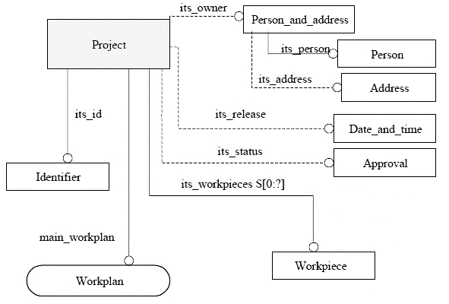

**Figura 2.12: Diagrama EXPRESS-G da entidade *project* (Adaptado de** [41]**).**



**Figura 2.13: Diagrama EXPRESS-G, Executáveis (Adaptado de** [41]**).**

* + **Workplan**

Na sequência lógica de um programa de uma peça a entidade seguinte é o *Workplan* (Ver Figura 2.14). O *Workplan* faz parte das entidades executáveis e pode conter outros *workplans*, um ou vários *workingsteps* e funções NC, todos dispostos em uma ordem linear.

A entidade que contém o Workplan é a entidade toplevel *Project.* A seguir, mostra-se o diagrama EXPRESS-G do Workplan.



**Figura 2.14: Diagrama EXPRESS-G do Workplan (Adaptado de** [41]**).**

Seguindo com os objetos executáveis, apresentam-se as entidades mostradas na Figura 2.13.

* + **Workingstep**

O *workingstep* é o coração de um programa NC, nele estão contidas múltiplas ações, entre elas uma muito importante: o tipo de tecnologia (fresamento, torneamento) que descreve uma única operação de usinagem utilizando uma só ferramenta. Na Figura 2.15, pode-se observar esta entidade e suas ações.

**Figura 2.15: Diagrama EXPRESS-G do Workingstep (Adaptado de** [41]**).**

Da entidade workingstep, a ação, que também é uma entidade, mais importante é a Machining\_workingstep.

* + **Machining\_workingstep**

Esta entidade representa o processo de usinagem de uma determinada área em uma peça de trabalho. A machining\_workingstep não é independente de uma feature (por exemplo uma ranhura), mas especifica a associação entre a feature e a operação para usiná-la. Portanto, com esta entidade entende-se a diferença entre feature e operação. A Figura 2.16 apresenta a descrição básica da entidade machining\_workingstep no diagrama EXPRESS-G.



**Figura 2.16: Diagrama EXPRESS-G do Machining\_workingstep (Adaptado de** [41]**).**

* + **Manufacturing feature**

Esta entidade é o supertipo (toplevel) de todas as *features* de manufatura. Quando se trata de manufatura 2½D, as *features* são do tipo *two5D\_manufacturing\_feature* e podem ser furos, cavidades, degraus, ranhuras, etc. Se for considerada a usinagem de forma livre, usam-se regiões (entidade tipo “*region*”). Nesta entidade, são descritas por exemplo as propriedades geométricas da peça, mas não contém nenhuma instrução de como usinar uma peça. Essas instruções de usinagem estão contidas nas operações. A Figura 2.17, apresenta um diagrama EXRESS-G desta entidade, seus atributos e suas subclasses.

**Figura 2.17: Diagrama EXPRESS-G do manufacturing\_feature** [26]**.**

* + **Operation**

A entidade operação (*operation*) é uma entidade tipo toplevel e especifica os dados genéricos exigidos do conteúdo de um *workingstep*. Na norma ISO14649-10 [41], são descritos três tipos de operações: a) operação de usinagem (*machining\_operation*); b) movimentação rápida (*rapid\_movement*), e c) prova de toque (*touch\_probing*), como mostrado na Figura 2.18.

Uma operação não pode executar-se por si mesma. Para que sua interpretação não tenha ambiguidade, às vezes ela não requer a presença de uma *feature*, porém a operação mais típica (*machining*\_*operation*) necessita ser associada a uma *feature*, uma vez que operações se baseiam na informação geométrica fornecida pela *feature* [26].

**Figura 2.18: Diagrama EXPRESS-G do Operation (Adaptado de** [41]**).**

Também, uma operação pode estar associada a múltiplas ou a nenhuma *features*. Assim, uma mesma operação pode ser executada em diferentes lugares no código da peça. A finalidade disso é a reutilização dos dados de uma operação em diferentes *features*.

Todas as operações descritas na norma têm como opção a especificação das trajetórias da ferramenta de forma explícita, seja em dois ou três eixos. Para operações de usinagem, os controladores numéricos deveriam especificar os ciclos para gerar as suas próprias trajetórias.

Entretanto, para controladores numéricos antigos, ou que não são capazes de gerar as suas próprias trajetórias, ou que por razões tecnológicas requerem a execução de trajetórias exatamente determinadas, pode se usar o atributo *its\_toolpath*.

Neste texto só será descrita a entidade *machining\_operation* ou Operação de usinagem.

* + **Machining\_operation**

A entidade *machining\_operation,* define o método de usinagem para uma área específica da peça de trabalho. Nela fica explícita a ferramenta a ser utilizada e um conjunto de parâmetros tecnológicos para usinar a feature à que foi vinculada. A seguir, na Figura 2.19, apresenta-se esta entidade e seus atributos.

**Figura 2.19: Diagrama EXPRESS-G do Machining\_operation (Adaptado de** [41]**).**

Até aqui foram descritas várias das entidades importantes da norma ISO 14649 parte 10. Por isso as operações de usinagem específicas para processos de fresamento são definidas na parte 11 da norma ISO 14649.

1. **Parte 11 – Processamento de dados para fresamento**

A parte 11 da nora ISO14649, especifica os elementos de dados específicos de tecnologia necessários para os processos de fresamento. Juntamente com os dados gerais da parte 10, descreve a interface entre um controlador numérico computadorizado e seu sistema de programação (sistema CAM ou sistema de programação do chão de fábrica) para fresamento [43]. Esta parte inclui apenas processos para fresamento e furação.

Também define o “*milling\_schema*”, o mesmo que define os tipos de dados que representam os processos de fresamento e furação [26]. Em seguida, apresentar-se-á algumas das entidades mais ressaltantes definidas nesta parte (para ter uma concordância com os gráficos no digrama EXPRESS-G, as entidades conservam o seu nome em inglês).

* + **Milling machining operation**

Esta é a classe base para todas as operações descritas na norma ISO14649-11, sendo subtipo da entidade *machining\_operation* definida na parte 10. Divide-se em duas operações: fresamento (milling) e furação (drilling). A Figura 2.20 apresenta um diagrama EXPRESS-G desta entidade.



**Figura 2.20: Diagrama EXPRESS-G do Milling\_machining\_operation** [43]**.**

* + **Milling type operation**

Esta é a classe base para todas as operações de fresamento e inclui todos os atributos necessários para descrever a tecnologia e a estratégia desses processos. Em geral, há dois tipos de operações de usinagem: desbaste e acabamento.

As operações de *desbaste* removem mediante camadas todo o material da peça dependendo do tipo de *feature* a ser usinada, deixando por último uma camada (*allowance*) para fazer o acabamento.

A operação de *acabamento* remove essa camada (*allowance*) até a superfície final da *feature* em uma ou várias passadas. A Figura 2.21 apresenta esta entidade com seus atributos e subtipos (operações de forma livre e operações em duas dimensões e meia).

* + **Drilling type operation**

Esta é a classe base para todas as operações pertinentes a furação, alargamento, afundamento de furos. Esta entidade fornece todos os atributos necessários para descrever a tecnologia e a estratégia para as operações deste tipo. Em caso de pré-furos ou furos feitos por fundição que requerem usinagem, pode-se especificar a profundidade de furação e a ferramenta adequada, além de poder especificar o diâmetro prévio (atributo *previus\_diameter*) [26]. A Figura 2.22 apresenta um diagrama desta entidade, onde também pode ser visto que ela possui cinco subtipos.

**Figura 2.21: Diagrama EXPRESS-G do Milling\_tipe\_operation (Adaptado de** [43]**).**

**Figura 2.22: Diagrama EXPRESS-G do Drilling\_tipe\_operation (Adaptado de** [43]**).**

* + **Milling technology**

Esta entidade define os parâmetros tecnológicos das operações de fresamento e de furação como a velocidade de corte, a velocidade de rotação, o avanço, etc. A Figura 2.23 apresenta esta entidade e seus atributos em um diagrama EXPRESS-G.

* + **Milling machine functions**

A entidade milling machine funcions descreve o estado de várias funções da máquina como a refrigeração, a remoção de cavacos, etc. Estas funções são aplicadas durante o tempo de uma operação. Esta entidade é subtipo da entidade *technology* definida no ISO4649-10 [41]. A Figura 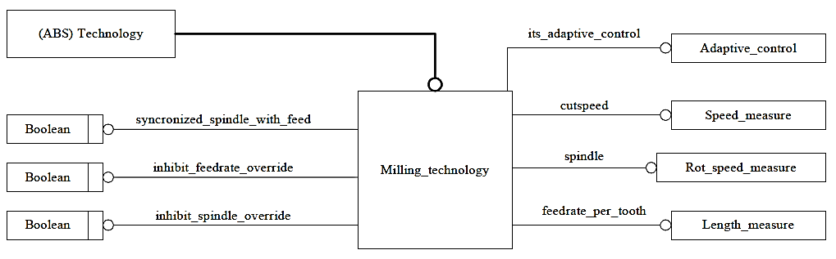2.24 apresenta um diagrama desta entidade e seus atributos.

**Figura 2.23: Diagrama EXPRESS-G do Milling technology** [43]**.**



**Figura 2.24: Diagrama EXPRESS-G do Milling machine functions (Adaptado de** [43]**).**

A seguir, são descritas algumas das ferramentas usadas em usinagem tanto para fresamento como para furação. Isto está incluído na norma ISO14649 parte 111.

1. **Parte 111 – Ferramentas para fresamento**

Esta parte especifica os elementos de dados necessários para representar as ferramentas para fresamento, trabalhando em conjunto com a parte 11 do mesmo ISO14649. Estes elementos de dados podem ser utilizados como critério para selecionar uma ou várias ferramentas para fresamento ou para furação [44].

Nesta parte define-se o “*milling\_tool\_schema*”, que fornece um esquema básico de ferramentas incluindo apenas as informações mais importantes. Este esquema foi criado para dar ao controlador a informação suficiente para selecionar a ferramenta especificada no programa NC [44].

Em relação ao que foi dito e como foi descrito na norma ISO6983 (secção 2.3.1), a ferramenta é definida apenas com um número (por exemplo, T1) e nenhuma informação adicional relacionada ao tipo ou à geometria da ferramenta é dada [26].

Os dados das ferramentas que estão dentro da entidade *milling\_tool\_schema* são: tipo, geometria e a vida esperada da ferramenta. A seguir, são apresentadas as principais entidades definidas neste esquema.

* + **Ferramenta de corte para fresamento (Cutting tools for milling)**

Esta entidade descreve a informação referente à tecnologia necessária para descrever ferramentas de corte para operações de fresamento, incluindo tipos de ferramentas como alargadores, brocas, fresas, etc.

É subtipo da entidade genérica *cutting\_tool* definida na parte 10 da norma ISO 14649 [44]. A seguinte Figura 2.25 apresenta o diagrama desta entidade e seus atributos.

**Figura 2.25: Diagrama EXPRESS-G do Cutting tool for milling (Adaptado de** [26]**).**

Como pode se observar na Figura 2.25, a entidade *Milling cutting tool* herda os atributos da sua classe pai, a entidade *cutting tool*.

* + **Milling tool body**

Esta é a classe base para todos os tipos de corpos de ferramenta usados em processos de fresamento sendo subtipo da entidade *tool body* definida na parte 10. A Figura 2.27 mostra um diagrama desta entidade com seus atributos e seus subtipos mais a *tool body*.

* + **Tool dimension**

Esta entidade descreve as dimensões do corpo da ferramenta. A Figura 2.26 descreve uma ferramenta genérica, uma fresa esférica e uma de perfil arredondado, e a Figura 2.28 apresenta um diagrama em EXPRESS-G desta entidade e seus atributos.

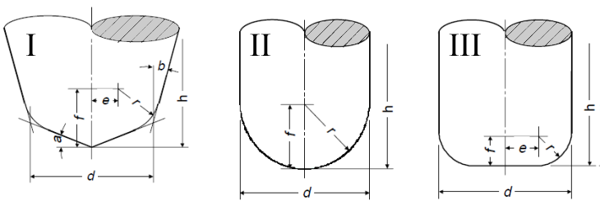**Figura 2.26: Diferentes tipos de ferramentas e suas Dimensões** **(Adaptado de** [44]**).**

Da figura 2.27 se tem as seguintes descrições:

1. Ferramenta genérica
2. Fresa esférica
3. Fresa de perfil arredondado

Onde:

|  |  |
| --- | --- |
| *a:* ângulo da ponta da ferramenta | *f*: centro da borda vertical |
| *b:* ângulo de circunferência da ferramenta | *h*: comprimento da aresta de corte |
| *d:* diâmetro | *r*: raio de canto |
| *e*: centro da borda horizontal |  |

Todas as dimensões aparecem como atributos da entidade *tool dimension*, como observado na Figura 2.28.

**Figura 2.27: Diagrama EXPRESS-G do Milling tool body (Adaptado de** [44]**).**



**Figura 2.28: Diagrama EXPRESS-G do Tool dimension (Adaptado de** [44]**).**

Depois de revisar as normas relacionadas com o STEP-NC, estudar-se-á sobre alguns dos projetos mais importantes que existem até o momento em conexão com a norma ISO14649.

## PROJETOS RELACIONADOS À STEP-NC.

Existem vários projetos que constroem, desenvolvem e trabalham com a norma ISO14649. Alguns deles continuam atualmente ativos em conjunto com o desenvolvimento de outras normas. A seguir, são apresentados alguns desses projetos.

## Projeto SuperModel.

Este projeto está sendo desenvolvido pela empresa de software STEP Tools. O objetivo deste projeto é utilizar STEP-NC e outros padrões para desenvolver um banco de dados aberto com todas as informações necessárias para desenhar e usinar uma peça [45]. Este software está composto por duas etapas, as quais tentam mostrar a viabilidade do STEP-NC.

Na primeira etapa desse projeto algumas ferramentas de software foram desenvolvidas (ST-Plan, ST-Machine, STIX, GibbsCAM). Existe um tradutor, o STEP GibbsCAM, que pode ler um arquivo em formato STEP AP-203 de uma peça. A peça é então programada usando-se a interface gráfica do GibbsCAM e verificada visualmente graças à sua capacidade de renderização da peça usinada [46].

Na segunda etapa, o sistema desenvolvido pela STEP Tools efetua a conversão dos dados de projeto de um arquivo em formato STEP AP-203 para o AP-238 (AIM do padrão ISO 14649), feature por feature, com o uso do modulo ST-Plan. A utilização desses modulos requer uma licença comercial [26].

## Projeto Internacional IMS STEP-NC.

O projeto: Sistema de Manufatura Inteligente (Intelligent Manufacturing Systems) para STEP-NC foi iniciado no verão de 2001, sendo coordenadas as diferentes atividades internacionais entre EU, Suíça, USA e Coréia [47].

O projeto IMS STEP-NC começou como uma extensão do projeto ESPRIT STEP-NC tendo como objetivo principal a ampliação das tecnologias de STEP-NC, a interoperabilidade entre o chão de fábrica e o desenho, o fortalecimento de funções e ferramentas e a difusão do novo modelo de dados no mundo todo.

As novas tecnologias desenvolvidas são entendidas como novas cadeias de processos entre sistemas CAD e máquinas de medição. Por outro lado, foi ampliado o modelo de dados existente para fresamento [48]. O projeto atualmente continua em construção e desenvolvimento.

## Projeto Iso14649 ToolKit.

Este projeto foi iniciado em dezembro de 2008 e concluído em fevereiro de 2009 por *Mark Pictor* e *Thomas Kramer* ambos programadores de software de manufatura aberta [49]. Eles criaram um conjunto de ferramentas (toolkit) para STEP-NC baseado nos códigos: *sebnf2pars*,[50]que é uma ferramenta para a construção de analisadores de arquivos de STEP Parte 21 e do código do NIST [51] da norma ISO14649 partes 10, 11 e 111.

Entre as ferramentas inclusas no software do toolkit, existe uma que permite analisar código no formato STEP Parte 21 ou “.p21” para saber se a sintaxes está correta. Também há uma ferramenta para interpretar e imprimir código para usinagem de 3 eixos.

O toolkit está programado em linguagem C++ e admite a modificação do seu código fonte para acoplá-lo às necessidades de qualquer outro projeto com relação a controladores NC, como por exemplo o EMC2.

Ao revisar este projeto são identificadas algumas ferramentas que marcam a base para o desenvolvimento da arquitetura do adaptador de STEP-NC a código G/M do presente projeto. É possível usar como exemplo a estrutura do programa e a identificação dos dados que estão inclusos no arquivo físico do STEP-NC, isto com o fim de fazer o modelado funcional do adaptador.

## Projeto STEP Modeler UFSC/GRIMA.

Este projeto de doutorado foi desenvolvido Na Universidade Federal de Santa Catarina (UFSC) em conjunto com Grupo de Integração da manufatura (GRIMA) com o nome: “UM SISTEMA PARA O PROJETO E FABRICAÇÃO DE PEÇAS MECÂNICAS A DISTÂNCIA VIA INTERNET ADERENTE À NORMA ISO 14649 (STEP-NC)” [26], o resultado final foi o software chamado “STEP Modeler”.

O STEP Modeler, aproveita a tecnologia da internet introduzindo a *e-manufatura*. A *e-manufatura* consiste em um fluxo de dados compatíveis e sem brechas na cadeia CAD-CAPP-CAM-CNC [26]. Este software usa o padrão ISO14649 voltado para fresamento (partes 10, 11 e 111). Apesar de o padrão ISO14649 conter muitas informações para usinagem de peças prismáticas e outras, só foram disponibilizadas algumas das features descritas na norma ISO14649 parte 11.

Também, com o STEP Modeler é possível visualizar uma peça prismática junto com features adicionadas, isso com o fim de ter uma ideia da peça acabada além de se verificar se a peça criada é válida desde o ponto de vista de fabricabilidade com as ferramentas disponíveis. Por último o sistema gera automaticamente o arquivo físico no formato p21.

Concluído parcialmente em dezembro de 2011, atualmente presentam-se modificações no seu código, melhorando-se constantemente com relação à geração do código no formato físico STEP Parte 21 ou “.p21” usando a norma ISO14649 de 2002.

É importante ressaltar o funcionamento deste software, pois por suas características será usado neste projeto para gerar o arquivo físico do código de peça a ser usinada, usando o formato de saída STEP ou “p21” (padrão ISO 10303 parte 21). O arquivo de saída será utilizado como entrada no EMC que controlará o Router CNC. Desta forma verifica-se a operabilidade e a funcionalidade da aderência à norma ISO14649 mediante estudo de casos, além de validar o trabalho da UFSC associado ao gerador de código STEP-NC. Adverte-se também que o STEP Modeler só trabalha com as seguintes features e a suas características:

Tabela 2.1: Features, condições e operações usadas no software STEP Modeler.

|  |  |  |
| --- | --- | --- |
| **Feature** | **Condições** | **Operações** |
| Pocket - Bottom\_and\_side\_rough\_milling | Pocket\_button\_condition | Ferramenta, Velocidade de avanço, parâmetros tecnológicos da máquina. |
| Slot - Bottom\_and\_side\_rough\_milling | Open\_slot\_end\_type |
| Step - Bottom\_and\_side\_rough\_milling | Open\_boundary |
| Round Hole – Drilling, Center Drilling | Hole\_button\_condition |

## Projeto Europeu ESPRIT STEP-NC.

Este projeto começou em janeiro de 1999 e terminou em dezembro de 2001. Foi desenvolvido por vinte parceiros industriais e acadêmicos com experiência nas áreas de CAD/CAM (Dassault, Open Mind), controle (Siemens, Osai), máquinas-ferramentas (CMS) e usuários finais (Daimler Chrysler, Volvo) na Europa formando o consórcio europeu STEP-NC [52].

O protótipo para a fresamento foi demonstrado pelo consórcio em outubro de 2001 em Aachen, Alemanha. Este protótipo foi baseado em sistemas comerciais da Siemens, Open Mind e Sistemas Dassault. Os modulos CAM Open Mind (HyperFact) e Dassault (Sistema Catia V5) geram os programas STEP-NC, incluindo um alto nível de dados de geometria CAD, dados e informações de operação de sequenciamento. Este arquivo de programa foi, então, passado para o chão de fábrica, onde um controlador Siemens 840D Sinumeric, usando ShopMill, foi adaptado para procesá-los.

O trabalho de pesquisa sobre STEP-NC EDM é baseado em uma máquina-ferramenta Agie Charmilles em CADCAMation que formalizou um cenário orientado STEP-NC para a linha EDM. Osai e CMS coletivamente criaram uma saída CAM para corte de contorno usando as informações STEP-NC em uma máquina-ferramenta controlada por Osai para usinagem de madeira.

Em 2002, o projeto Europeu STEP-NC mudou-se para sua segunda fase. Além de reforçar ainda mais os sistemas previstos e desenvolvidos na primeira fase, a segunda fase concentrou-se nos mecanismos de realimentação da STEP-NC [53]. O objetivo da segunda fase foi avaliar se a usinagem é adequada e devidamente executada no chão de fábrica. Para fazer isso, os dados de controle foram recolhidos e foi definido um modelo de dados para a manipulá-los dentro de um programa STEP-NC. Também está sendo investigado, paralelamente, um cenário para a verificação do modelo de dados e a avaliação de seus benefícios.

## Projeto Suíte de Manufatura STEP (SMS).

A SCRA (Carolina do Sul Research Authority), sob o patrocínio do Centro Nacional Automotivo do Exército dos EUA *Tank-Automotive and Armaments Command* (TACOM), coordenou o projeto SMS que define a Suíte STEP como um conjunto de Protocolos de Aplicação e uma arquitetura de implementação, isto habilitou a produção de STEP em duas aplicações: as comerciais e de defesa [54].

Estes conceitos foram obtidos a partir da entrada de muitos países e empresas que participam nos grupos de trabalho do TC184 da ISO SC4, como parte da comunidade STEP. Esses países incluem Canadá, Alemanha, Suécia, Japão, Reino Unido e EUA. As empresas são lideradas por Boeing, General Dynamics Land Systems, Ltd. LSC, SCRA e STEP Tools Inc [52].

## Projeto para Rápida Aquisição de Peças Manufaturadas (Project RAMP).

O Projeto RAMP existe desde 1986, abordando padrões de aplicações orientadas para a fabricação de peças mecânicas e elétricas e a sua montagem. A maior conquista deste projeto foi o desenvolvimento e a implementação da etapa padrão no AP224 como parte do Programa RAMP. Este programa foi inicialmente financiado pelo Comando Naval de Sistemas de Abastecimento (NSNC) e mais tarde pela Agência de Defesa logística (DLA). TACOM NAC é o patrocinador atual da tecnologia, tendo um contrato com DLA’s Stratégic Technologies Sourcing.

O Programa RAMP do Reino Unido é uma implementação da tecnologia RAMP no UK, financiado pelo Ministério da Defesa Britânico. Este programa está em vigor desde 1998 e em uso na indústria [55].

## Projeto de Manufatura inteligente para Usinagem e Inspeção compatível com STEP-NC.

Este projeto nascido no Reino Unido é financiado pelo Engineering & Physical Sciences Research Council (EPSRC) e começou em maio de 2004, sendo liderado pelo Centro de AMST da Universidade de Loughborough [52]. Este trabalho tem como objetivo ampliar a investigação da UE com o CNC Siemens 840D no processo de medição na máquina CNC e também explorar a aplicação e integração da etapa de padrões compatíveis com NC entre a máquina CNC e uma Máquina de Medição Coordenada (CMM).

Um tema importante ainda subjacente da pesquisa é a aplicação da inteligência artificial ao processo CAPP/CAM/CNC com a aplicação da tecnologia de agentes através do uso de extração de dados. O projeto é apoiado por uma série de parceiros industriais, especificamente: Renishaw, Siemens, Grupo LSC, Delcam e Rolls Royce.

Os projetos anteriores, podem ser localizados na Figura 2.27, que mostra o mapa mundial dos principais contribuintes do STEP-NC.

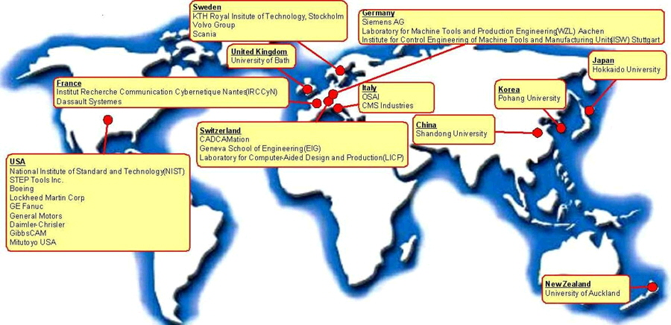

**Figura 2.29: Os principais contribuintes para a abordagem do STEP-NC** [56]**.**

## Conversores referentes a STEP-NC e Código G/M.

Desde que o STEP-NC começou a ser desenvolvido a fim de substituir o antigo Código G/M, várias instituições e pessoas levaram a iniciativa para desenvolver um conversor entre esses formatos.

Entre esses conversores, encontra-se o projeto anteriormente mencionado na sessão 2.8.3, não sendo diretamente um conversor, mas um intérprete.

Também existem algumas patentes que descrevem métodos relacionados à conversão de um formato a outro e ao planeamento de processos. A seguir, são apresentadas ditas patentes.

## Patente 1: Método de transformação de Código G num programa de peça em STEP-NC.

Esta patente refere-se a um método de transformação de G-CODE num programa de peça em STEP-NC. Especificamente um método para permitir que um programa de peça em Código G, possa ser usado num controlador STEP-NC sem gerar erros na criação automática de um programa de peça em STEP-NC.

Este método é composto das informações de operação de usinagem, informação das Features de usinagem, informação da estratégia de usinagem e outros similares. Por último, é feito um processo de análise do código G e da informação da ferramenta.

No desenvolvimento da invenção desta patente, apresenta-se o típico problema do sistema do código G que tem dificultado o intercâmbio e acarretando a perda de informações com outros sistemas como CAD, CAPP e CAM. Assim que apresenta-se uma solução usando o Código G para gerar um programa de peça em STEP-NC, fazendo que este último seja mais aceitado na indústria e se expanda junto aos controladores STEP-NC. Para atingir o objetivo deste método, é necessário seguir estes passos:

* Receber um programa da peça em Código G, informação da ferramenta e informação de um controlador numérico (NC) capaz de analisar o correspondente Código G.
* Analisar o programa da peça em Código G de acordo com o tipo do NC e criar blocos de informação do código.
* Separar os blocos de informação do Código G, agrupando os blocos em recursos para criar uma base para saber se há um ou vários workingsteps.
* Criar a informação da ferramenta, informação das funções da máquina e informação da tecnologia de usinagem para cada um dos workingsteps.
* Criar a informação interna dos Machining\_workingstep e Machining\_operations, detalhando o desbaste e o acabamento da feature.
* Criar as informações das estratégias de usinagem e de ferramenta.

Depois de seguir todos esses passos, é possível organizar os workingsteps numa mesma sequência de operações de usinagem executadas da mesma forma que no programa da peça em código G. Por último, é criado o programa da peça em STEP-NC para um controlador STEP-NC. Na seguinte figura é possível observar a sequência de passos para transformar o Código G para STEP-NC.

Enfim, a presente patente mostra que não é suficiente ter só o programa da peça em código G, mas é preciso ter outras informações importantes como as da ferramenta para se conseguir um programa de peça em STEP-NC completo de outra forma seria dificílimo. A seguinte Figura 2.30 exibe os passos que utiliza este método de transformação.



**Figura 2.30: Passos para transformar Código G para STEP-NC (Adaptado de** [57]**).**

## Patente 2: Método para geração automática de um programa de peça para uso no STEP-NC.

Esta patente refere-se à um método para gerar automaticamente um programa de peça para uso num controlador STEP-NC num sistema SFP (programação de chão de fábrica) com base no modelo de dados fornecido pela norma ISO14649.

O desenvolvimento da invenção que se apresenta nesta patente descreve um procedimento de várias fases. Tais fases são:

* Primeiro, é feita a interpretação de um arquivo físico STEP ou de um programa de peça em ISO14649. Isto gera uma base de dados com as features reconhecidas. Em seguida, é estabelecido um plano de processos de acordo a dita norma.
* Segundo, o plano de processos é editado e um programa de peça em STEP-NC é gerado.
* Terceiro, de acordo as informações das features de usinagem é feita a trajetória da ferramenta para usiná-las cada qual independentemente. Depois a trajetória é verificada num aparelho de CNC.

Por fim, ao incluir as funções de um sistema CAD/CAPP/CAM, a presente invenção faz que seja possível gerar rapidamente um programa de peça em STEP-NC para utilizá-lo num controlador CNC.

Na Figura 2.31, apresenta-se um diagrama IDEFØ representando a função principal do método descrito anteriormente.

É importante ressaltar a contribuição que faz a revisão desta patente, uma vez que serve como exemplo para se desenvolver o software que permitirá aderir a norma ISO14649 no EMC2 usando parte da metodologia que adotou-se nesta patente.

**Figura 2.31: Diagrama IDEFØ da função principal da patente 2 (Adaptado de** [58]**).**

## Tipos de controladores aderentes a STEP-NC.

Segundo SUH, os controladores aderentes são classificados geralmente em três tipos. Na Figura 2.32 se amostra a classificação.

* O tipo A simplesmente incorpora a STEP-NC para o controle convencional via pós-processador. Nesse caso o CNC pode ser usado sem modificações, isto não pode ser considerado como um CNC preparado para STEP-NC, mas deve ao menos ser capaz de ler programas de peça em STEP-NC
* O tipo B, é o “novo tipo de controle” que tem um interpretador STEP-NC como parte do CNC, o workingstep programado é executado pelo kernel do CNC com capacidade de geração de trajetória de ferramenta. Este, é o tipo básico onde o movimento é executado fielmente. É baseado na estratégia e sequencia de usinagem como especificado pelo STEP-NC. Ou seja o controle não é inteligente mas só gera trajetória de ferramenta.
* O tipo C, é muito mais funcional que o tipo A e B, é o “novo controle inteligente”, em que o CNC pode executar de maneira autônoma e inteligente as tarefas de usinagem baseado na informação de um programas de peça em STEP-NC.

Segundo o exposto no texto supracitado, no presente trabalho o tipo de controlador será do tipo A, pois o controlador EMC não faz o processamento direto de um programa de peça em STEP-NC, mas sim poderá ler esse programa mediante o adaptador que irá converte-lo em Código G/M o qual é o código nativo deste controlador.



**Figura 2.32: Tipos de controladores STEP-NC (Adaptado de** [59]**).**

Depois de expor as anteriores referencias, é importante ressaltar que existe um Protocolo de Aplicação que está relacionado com o modelo de dados de STEP-NC descrito na sessão 2.5.2, este AP faz parte do padrão STEP e apresenta o STEP-NC como um padrão.

## O Protocolo de Aplicação número 238.

O AP-238 é o número oficial do padrão ISO10303 para identificar como padrão ao STEP-NC. No AP-238 a informação requerida para controlar uma máquina é acoplada à informação gerada pelo sistema CAD/CAM para criar uma verdadeira independência do Controlador CNC. Estas informações são totalmente documentadas em um arquivo por primeira vez.

Também, o AP-238 toma o modelo de dados e leva-o dentro do conjunto de normas do STEP, com isto, os CNC’s podem ser totalmente integrados com os sistemas CAD, CAM, CAPP e outros CA-aplicações.

AP-238 define uma nova interface para sistemas existentes. Este AP não necessita de novas capacidades para ser adicionado a sistemas existentes. Em vez disso, define um novo padrão para a informação existente que já está em sistemas CAM para que as informações sejam passadas para o sistema CNC e torná-los mais fáceis de programar e operar.

A primeira edição deste protocolo de aplicação foi publicada em 2007, e atualmente o *fórum de STEP-NC* está preparando a segunda edição do AP-238 adicionando novas capacidades [45].

# MODELAGEM E IMPLEMENTAÇÃO DO ADAPTADOR DE CÓDIGO DE STEP-NC A CÓDIGO G.

Este capítulo apresenta a metodologia para modelar o adaptador proposto. Depois, se apresenta a implementação do adaptador baseado nas seções 2.6.2 até 2.7.2. Primeiramente se apresentam alguns conceitos sobre a metodologia de trabalho e informações necessárias para a modelagem do adaptador. Seguidamente se faz a modelagem funcional do adaptador para finalmente fazer a implementação do adaptador como um protótipo levando em conta conceitos relacionados à programação NC.

## METODOLOGIA DE TRABALHO.

O software do adaptador proposto é modelado e implementado com o uso de metodologias para o desenvolvimento de software. Estas metodologias incorporam novas ideias de desenvolvimento e evoluíram dentro do contexto da engenharia de software. Dentre as principais metodologias, tem-se as metodologias ágeis.

## Metodologias ágeis para desenvolvimento de software.

Os conceitos de desenvolvimento ágil de produtos emergiram nos anos 1980 com os fabricantes de automóveis japoneses. Tais conceitos rapidamente se estenderam para os fabricantes de automóveis norte-americanos, e posteriormente para seus departamentos de tecnologia da informação no final dos anos 1980. Uma vez que essas ideias passaram a ser aplicadas no âmbito da tecnologia da informação, elas se estenderam rapidamente para outras organizações e indústrias através da exposição em congressos e periódicos de desenvolvimento de software [60].

As metodologias ágeis visam o desenvolvimento de software de maneira que as necessidades de velocidade e de flexibilidade sejam satisfeitas usando-se os recursos disponíveis da maneira mais eficiente [61]. Alguns dos métodos ágeis de desenvolvimento de software são:

* Programação extrema (Extreme Programming - XP)
* Scrum
* Adaptive Software Development (ASD).
* Agile Unified Process (AUP).
* Métodos Cristal (Crystal\_Clear).
* Essential Unified Process (EssUP).
* Feature Driven Development (FDD).

Estas metodologias têm alguns princípios em comum que são adoptados no presente trabalho, alguns deles são:

* *Desenvolvimento iterativo e incremental*: pequenas melhoras no código do adaptador, uma após da outra.
* *Correção de todos os erros antes de adicionar uma nova funcionalidade*: fazer que o código seja modular ao tempo que se façam as correções necessárias antes de adicionar um novo modulo.
* *Lançamentos*: o projeto principal está dividido em vários modulos os quais realizam tarefas especificas sendo lançadas em sequência.
* *Testes*: há partes do programa que são de grande importância, especialmente a programação dos modulos de leitura de arquivo físico. É necessário verificar que os métodos retornem os valores corretos, no formato correto.

Existem outros princípios destas metodologias ágeis que não são considerados, pois só são aplicados para práticas de programação de equipes numerosas de desenvolvimento de software.

## ESCOLHA DA LINGUAGEM DE PROGRAMAÇÃO.

Para escolher a mais adequada linguagem de programação para implementar o adaptador proposto, tem-se os seguintes requisitos de acordo com as linguagens atuais:

* Que seja orientada a objetos
* Portabilidade
* Modularidade
* Simplicidade
* Facilidade de uso
* Indicado para trabalhar com cadeias de texto
* Funcionar em vários sistemas operativos - Multiplataforma
* Liberação de memoria

Existem muitas linguagens de programação entre elas estão as mais usadas como são, a linguagem C e Java. Estas linguagem cumprem todos os requisitos anteriormente apresentados, mais por portabilidade é escolhida a linguagem Java.

A linguagem Java ao ser de alto nível e ser portável é uma das mais usadas e populares do mundo tendo um grade suporte. Portanto pelas suas caraterísticas como o suporte para tokens [62], independência de plataforma e modularidade, está linguagem é usada para implementar o adaptador de STEP-NC para Código G, iniciando com uma metodologia ágil de programação em forma modular.

## TRADUTOR DE LINGUAGEM.

Um tradutor é definido como um programa que traduz ou converte a partir de um texto ou um programa escrito numa linguagem fonte para um texto ou um programa equivalente escrito numa linguagem distinta, se possível, lida com mensagens de erro, assim como se mostra na Figura 3.1.

Os tradutores abarcar tanto os compiladores (onde a língua de saída é geralmente o código de máquina) como os intérpretes (onde a língua de saída é composto de ações que podem-se executar o intérprete) [63].



**Figura 3.1: Desenho preliminar de um tradutor (Adaptado de** [63]**).**

A seguir, apresentam-se alguns tipos de tradutores com suas definições e a suas caraterísticas.

## O Compilador

Um compilador é um software que lê um programa escrito numa linguajem (a linguagem fonte) e o traduz num programa equivalente numa outra linguajem (a linguajem alvo) [64]. Uma parte importante desse processo de tradução são as mensagens de erro que o compilador relata para o usuário [63].

Num compilador a entrada é uma sentencia numa linguagem formal (i.e. C, Phyton) e na sida tem-se um arquivo executável, é dizer, o compilador realiza uma tradução de um código de alto nível para código de máquina. Também, um compilador pode ter como saída um arquivo objeto em lugar de um executável. Algumas das caraterísticas gerais de um compilador são:

* Analise Léxica, Sintática e Semântica
* Geração de código intermediário
* Optimização de código
* Geração de código final
* Tratamento de erros

## O Intérprete

Um intérprete funciona de forma parecida a um compilador, mas a saída dele é uma execução. O programa de entrada se reconhece e executa ao mesmo tempo. Não se produz um resultado físico (o código de máquina) mas sim logico (uma execução) [63]. A principal vantagem é a fácil depuração mas também tem algumas desvantagens como uma execução divaga, consumo de recursos entre outros. Algumas das caraterísticas gerais de um interprete são:

* Interpretação pura
* Execução divaga
* Fácil depuração

## O Conversor Fonte - Fonte

O conversor F-F permite traduzir desde uma linguagem de alto nível à outra linguagem de alto nível, com isto se consegue uma maior portabilidade nos programas de alto nível. Segundo GALVES e MATA, um programa resultante de uma conversão F-F, pode requerer retoque manuais devido a vários motivos:

* Situações em que a linguagem-alvo carece de importantes caraterísticas com relação à linguagem de origem. Como por exemplo um conversor de Java a C, pois C não tem coletor de lixo.
* Situações em que a tradução não é inteligente e os programas finais ou saída são altamente ineficientes.

Esta tese de mestrado utiliza os conceitos do conversor fonte – fonte e algumas caraterísticas dos compiladores e intérpretes para modelar o adaptador de STEP-NC a Código G/M. Uma dessas caraterística é o analisador léxico.

Um analisador léxico tem a função de identificar os *tokens*, ou seja, identificar as menores unidades de informação que constituem a linguagem em questão. Assim, pode-se dizer que o analisador léxico é responsável pela leitura dos caracteres da entrada, agrupando-os em palavras, que são classificadas em categorias [65]. Estas categorias podem ser, basicamente, as seguintes:

* Palavras reservadas: palavras que devem aparecer literalmente na linguagem, sem variações. Algumas palavras reservadas do arquivo físico STEP são: HEADER, FILE\_SCHEMA, ENDSEC.
* Identificadores: palavras que seguem algumas regras de escrita, porém podem assumir diversos valores. São definidos de forma genérica. Geralmente, as regras de formação de identificadores são as mesmas utilizadas para a formação de palavras reservadas. Nesse caso, é necessário algum mecanismo para decidir quando um *token* forma um identificador ou uma palavra reservada.
* Símbolos especiais: sequências de um ou mais símbolos que não podem aparecer em identificadores nem palavras reservadas. São utilizados para composição de expressões aritméticas ou lógicas, comando de atribuição, etc. São exemplos de símbolos especiais: “;” (ponto-e-vírgula), “:” (dois pontos), “:=” (atribuição).
* Constantes: podem ser valores inteiros, valores reais, caracteres ou literais.
* Comentário: qualquer cadeia de caracteres iniciando com e terminando com símbolos delimitadores, utilizada na documentação do programa fonte.

Para a finalidade do presente trabalho se usará o conversor fonte-fonte, mas convertendo uma linguagem de alto nível como o STEP-NC a outra linguagem baixo nível como o Código G/M. Também, observe-se que o reconhecimento de tokens que descrevem o programa de peça em STEP-NC estão governados e referenciados pelos atributos e entidades dispostas nas normas que compõem o padrão STEP-NC com a tecnologia para fresamento.

## A ESPECIFICAÇÃO DE REQUISITOS DO SISTEMA.

Segundo Roger Pressman para que um desenvolvimento de software tenha êxito, é essencial compreender perfeitamente os requisitos do software [31]. Sem os requisitos bem definidos o trabalho final pode se ver prejudicado, sendo muito difícil retifica-lo posteriormente.

A qualidade com que seja realizada a especificação dos requisitos vai influenciar no processo todo de desenvolvimento do software impactando as restantes fases de desenvolvimento do mesmo. Em seguida são especificados os requisitos funcionais mais importantes para a modelagem da arquitetura do adaptador de STEP-NC a Código G/M.

* **Requisitos funcionais**
* Adaptar um programa de peça em STEP-NC a Código G/M.
* Arrumar o arquivo STEP original para Visualização na GUI AXIS do EMC.
* Gerar um arquivo (\*,tbl) com as ferramentas para o EMC.
* A conversão fonte-fonte deve ser transparente para o usuário final.

Com estes requisitos é possível começar a modelagem funcional da arquitetura do adaptador, levando em conta também conceitos como a conversão fonte-fonte, modularidade, polimorfismo entre outras antes referidas.

## A MODELAGEM FUNCIONAL DO ADAPTADOR.

A modelagem funcional tem por objetivo traduzir os requisitos qualitativos e quantitativos do projeto em funções ou tarefas agrupadas em diferentes níveis e hierarquias [66]. Esta tradução é um processo iterativo que se realiza com o uso de linguagens de modelagem gráfica tais como os diagramas de fluxo funcionais. Estas metodologias de modelagem, particularmente os métodos de definição integrados (IDEF) são de grande importância, devido à sua capacidade para facilitar a análise [67]. Além do anterior, existe também uma forma rápida e automatizada de expressar as funções de um sistema a nível software (objetos, processos e dados), mediante ferramentas como a linguagem UML [68]. A abordagem funcional assegura que a definição de todo o sistema seja completamente reconhecida e tratada [13].

O IDEFØ (Integration Definition for Function Modeling) é um método desenvolvido para modelar as decisões, ações e atividades de uma organização ou sistema. O IDEFØ tem suas bases numa linguagem gráfica bem estabelecida, o Análise Estruturado e Desenho Técnico (SADT). A Força Aérea dos Estados Unidos encomendou aos desenvolvedores de SADT desenvolver um método de modelagem de função para analisar e comunicar a perspectiva funcional de um sistema. O IDEFØ é útil em estabelecer o âmbito de uma análise, especialmente para uma análise funcional. Como uma ferramenta de comunicação, IDEFØ aumenta o envolvimento de domínio de especialistas e decisões por consenso através de dispositivos gráficos simplificados. Como uma ferramenta de análise, IDEFØ auxilia o modelador em identificar quais funções são executadas, o que é necessário para desempenhar essas funções. Assim, os modelos IDEFØ são muitas vezes criados como uma das primeiras tarefas de um esforço de desenvolvimento do sistema [69].

Por outro lado, UML (Unified Modeling Language) é uma linguagem de modelagem orientada a objetos no âmbito da engenharia de software. Esta linguagem fornece uma maneira de visualizar a arquitetura dos sistemas de software mediante diagramas de classe ou outros diagramas [70]. No presente trabalho de mestrado a modelagem do sistema será feita utilizando as ferramentas IDEFØ e UML.

Na Figura 3.2 é apresentado um modelo funcional geral de um sistema integrado CAD/CAPP/CAM/CNC aderente ao padrão STEP-NC usando o diagrama IDEF0. Este sistema permite visualizar o ciclo de vida, o projeto, o planejamento, o CAPP com geração programa STEP-NC (por parte do STEP Modeler), e o CAM execução por parte do Controlador NC (EMC) aderente STEP-NC (adaptador de STEP-NC a Código G).

Para fazer a modelagem supracitada é possível ir além do implementado neste trabalho de dissertação, para isto são usando dois componentes adicionais que serão modelados em conjunto, o primeiro deles é o STEP Modeler e o segundo é o padrão MTConnect somados a modelagem do CNC aderente a STEP-NC. O software STEP Modeler é descrito por um sistema integrado CAD/CAPP/CAM [26]. Deste modelo é isolada uma das suas funções: a geração do arquivo físico STEP de uma peça prismática projetada, para utiliza-lo como entrada no controlador CNC e conseguir a movimentação de seus eixos dependo das features de usinagem.

MTConnect é um conjunto de normas destinadas a facilitar a comunicação entre controladores e dispositivos no chão de fábrica com aplicativos de software, através da publicação de dados por meio de redes utilizando o Protocolo de Internet [71]. Por exemplo, monitorar uma máquina-ferramenta mediante um programa remoto (web browser) e a comunicação com seu Controlador NC. O MTConnect tem dois componentes essenciais, sendo eles: o MTConnect Adaptador e o MTConnect Agente.

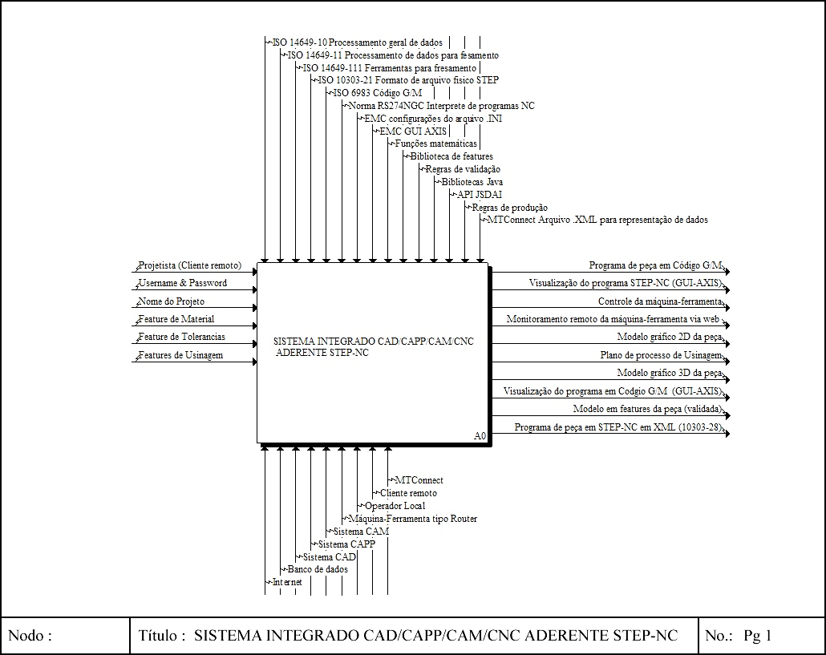**Figura 3.2: Diagrama IDEFØ do Sistema integrado CAD/CAPP/CAM/CNC aderente STEP-NC.**

O MTConnect Adaptador permite aos dispositivos existentes no chão de fábrica “falar a linguagem do MTConnect” e o MTConnect Agente permite ativar as mensagens do padrão e os arquivos de dados que são transmitidos através de uma rede MTConnect com aplicações compatíveis. Ao final da cadeia está o cliente remoto.

Na Figura 3.3 pode-se observar os níveis A1 e A2. No nível A1 está modelada a primeira parte do sistema integrado sendo referência do sistema STEP Modeler. O nível A2 mostra a modelagem do CNC aderente a STEP-NC equipado com MTConnect, contendo em sus sub-níveis a implementação do adaptador de STEP-NC a Código G/M (nível A21). Também é modelado o sistema de monitoramento via web por meio do padrão MTConnect (nível A22) sendo integrado ao controlador EMC como se observa na Figura 3.4.

**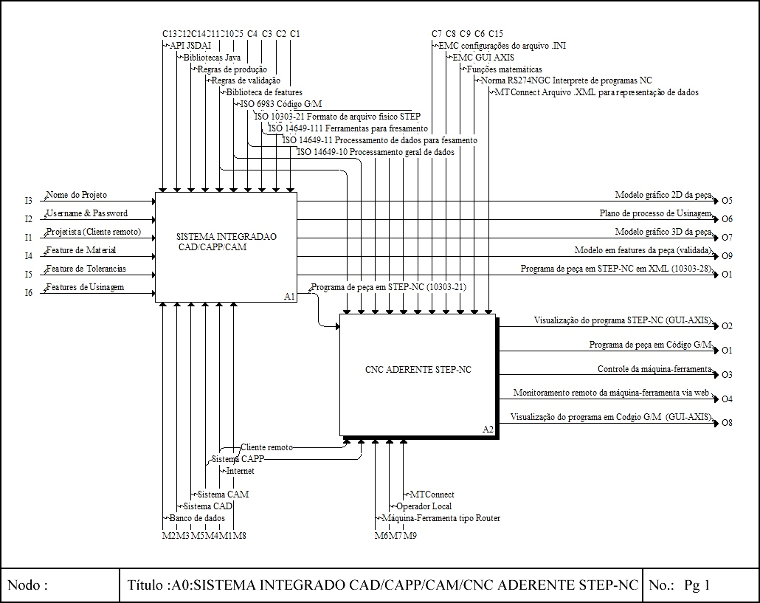**Por último é necessário esclarecer que, da modelagem antes citada, só é feita a modelagem funcional do CNC aderente ao padrão STEP-NC, implementando unicamente como um protótipo o Adaptador de STEP-NC a Código G/M. Para fazer uma abordagem funcional e modelar as funções do adaptador de STEP-NC a Código G, é imprescindível fazer um analise das informações de usinagem contidas no arquivo STEP-NC, conforme descrito na sessão de 2.7 a 2.10, ou seja, fazer uma modelagem baseada em features.

**Figura 3.3: Diagrama IDEFØ do sistema integrado, nível A0.**

**Figura 3.4: Diagrama IDEFØ do sistema integrado, nível A0**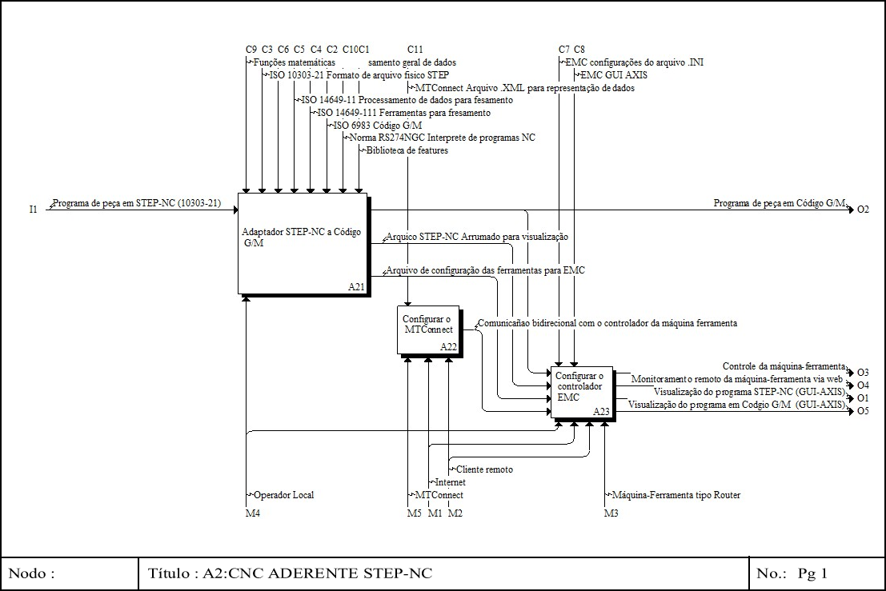**.**

Como já foi afirmado, o sistema STEP Modeler da UFSC/GRIMA é usado para gerar o arquivo fonte STEP (Figura 3.3), com isto se consegue validar não só o adaptador, mas também o sistema da UFSC. Como resultado, o adaptador deve permitir que o controlador EMC2 execute o programa de peça em STEP-NC de maneira transparente para o operado do Router CNC. A seguir, modela-se o adaptador utilizando os modelos IDEFØ e UML para descrever seu funcionamento.

Fundamentalmente na Figura 3.5 se mostra uma visão da arquitetura do adaptador em seu nível mais alto (A21) usando o diagrama IDEF0. Posteriormente se decompõe em cada uma de suas atividades, assim: Atividade – extração de informações básicas (A211), Atividade – extração de informações avançadas (A212), Atividade – Gerar código G/M (A213). A seguir serão descritas detalhadamente cada uma delas. Também serão mencionadas e mostradas os níveis A22 e A23.

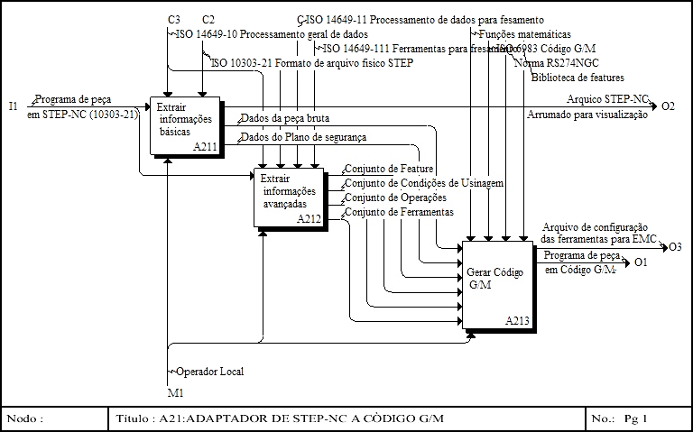

**Figura 3.5: Diagrama IDEFØ do sistema integrado, nível A21.**

## Extração de informações básicas.

Esta atividade (nível A211) não só permite principalmente extrair duas informações básicas do arquivo físico STEP-NC, mas também possui outras funções. Uma das informações é a extração da caraterística geométricas dimensional da peça bruta, item essencial para algumas das features e em consequência a geração do código G em relação à trajetória da ferramenta. Outra informação é a posição fixa em XYZ do plano de segurança, importante tanto para a troca de ferramenta manual como referência de mudança de uma feature para outra. Também, esta atividade tem como saída o arquivo físico arrumado (em quanto remover tokens irrelevantes que contém o arquivo original) para posterior visualização na GUI do controlador do Router CNC.

Na Figura 3.6 poder se observar que esta atividade possui as seguintes funções:

* **A2111 - Tirar os espaços em branco do arquivo físico**: esta função é simples mas é muito importante, sem ela a extração de informação se vê comprometida. Para extrair dados do programa de peça em STEP-NC é necessário identificar os tokens que nele se encontram, mas este formato do arquivo físico contem espaços em branco, delimitadores e comentários que prejudicam a legibilidade do programa e portanto são completamente irrelevantes, é por isto que é imprescindível que exista esta função.
* **A2112 - Separar linha a linha atribuindo um endereço**: esta função é a base para adquirir todas as informações, pois faz uma referência das linhas do código do arquivo físico, ou seja, cada linha tem um endereço com o que se identifica, como pode se observar na Figura 1.2 e na Figura 2.7b, desta forma é possível indexar cada linha e extrair as informações contidas em cada entidade.
* **A2113 - Extrair informações da geometria da peça bruta**: esta função procura o endereço da linha que contem a entidade *Workpiece* e em consequência o endereço da linha que identifica a entidade *Block* que contém os tokens tipo constantes do comprimento, largura e espessura da peça bruta a ser usinada.
* **A2114 - Extrair posição XYZ do Plano de Segurança**: esta função procura o endereço da linha que contem a entidade *Workplan* de esta procurasse a entidade *Setup* e em consequência a entidade *Plane* que contém os tokens tipo constantes da posição XYZ do plano de segurança.

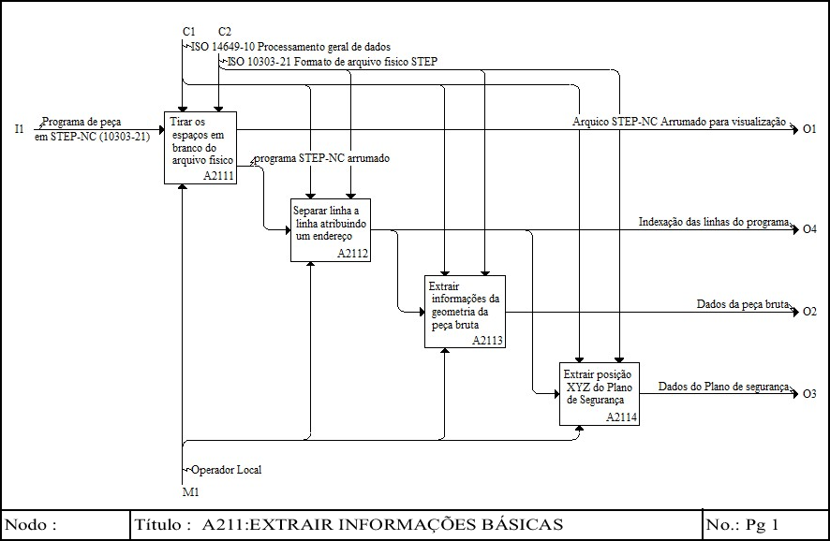**Figura 3.6: Diagrama IDEFØ do Adaptador - Extrair informações básicas, nível A211.**

Fazendo uso da linguagem UML e especificamente utilizando diagrama de classes, serão apresentados os atributos principais e a relação das classes involucradas na extração das informações básicas do programa de peça em STEP-NC. A Figura 3.7 mostra um diagrama UML da atividade A211.

É importante salientar que as relações entre as classes que compõem o adaptador, sobretudo são do tipo dependente, pois a alteração de um objeto independente afeta diretamente ao objeto dependente.

**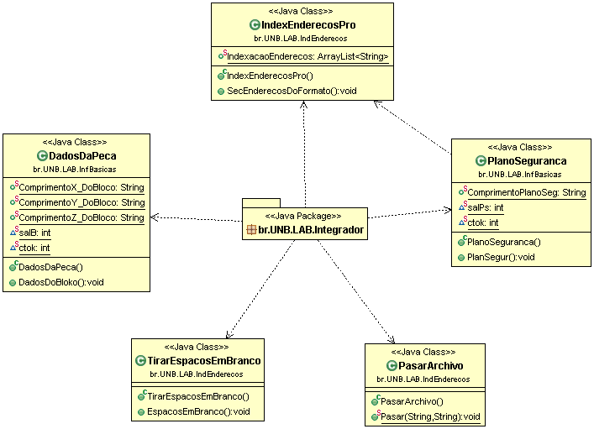**

**Figura 3.7: Diagrama UML, classes da extração de informações básicas.**

## Extração de informações avançadas.

Esta atividade (nível A212 na Figura 3.5) identifica a entidade *Machining\_workingstep* mapeando as features, condições de usinagem, operações e ferramentas (contidas no programa de peça em STEP-NC) com o fim de obter suas características e informações. O mapeio dessas informações é feito de acordo com o tipo de feature de usinagem segundo a norma ISO14649.

Na Figura 3.8 poder se observar que esta atividade possui as seguintes funções:

* **A2121 - Extrair a(s) Machining\_workingstep**: esta função identifica e extrai todas as *Machining\_workingstep*. Depois de extrais uma ou várias entidades *Machining\_workingstep*, são listadas numa variável tipo vector para depois extrair os elementos do processo de usinagem como as features de usinagem, as operações de usinagem entre outros.
* **A2122 - Extrair informações da Machining\_workingstep para o processo de usinagem**: as dados que estão contidos na entidade *Machining\_workingstep* são o ponto de partida para a geração do código G/M. Através desta função são obtidos um conjunto de features, condições de usinagem, operações e ferramentas que indicam o processo de usinagem descrito pelo programa de peça em STEP-NC.

Usando UML e diagrama de classes serão apresentados a seguir os atributos principais e a relação das classes involucradas na extração das informações avançadas do programa de peça em STEP-NC.

O diagrama UML da atividade A212 (Ver Figura 3.9) segue a ordem de execução dos dados de processo que são necessários para a programação NC, segundo a linguagem ou esquema EXPRESS conforme as entidades definidas nas partes 10, 11 e 111 do ISO14649.

É importante notar que todas as informações obtidas de uma machining\_workingstep serão armazenadas em um ArrayList [62] tipo String chamado “*InformaçoesAvançadas*”, deste serão tirados os dados que utilizará o gerador de código G/M.

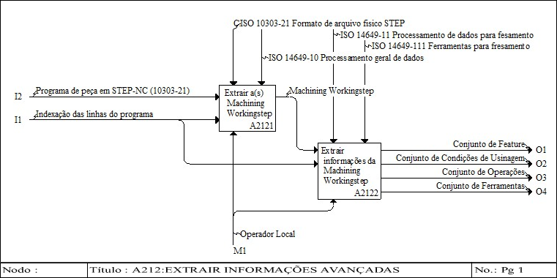

**Figura 3.8: Diagrama IDEFØ do Adaptador - Extrair informações Avançadas, nível A212.**

**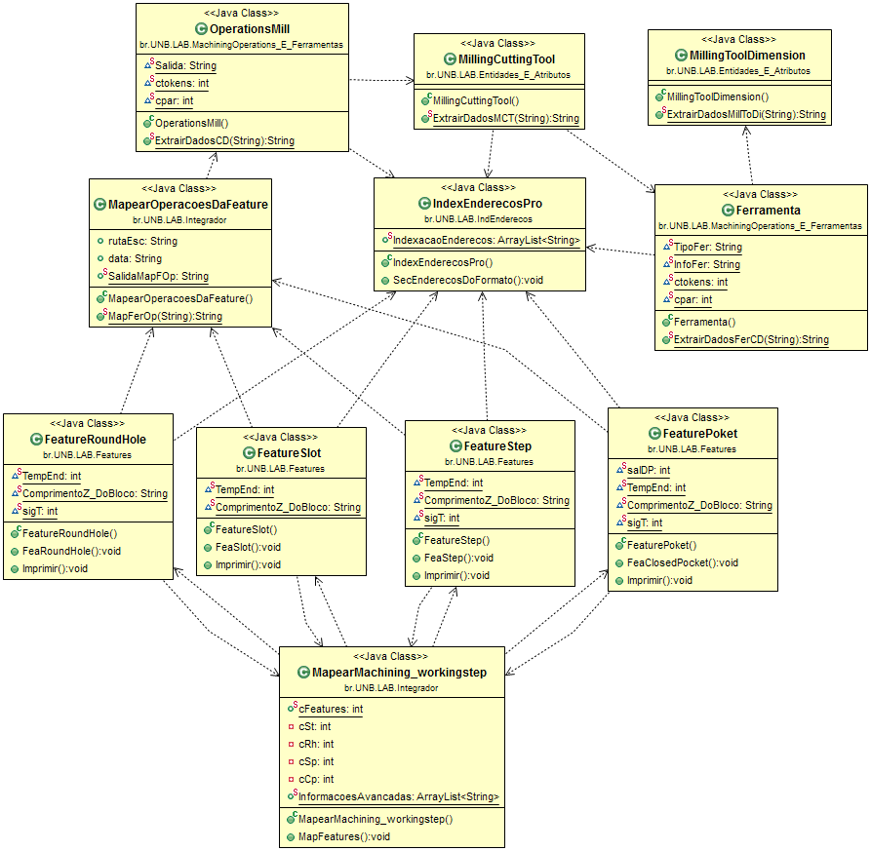**

**Figura 3.9: Diagrama UML, classes da extração de informações Avançadas.**

Fazendo uso do software STEP Modeler, pode se ciar o programa de peça em STEP-NC de uma peça bruta com uma feature tipo furo com base cônica (ver Figura 3.10), a organização dos dados no ArrayList (*InformaçoesAvançadas*) será feita da seguinte forma:

Tipo de feature + Numero de feature, Numero de ferramenta + dados da ferramenta, Procissão XYZ, Profundidade Z, dados da feature, tipo de operação. A Figura 3.11 exibe os dados esperados no ArrayList- *InformaçoesAvançadas.*

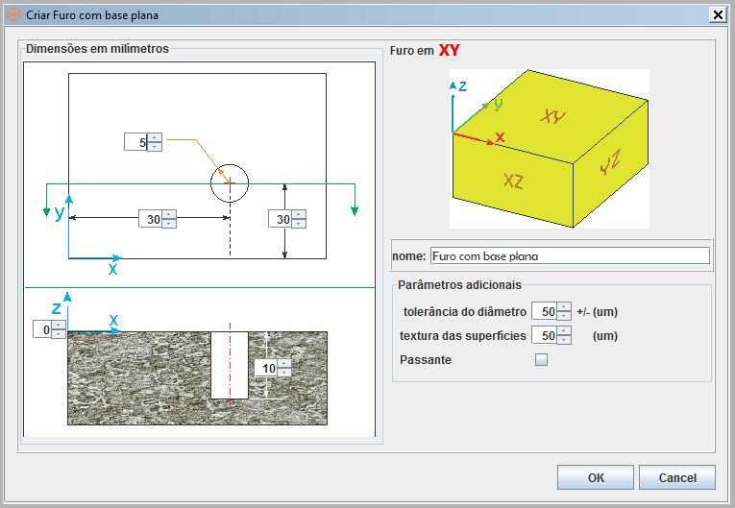

**Figura 3.10: Exemplo de criação de uma feature no software STEP Modeler (características encerradas nos círculos vermelhos).**

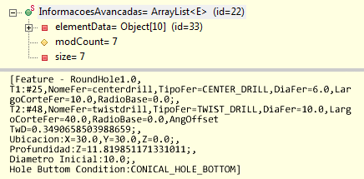

**Figura 3.11: Informações contidas no ArrayList** - ***InformaçoesAvançadas*.**

Depois de obter todos os dados essenciais tanto básicos como avançados, prosseguisse com a atividade encarregada da geração do código G/M.

## Geração de Código G/M.

Para gerar o código G/M partindo das informações básicas e avançadas, adotasse como base o formato das instruções do programa para máquinas de controle numérico contidas no ISO6983, levando em conta as modificações do código G/M aceitadas pelo interprete RS274NGC.

A atividade que gera o código G/M está definida no nível A213 do modelo IDFEØ na Figura 3.5. Sua funcionalidade radica na individualização de cada feature e a sua relação de informações. Cada feature é extraída do conjunto de features, assim como as suas condições de usinagem, operação, ferramentas para usina-la. Depois de obter os dados é possível gerar o código de programa NC contendo as trajetórias da ferramenta (toolpath), velocidade de avanço (feed rate), troca de ferramenta manual, plano de segurança entre outras [4], [5], [28]. Também, esta atividade tem a função de criar um arquivo que contém todas as ferramentas usadas no programa NC (tanto para uma ou várias features) que se este executando no momento da usinagem. A seguir na Figura 3.12 se apresenta o diagrama IDEFØ da atividade: “*Gerar Código G/M”* da arquitetura do adaptador.

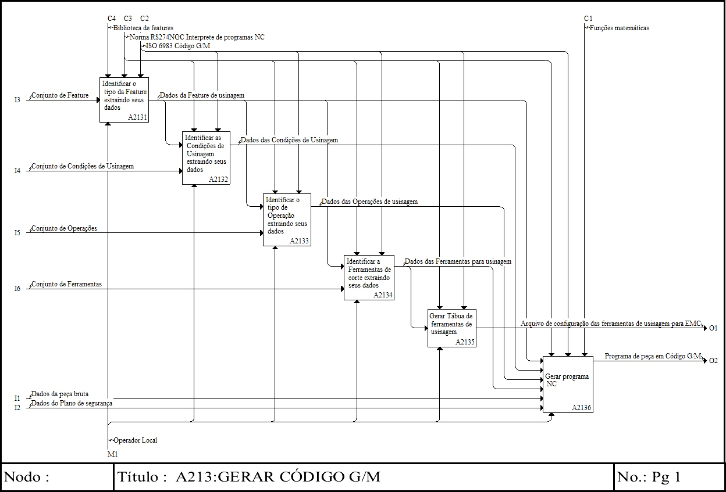**Figura 3.12: Diagrama IDEFØ do Adaptador – Gerar código G/M, nível A213.**

Como foi referido anteriormente as atividades A2131, A2132, A2133 e A2134 individualizam os dados referentes a uma só feature e a suas informações. Depois de gerar o código G/M desta feature, prossegue com as faltantes (se existiram) até terminar todo o conjunto.

A atividade A2135 é a encarregada de gerar um arquivo “*tool.tbl*” que ilustra a tabua com as dados das ferramentas usadas para a usinagem de todo o conjunto de features contidas no programa NC [72]. O arquivo *tool.tbl* é usado no EMC para a execução correta do programa NC, da compensação de ferramenta e troca de ferramenta. A exposição deste arquivo é feita na *sessão 4*, referente a descrição do controlador EMC aderente a norma STEP-NC.

Por último, encontra-se a atividade A2136. Esta é a mais importante de todas, mas depende completamente das atividades anteriores. Nesta se sintetizam todos dados das informações básicas e avançadas para gerar o código de programa NC levando em conta o ISO6983 e o interprete RS247. Este programa de peça em Código G/M contém as trajetórias da ferramenta ou toolpath, velocidade de avanço ou feed rate, indexação das ferramentas para a troca manual de ferramenta, a posição XYZ do plano de segurança entre outras.

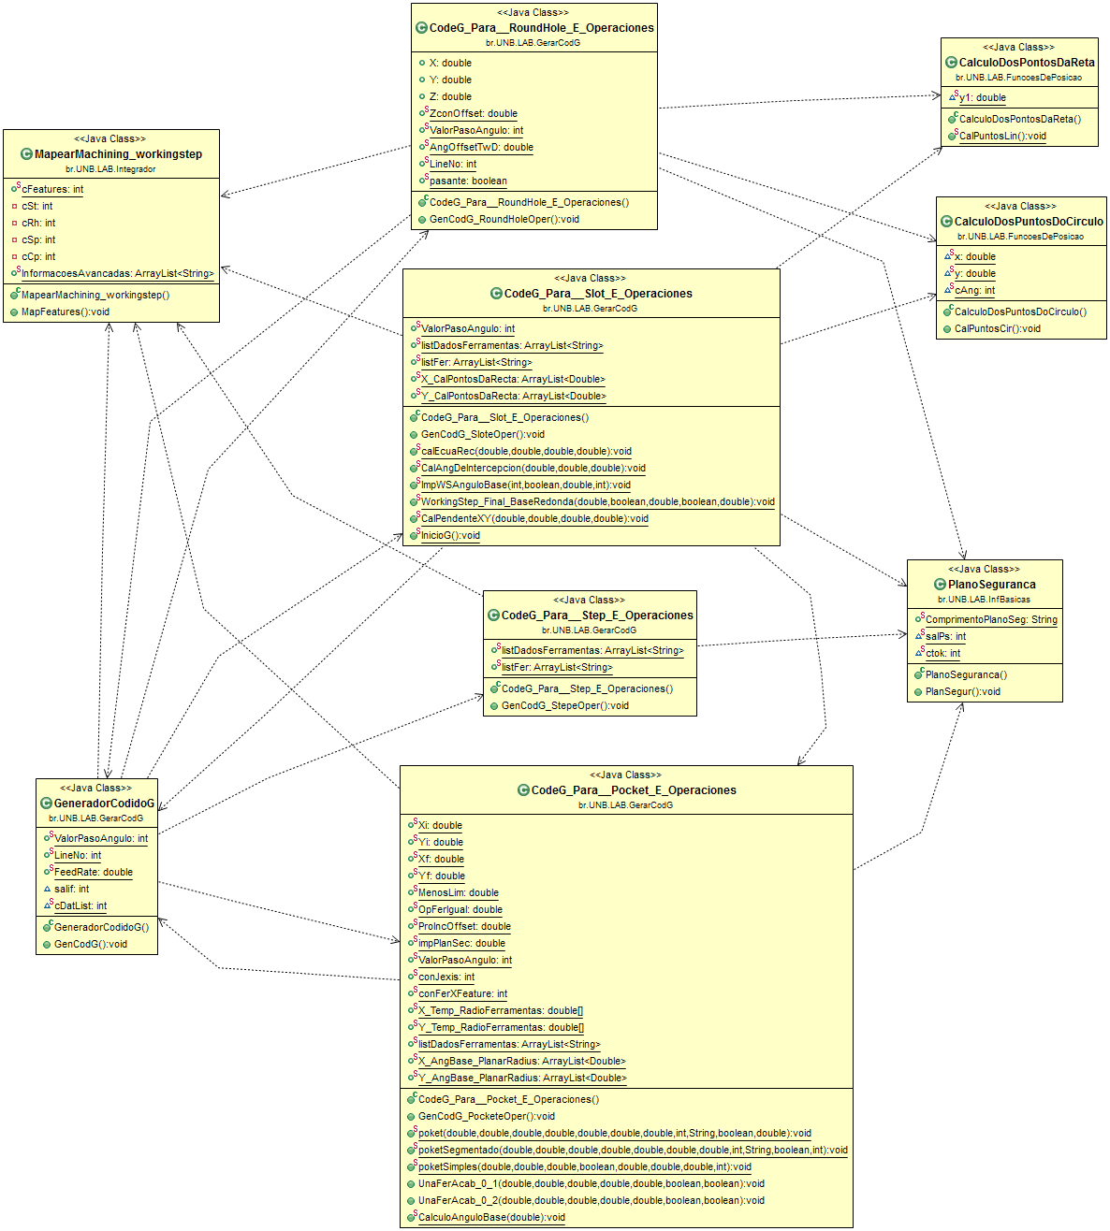Em seguida se mostra os diagramas de classe UML para descrever a atividade do nível A213. A Figura 3.13 apresenta a relação das classes involucradas na geração do código G/M, depois na Figura 3.14 se mostra a relação das classes involucradas na geração do arquivo *tool.tbl* tendo como exemplo uma feature tipo ***Step*** (ver sessão 2.8.4).

**Figura 3.13: Diagrama UML, classes da geração do Código G/M.**

A informação das ferramentas contidas no arquivo *tool.tbl* deverá ser primeiramente organizado e depois o arquivo será criado, é dizer, as ferramentas serão agregadas uma por vez dependendo da feature selecionada. Se a ferramenta já existe não será agregada e só será feita a troca da ferramenta de acordo com o número de indexação, i.e. T1 para ferramenta 1, T2 para ferramenta 2, assim sucessivamente.

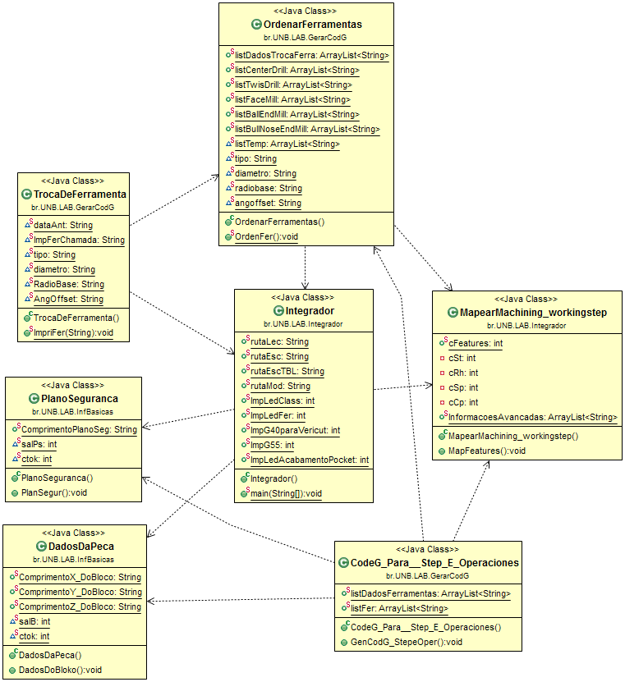

**Figura 3.14: Diagrama UML, classes da geração do arquivo “*tool.tbl”*.**

Na anterior Figura 3.14 pode se observar a classe “OrdenarFerramentas”, nesta classe se classificam as ferramentas de acordo ao tipo de ferramenta e tipo de feature, depois de ter todas as ferramentas ordenadas é criado o arquivo *tool.tbl* para depois substituir o arquivo original do EMC e conseguir executar o programa de peça em código G/M sem dificuldades.

Por fim, na modelagem do sistema do adaptador, note-se que o nível A22: Configurar o MTConnect, será explicado brevemente no apêndice C e o nível A23 será desenvolvido no capítuloO LINUXCNC ADERENTE Á NORMA STEP-NC.*4*.

## IMPLEMENTAÇÃO DO PROTÓTIPO DO ADAPTADOR DE STEP-NC A CÓDIGO G/M.

Neste item se apresenta a implementação do protótipo proposto de acordo com a modelagem funcional antes descrita. Serão exibidas algumas saídas da conversão fonte-fonte de STEP-NC a Código G/M para demostrar a sua funcionalidade, mas na sessão 5 se mostram alguns estudos de casos de peças usinadas no Router CNC, mostrando que o programa de peça em STEP-NC corresponda com o Código G gerado pelo adaptador. A seguir se apresenta um diagrama de fluxo que implementa a arquitetura do adaptador. O diagrama de fluxo está dividido em duas partes, sendo elas: Figura 3.15 mostra à extração de informação do arquivo físico STEP e Figura 3.16 mostra a geração do código G a partir da informação extraída.



**Figura 3.15: Diagrama de fluxo da arquitetura do protótipo do adaptador, parte 1.**



**Figura 3.16: Diagrama de fluxo da arquitetura do protótipo do adaptador, parte 2.**

## Implementação das classes para a extração de informações.

Para entender melhor a extração das informações do arquivo físico STEP (ou programa de peça em STEP-NC), vai-se usar como caso de estudo o programa de peça em STEP-NC de uma peça com uma feature (“simples”) tipo furo com base cônica com as seguintes caraterísticas:

Tabela 3.1: Informações da peça bruta.

|  |  |
| --- | --- |
| **Dimensões da peça** | **X**= 200 mm |
| **Y**= 150 mm |
| **Z**= 0 mm |
| **Tolerância Global** | 50 um |

Tabela 3.2: Informações da feature.

|  |  |
| --- | --- |
| **Tipo**: Furo com base cônica | |
| **Posição do furo** | **X**= 100 mm |
| **Y**= 75 mm |
| **Z**= 0 mm |
| **Profundidade** | 10 mm |
| **Ângulo da base** | 20º |
| **Diâmetro** | 10 mm |
| **Offset Z** | 0 mm |

Tabela 3.3: Informações das ferramentas.

|  |  |
| --- | --- |
| **Tipo:** Center Drill | |
| **Comprimento do corte** | 10 mm |
| **Diâmetro de corte** | 6 mm |
| **Comprimento total** | 50 mm |
| **Diâmetro de haste** | 12 mm |
| **Ângulo da base** | 70º |
| **Tipo:** Twist Drill | |
| **Comprimento do corte** | 40 mm |
| **Diâmetro de corte** | 10 mm |
| **Comprimento total** | 70 mm |
| **Diâmetro de haste** | 20 mm |
| **Ângulo da base** | 70º |

Usando o sistema integrado CAD/CAPP/CAM da UFSC/GRIMA se cria o projeto da peça adicionando a feature e as ferramentas do caso de estudo, tendo como base as características das anteriores tabelas. Na Figura 3.17 se mostra um conjunto de imagens do software STEP Modeler, que contém as informações da peça bruta (a), feature (b, c) e ferramentas (d).

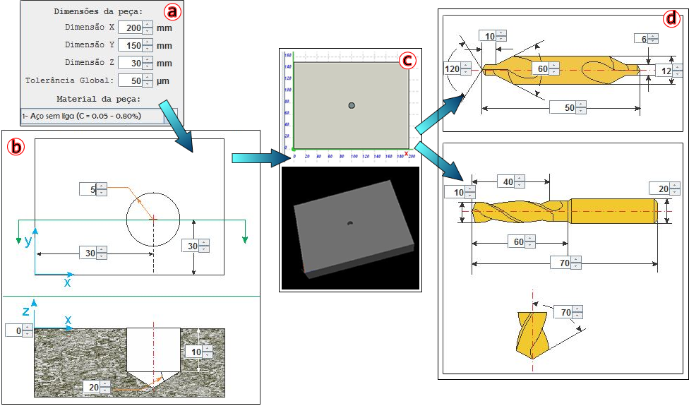

**Figura 3.17: Peça bruta, feature e ferramentas.**

O arquivo físico STEP resultante (caso de estudo), gerado pelo STEP Modeler da peça projetada é o seguinte:

ISO**-**10303**-**21**;**

HEADER**;**

/\*GRIMA\*/

FILE\_DESCRIPTION**(**/\* description \*/ **(**'Descricao'**),** /\* implementation\_level \*/'2;1'**);**

FILE\_NAME**(**/\* name \*/ ' '**,**/\* time\_stamp \*/ '2013-04-08T14:59:57'**,**/\* author \*/ **(**'MIGUEL2'**),**/\* organization \*/ **(**'UFSC'**),**/\* preprocessor\_version \*/ 'ST-GENERATOR 5.3'**,** /\* originating\_system \*/ ' '**,**/\* authorization \*/ ' '**);**

FILE\_SCHEMA**((**'COMBINED\_SCHEMA'**));**

ENDSEC**;**

DATA**;**

#1**=**PROJECT**(**'novo projeto'**,**#60**,(**#2**),**$**,**$**,**$**);**

#2**=**WORKPIECE**(**'workpiece'**,**#7**,**50.0**,**$**,**$**,**#9**,());**

#3**=**AXIS2\_PLACEMENT\_3D**(**'workpiece placement'**,**#4**,**#5**,**#6**);**

#4**=**CARTESIAN\_POINT**(**''**,(**0.0**,**0.0**,**0.0**));**

#5**=**DIRECTION**(**''**,(**0.0**,**0.0**,**1.0**));**

#6**=**DIRECTION**(**''**,(**1.0**,**0.0**,**0.0**));**

#7**=**MATERIAL**(**'SAE 1020'**,**'ACO SEM LIGA'**,(**#8**));**

#8**=**NUMERIC\_PARAMETER**(**'Hardness'**,**250.0**,**'HB'**);**

#9**=**BLOCK**(**'piece'**,**#3**,**200.0**,**150.0**,**30.0**);**

#10**=**SETUP**(**'setup'**,**#16**,**#15**,(**#20**));**

#11**=**AXIS2\_PLACEMENT\_3D**(**''**,**#12**,**#13**,**#14**);**

#12**=**CARTESIAN\_POINT**(**''**,(**0.0**,**0.0**,**55.0**));**

#13**=**DIRECTION**(**''**,(**0.0**,**0.0**,**1.0**));**

#14**=**DIRECTION**(**''**,(**1.0**,**0.0**,**0.0**));**

#15**=**PLANE**(**'security plane'**,**#11**);**

#16**=**AXIS2\_PLACEMENT\_3D**(**'origin'**,**#17**,**#18**,**#19**);**

#17**=**CARTESIAN\_POINT**(**''**,(**0.0**,**0.0**,**0.0**));**

#18**=**DIRECTION**(**''**,(**0.0**,**0.0**,**1.0**));**

#19**=**DIRECTION**(**''**,(**1.0**,**0.0**,**0.0**));**

#20**=**WORKPIECE\_SETUP**(**#2**,**#21**,**$**,**$**,());**

#21**=**AXIS2\_PLACEMENT\_3D**(**''**,**#22**,**#23**,**#24**);**

#22**=**CARTESIAN\_POINT**(**''**,(**0.0**,**0.0**,**0.0**));**

#23**=**DIRECTION**(**''**,(**0.0**,**0.0**,**1.0**));**

#24**=**DIRECTION**(**''**,(**1.0**,**0.0**,**0.0**));**

#25**=**CENTER\_DRILLING**(**$**,**$**,**'Center Drilling'**,**5.0**,**#26**,**#27**,**#32**,**#33**,**$**,**10.0**,**$**,**$**,**$**,**$**);**

#26**=**CARTESIAN\_POINT**(**'start point'**,(**0.0**,**0.0**,**0.0**));**

#27**=**MILLING\_CUTTING\_TOOL**(**'center drill'**,**#28**,(**#30**),**$**,**$**,**$**);**

#28**=**CENTER\_DRILL**(**#29**,**2**,.**RIGHT**.,**$**,**25.0**);**

#29**=**MILLING\_TOOL\_DIMENSION**(**6.0**,**0.5235987755982988**,**0.0**,**10.0**,**0.0**,**0.0**,**0.0**);**

#30**=**CUTTING\_COMPONENT**(**50.0**,**#31**,**$**,**$**,**$**);**

#31**=**MATERIAL**(**'P'**,**'CARBIDE'**,());**

#32**=**MILLING\_TECHNOLOGY**(**0.175**,.**TCP**.,**11.0**,-**5.83568124670283**,**$**,.**F**.,.**F**.,.**F**.,**$**);**

#33**=**MILLING\_MACHINE\_FUNCTIONS**(.**T**.,**$**,**$**,.**F**.,**$**,(),.**T**.,**$**,**$**,());**

#34**=**ROUND\_HOLE**(**'Furo com base conica'**,**#2**,(**#25**,**#48**),**#35**,**#43**,**#44**,**$**,**#46**);**

#35**=**AXIS2\_PLACEMENT\_3D**(**'Furo com base conica placement'**,**#36**,**#37**,**#38**);**

#36**=**CARTESIAN\_POINT**(**''**,(**100.0**,**75.0**,**30.0**));**

#37**=**DIRECTION**(**''**,(**0.0**,**0.0**,**1.0**));**

#38**=**DIRECTION**(**''**,(**1.0**,**0.0**,**0.0**));**

#39**=**AXIS2\_PLACEMENT\_3D**(**'hole depth'**,**#40**,**#41**,**#42**);**

#40**=**CARTESIAN\_POINT**(**''**,(**0.0**,**0.0**,-**10.0**));**

#41**=**DIRECTION**(**''**,(**0.0**,**0.0**,**1.0**));**

#42**=**DIRECTION**(**''**,(**1.0**,**0.0**,**0.0**));**

#43**=**PLANE**(**'hole depth plane'**,**#39**);**

#44**=**TOLERANCED\_LENGTH\_MEASURE**(**10.0**,**#45**);**

#45**=**PLUS\_MINUS\_VALUE**(**0.05**,**0.05**,**4**);**

#46**=**CONICAL\_HOLE\_BOTTOM**(**0.3490658503988659**,**$**);**

#47**=**MACHINING\_WORKINGSTEP**(**'ConicalBottomHole\_RGH'**,**#15**,**#34**,**#25**,**$**);**

#48**=**DRILLING**(**$**,**$**,**'Drilling'**,**5.0**,**#56**,**#49**,**#54**,**#55**,**$**,**11.819851171331011**,**$**,**$**,**$**,**#57**);**

#49**=**MILLING\_CUTTING\_TOOL**(**'twist drill'**,**#50**,(**#52**),**$**,**$**,**$**);**

#50**=**TWIST\_DRILL**(**#51**,**2**,.**RIGHT**.,**$**,**60.0**);**

#51**=**MILLING\_TOOL\_DIMENSION**(**10.0**,**0.3490658503988659**,**0.0**,**40.0**,**0.0**,**0.0**,**0.0**);**

#52**=**CUTTING\_COMPONENT**(**70.0**,**#53**,**$**,**$**,**$**);**

#53**=**MATERIAL**(**'P'**,**'CARBIDE'**,());**

#54**=**MILLING\_TECHNOLOGY**(**0.245**,.**TCP**.,**11.0**,-**3.5014087480216975**,**$**,.**F**.,.**F**.,.**F**.,**$**);**

#55**=**MILLING\_MACHINE\_FUNCTIONS**(.**T**.,**$**,**$**,.**F**.,**$**,(),.**T**.,**$**,**$**,());**

#56**=**CARTESIAN\_POINT**(**'start point'**,(**0.0**,**0.0**,**0.0**));**

#57**=**DRILLING\_TYPE\_STRATEGY**(**$**,**$**,**$**,**$**,**$**,**$**);**

#58**=**MACHINING\_WORKINGSTEP**(**'ConicalBottomHole\_RGH'**,**#15**,**#34**,**#48**,**$**);**

#59**=**WORKPLAN**(**'workplan setup plano: XY'**,(**#47**,**#58**),**$**,**#10**,**$**);**

#60**=**WORKPLAN**(**'Main workplan'**,(**#59**),**$**,**$**,**$**);**

ENDSEC**;**

END**-**ISO**-**10303**-**21**;**

**Figura 3.18: Programa de peça STEP-NC.**

Tendo o programa STEP-NC para o caso de estudo, se inicia com a implementação do protótipo do adaptador.

Antes de começar com o desenvolvimento do adaptador, é importante lembrar que a estrutura de dados STEP-NC usa um modelo orientado a objetos para descrever as entidades tais como Workplan, Workingstep, Features, Operações, Ferramentas assim como todas as entidades geométricas. Desta maneira cada entidade pertence a uma classe de objetos e deve ser utilizada como tal. Isto é feito apontando-se para as partes de cada objeto ao invés de um único registro físico/linha (ver Figura 3.18). As partes da informação são também indexadas e um índice principal de entidades que gerencia a localização de cada informação [30]. As informações são recuperadas e montadas juntas para uso posterior no adaptador.

ROSSO E Newman implementam uma estrutura de dados de acordo com um sistema CAD/CAM com núcleo e estrutura de dados aderentes a STEP-NC. A Figura 3.19 descreve a estrutura de dados implementada. As informações são armazenadas em estruturas para cada classe de entidade e o programa é guiado pelos planos de trabalho descritos pela entidade Workplan [2].

O software STEP Modeler utiliza a estrutura de dados exposta na Figura 3.19, portanto no presente trabalho este tipo de estrutura de dados é tomada como referência para identificar e indexar as linhas do programa de peça em STEP-NC e por fim extrair as informações de cada entidade.

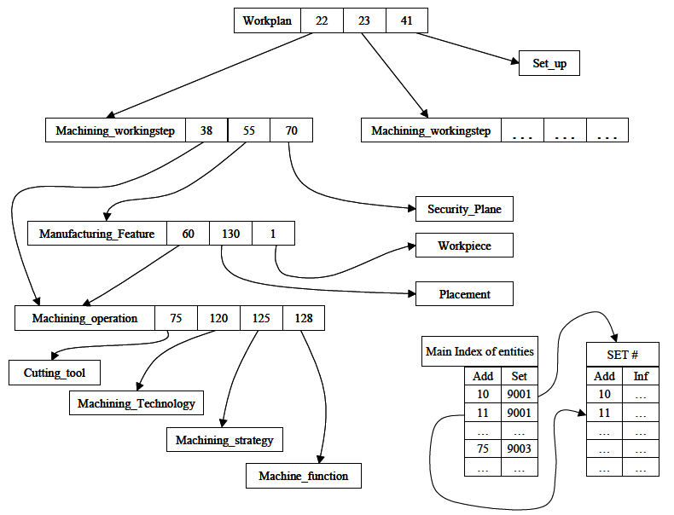

**Figura 3.19: Estrutura de dados STEP-NC para CAD/CAM** [2]**.**

Primeiramente, o desenvolvimento do software começa com a criação de uma classe principal chamada *Integrador*. Esta classe é a encarregada de comandar a sequência de toda a arquitetura do protótipo do adaptador. Em suma, para extrair as informações tanto básicas como avançadas segundo a modelagem, a classe principal “*integrador*” chama em sequência as seguintes classes:

* **IndexEndereçosProg**: Esta classe, está encarregada de organizar e indexar as linhas do programa STEP-NC, isto fornece uma lista com o endereço inicial de cada linha. Na Figura 3.20 se mostra graficamente o endereço assignado a uma linha do programa STEP-NC de exemplo.

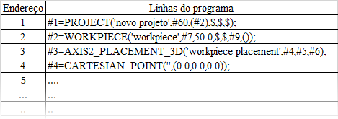

**Figura 3.20: Endereços das linhas do programa.**

Tendo a lista com os endereços é possível achar as informações em cada uma das entidades, como Workplan, Machining\_Workingstep, Block entre outras. Entenda-se que o nome de cada entidade é relacionada com um tokens de identificação.

* **DadosDaPeça**: esta classe faz uso da lista com os endereços criada pela classe anterior, identifica a rota onde se encontra a entidade *Block* que contém as informações das dimensões geométricas da peça bruta, extrai essas informações e as armazena. Na Figura 3.21 se mostra o mapeamento da entidade *Block* de acordo com o programa do caso de estudo (ver Figura 3.18).

#1**=**PROJECT**(**'novo projeto'**,**#60**,(**#2**),**$**,**$**,**$**);**

#2**=**WORKPIECE**(**'workpiece'**,**#7**,**50.0**,**$**,**$**,**#9**,());**

#9**=**BLOCK**(**'piece'**,**#3**,**200.0**,**150.0**,**30.0**);**

**Figura 3.21: Informações básicas: dados da peça bruta.**

Na anterior figura, pode se observar a caixa vermelha referindo-se às dimensões (eixo X: comprimento, eixo Y: altura e eixo Z: largura) da peça bruta segundo a entidade *Block* contida na norma ISO14649 parte 10.

* **PlanoSegurança:** fazendo uso das linhas indexadas, mapeasse a entidade *Machining\_workingstep* que faz referência a um plano coordenado onde está posicionado o plano de segurança num ponto cartesiano.

Na Figura 3.21 se mostra o mapeamento das entidades em sequência: *Machining\_workingstep/Plane/Axis2\_Placement\_3D/Cartesian\_Point* de acordo com o programa do caso de estudo da Figura 3.18.

#1**=**PROJECT**(**'novo projeto'**,**#60**,(**#2**),**$**,**$**,**$**);**

#60**=**WORKPLAN**(**'Main workplan'**,(**#59**),**$**,**$**,**$**);**

#59**=**WORKPLAN**(**'workplan setup plano: XY'**,(**#47**,**#58**),**$**,**#10**,**$**);**

#47**=**MACHINING\_WORKINGSTEP**(**'ConicalBottomHole\_RGH'**,**#15**,**#34**,**#48**,**$**);**

#15**=**PLANE**(**'security plane'**,**#11**);**

#11**=**AXIS2\_PLACEMENT\_3D**(**''**,**#12**,**#13**,**#14**);**

#12**=**CARTESIAN\_POINT**(**''**,(**0.0**,**0.0**,**55.0**));**

**Figura 3.22: Informações básicas: plano de segurança.**

Na anterior figura, pode se observar a caixa vermelha referindo-se à posição XYZ do plano de segurança.

* **MapearMachining\_workingstep:** esta classe é encarregada de extrair e salvar os dados de uma o mais features de usinagem incluídas no programa do caso de estudo. As features estão acompanhadas com os parâmetros tecnológicos de usinagem, assim como as ferramentas utilizadas para usinar cada feature. Uma feature com a suas caraterísticas, conforma as informações avançadas. Na Figura 3.22 se apresenta o mapeamento de uma *Machining\_workingstep*, a Feature, uma Ferramenta e a suas Condições de Usinagem.

#47**=**MACHINING\_WORKINGSTEP**(**'ConicalBottomHole\_RGH'**,**#15**,**#34**,**#25**,**$**);**

#34**=**ROUND\_HOLE**(**'Furo com base conica'**,**#2**,(**#25**,**#48**),**#35**,**#43**,**#44**,**$**,**#46**);**

#35**=**AXIS2\_PLACEMENT\_3D**(**'Furo com base conica placement'**,**#36**,**#37**,**#38**);**

#36**=**CARTESIAN\_POINT**(**''**,(**100.0**,**75.0**,**30.0**));**

#46**=**CONICAL\_HOLE\_BOTTOM**(**0.34906**,**$**);**

#25**=**CENTER\_DRILLING**(**$**,**$**,**'CenterDrilling'**,**5.0**,**#26**,**#27**,**#32**,**#33**,**$**,**10.0**,**$**,**$**,**$**,**$**);**

#27**=**MILLING\_CUTTING\_TOOL**(**'center drill'**,**#28**,(**#30**),**$**,**$**,**$**);**

#28**=**CENTER\_DRILL**(**#29**,**2**,.**RIGHT**.,**$**,**25.0**);**

#29**=**MILLING\_TOOL\_DIMENSION**(**6.0**,**0.52359**,**0.0**,**10.0**,**0.0**,**0.0**,**0.0**);**

#32**=**MILLING\_TECHNOLOGY**(**0.175**,.**TCP**.,**11.0**,-**5.83568**,**$**,.**F**.,.**F**.,.**F**.,**$**);**

#33**=**MILLING\_MACHINE\_FUNCTIONS**(.**T**.,**$**,**$**,.**F**.,**$**,(),.**T.**,**$**,**$**,());**

**Figura 3.23: Informações Avançadas.**

Na figura 3.22 se mostra a feature Round\_hole: “Furo com base cônica” e uma só ferramenta: “Center drill”. As caixas de cor vermelha indicam as informações da feature, ferramenta e parâmetros tecnológicos de acordo com as especificações da norma ISO14649 Parte 10 e 11. Depois de que esta classe mapeia uma o mais features, as informações destas são salvadas em uma variável do tipo ArrayList chamada: “*InformaçoesAvançadas*”. Estas informações ficam disponíveis para seu posterior uso para a geração de um programa NC.

## Caraterísticas importantes para a programação NC.

Para implementar o protótipo do adaptador, antes é preciso conhecer de cerca algumas caraterísticas importantes relacionadas com o código G e o conteúdo dele enquanto às instruções do programa NC. Essas caraterística são:

Tabela 3.4: Caraterísticas relacionadas com a programação NC.

|  |  |
| --- | --- |
| Trajetórias para a ferramenta. | Movimentação dos eixos XYZ |
| Compensação de raio de corte. |
| Sistema de coordenadas baseado na função G54 |
| Deslocamento absoluto ou incremental |
| Troca manual de ferramenta. | Sistema de coordenadas baseado na função G55 |
| Parâmetros de corte do fresamento. | Velocidade de corte. |
| Velocidade de Avance. |
| Profundidade de corte ou de passada. |

Atingindo estas características é plausível programar uma máquina-ferramenta CNC usando a linguajem NC. Deste modo, por exemplo, a partir das informações extraídas do programa do caso de estudo (como foi exposto na sessão anterior), é possível gerar um programa de peça em código G.

Também, é necessário ter em conta as observações feitas pelos autores SCHÜTZER e HELENO [73] e OLIVEIRA [74], onde expõem que a programação NC depende ademais das caraterísticas supracitadas, do modelo da máquina e do tipo de controlador NC que executa o programa de peça em código G. Assim, as caraterísticas da máquina desenvolvida no presente projeto (descrita no apêndice A) e do controlador EMC (descrito no capítulo 4) devem levar-se em conta para gerar um programa de peça em código G pelo adaptador proposto.

Um programa NC contém instruções (funções ou códigos G) para a movimentação dos eixos XYZ de uma máquina-ferramenta CNC. Geralmente essa movimentação é baseada na interpolação linear (Código G00 ou G01) e na interpolação circular (Código G02 e G03). Estes instruções especificam a posição em que a ferramenta deve passar para usinar superfícies simples ou complexas [75], é dizer, a trajetória em que a ferramenta deve se movimentar para atender a usinagem especificada nos códigos.

Na Figura 3.24 são ilustrados os dos métodos de interpolação encontrados nos sistemas CAM e em consequência no programa NC. Na seguinte sessão se explicam estas interpolações detalhadamente.

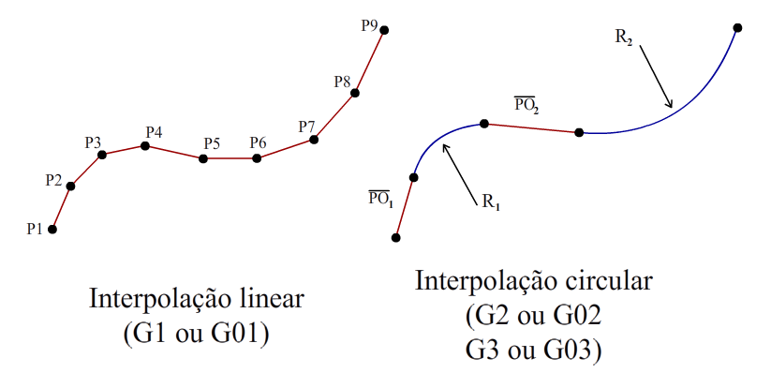

**Figura 3.24: Informações Avançadas (Adaptado de** [74]**).**

Para criar o programa de peça em código G ou programa NC, deve-se adotar uma estratégia conforme à adequação ao processo específico de usinagem que sofrerá a peça bruta, dependendo da geometria da peça, contornos, áreas planas, côncavas e convexas, ou seja no contexto do STEP-NC, segundo o tipo de feature a ser usinada, as operações usadas e a ferramenta para usina-la.

Para gerar as estratégias de usinagem de uma ferramenta ou *tool path*, devem-se usar os códigos G e códigos M, segundo a linguajem NC [5], [28].

Nas seguintes tabelas se apresentam alguns dos códigos usados no programa NC que gerará o protótipo do adaptador, os demais códigos podem se consultar no apêndice B.

Tabela 3.5: Códigos G – Funções preparatórias.

|  |  |  |
| --- | --- | --- |
| **Código** | **Descrição** | **Parâmetros ou Ação** |
| G0 | Deslocamento rápido | Eixos XYZ |
| G1 | Deslocamento com avanço programado - interpolação lineal | Eixos XYZ-F |
| G2, G3 | Interpolação circular (Horário e Anti-horário) | Eixos XY-IJK ou XY-R |
| G17 | Selecionar Plano de trabalho | Plano XY |
| G21 | Unidade de Medida | Milímetros |
| G40 | Cancelar compensação de raio de corte | Deslocamento normal |
| G41, G42 | Ativar compensação de raio de corte (interno, externo) | Deslocamento compensando raio de ferramenta |
| G54-G55 | Selecionar sistema de coordenadas | 54 plano de trabalho, 55 Plano de troca de ferramenta |
| G90, G91 | Modo Coordenadas Distancia | 90 Absoluto, 91 incremental |

Tabela 3.6: Códigos G – Funções miscelâneas e outros componentes.

|  |  |  |
| --- | --- | --- |
| **Código** | **Descrição** | **Parâmetros ou Ação** |
| M03 | Ativar o Spindle | Sentido Horário |
| M05 | Parar o Spindle | Stop |
| M06 | Troca de ferramenta manual | Parar programa temporalmente, espera confirmação |
| M30 | Fim programa NC | Finalizar execução programa NC |
| F | Velocidade de avanço | mm/mim |
| S | Velocidade de rotação do spindle | rot/min |
| T | Seleção de ferramenta | Número de Ferramenta |
| D | Identificador de ferramenta | Número de identificador de ferramenta para a compensação de raio |

## Descrição das funções preparatórias e auxiliais.

Par gerar um programa NC primeiramente há que conhecer a linguajem NC descrita pela norma ISO6983 e RS274. Os códigos que a seguir se descreverão, são alguns dos mais utilizados na programação NC. É essencial saber a utilização correta destes códigos para evitar a redundância de linhas de programação.

Inicialmente se expõe a linguajem NC referente aos tipos de interpolação, continuasse com a compensação de raio de corte, troca manual de ferramental, sistema de coordenadas e por último o modo distância ou modo de deslocamento.

* **Interpolação Lineal**

Para fazer uma interpolação lineal só se precisa de um ponto de origem qualquer e um ponto final. Nesta interpolação se trabalha com os eixos XYZ. Na linguagem NC há dois códigos para realizar uma interpolação linear, a saber: o código G00 e o G01. Na Figura 3.24 se apresenta um exemplo do código G00 e uma representação gráfica do mesmo.

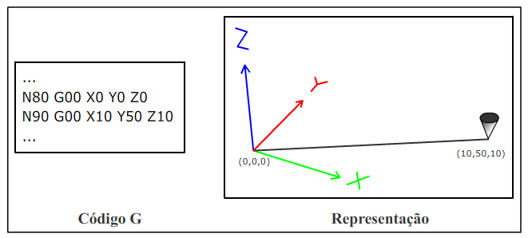

**Figura 3.25: Interpolação linear (Adaptado de** [76]**).**

O código G00 produze um deslocamento linear rápido dos eixos da máquina de acordo com a sua velocidade máxima de avance e o código G01 produze um deslocamento dos eixos da máquina CNC com uma velocidade de avance programada.

* **Interpolação Circular**

Representar uma interpolação circular é mais complexo que a linear, pois os parâmetros para gera-la são mais intricados. A geração de trajetória com interpolação circular só funciona tendo como referência o plano de mecanizado em duas dimensões por exemplo o plano XY, XZ o YZ [76]. Para o presente projeto é usado o plano de mecanizado XY.

Um arco circular ou helicoidal é especificado usando o G2 (arco no sentido horário - CW) ou G3 (arco anti-horário CCW). A direcção (CW, CCW) sendo visto a partir da extremidade positiva do eixo em torno do qual o movimento circular ocorre.

Existem dois tipos de formatos permitidos para especificar um arco, a saber:

* 1. **Formato do centro do arco**: este é o formato preferido em programas NC executados pelo EMC pela facilidade de processamento. Neste formato se utilizam os seguintes parâmetros usando como referência o plano de trabalho XY:

**Eixos- G02 ou G03 I- J-**

Estes parâmetros descrevem uma trajetória de arco tomando como referência o centro do mesmo. O cálculo de arcos feitos na mão pode ser uma tarefa difícil às vezes. Uma opção é desenhar o arco com ajuda de um programa CAD para obter as coordenadas e as compensações. Na Figura 3.26 se mostram dois exemplos de interpolação circular com o código G02, usando o formato do centro do arco.

**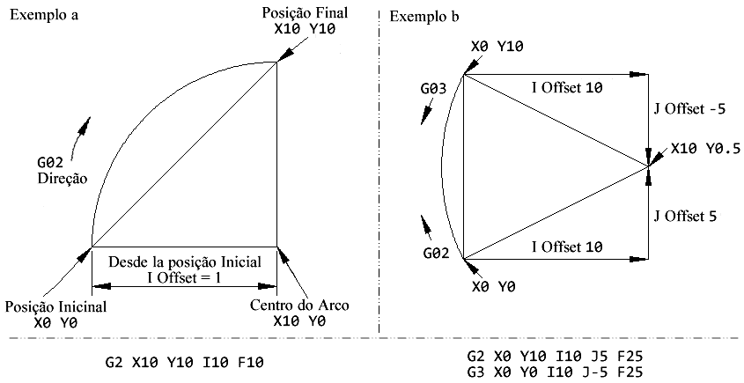Figura 3.26: Interpolação circular (Adaptado de** [77]**).**

* 1. **Formato do raio do arco:** neste formato, as coordenadas do ponto final do arco no plano de trabalho selecionado são especificadas junto com o raio do arco [77].

Os parâmetros que se precisam para o formato de raio do arco são:

**Eixos- G02 ou G03 R-**

É possível criar um arco com este formato de maneira similar aos exemplos da Figura 3.26 mas diferenciando que em lugar de colocar os pontos IJ vai o raio (R) do arco. Na Figura 3.27 pode-se ver a diferencia entre os dois formato.

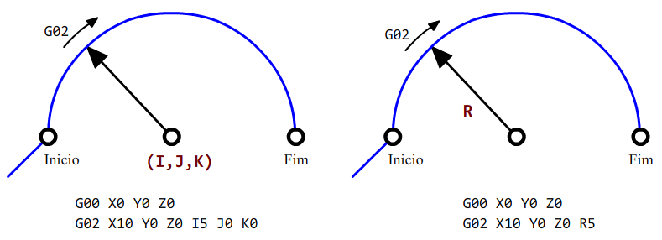

**Figura 3.27: Diferencias entre os formatos de interpolação circular (Adaptado de** [76]**).**

* **Compensação de raio de corte.**

A compensação de raio de corte permite ao programador planejar a trajetória da ferramenta sem saber o diâmetro exato da ferramenta. Quando a compensação se ativa deve existir, pelo menos, uma distância tão longa como o raio de ferramenta usada nesse momento. Isto é uma limitação no uso da compensação de raio de corte.

Existem duas trajetórias possíveis que pode ter a ferramenta, enquanto a compensação de raio de corte esteja ativa. A trajetória compensada pode ser à esquerda ou à direita. Os códigos referentes à ativação da compensação de raio de corte são o G41 para o lado esquerdo da trajetória original e o G42 para o lado direito da trajetória original.

O ponto final de cada movimento depende do próximo movimento. Se o seguinte movimento cria uma quina exterior, esta quina será o ponto final da trajetória compensada. Se o seguinte movimento gera uma quina interna o ponto final da trajetória ficará antes de estragar alguma parte da peça. A seguir se mostra a Figura 3.28 que ilustra como são as trajetórias compensadas (esquerda e direita) de uma trajetória exemplo.

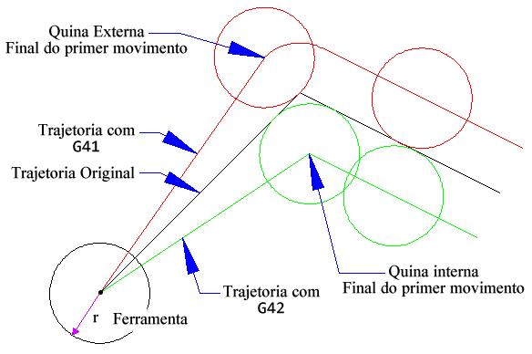

**Figura 3.28: Compensação de raio de corte (Adaptado de** [77]**).**

Um elemento importante para usar o G41 e o G42, é a tabua de ferramentas, pois a compensação de raio de corte usa os dados contidos na tabua para determinar o Offset necessário a fim de compensar a trajetória.

* **Sistema de coordenadas.**

O sistema de coordenadas, também chamado deslocamento de fixação, define o ponto de coordenadas inicial dos eixos XYZ. Este ponto é a referência para o deslocamento dos eixos dependendo do modo de coordenadas de distância (absoluto G90 ou incremental G91).

Este sistema pode ter vários usos, por exemplo um programa NC que descreve a usinagem de uma feature que se repete, em lugar de mudar as coordenadas da trajetória da ferramenta, só muda o sistema de coordenadas e repete o mesmo programa. Na Figura 3.29 ilustra o anterior exemplo.

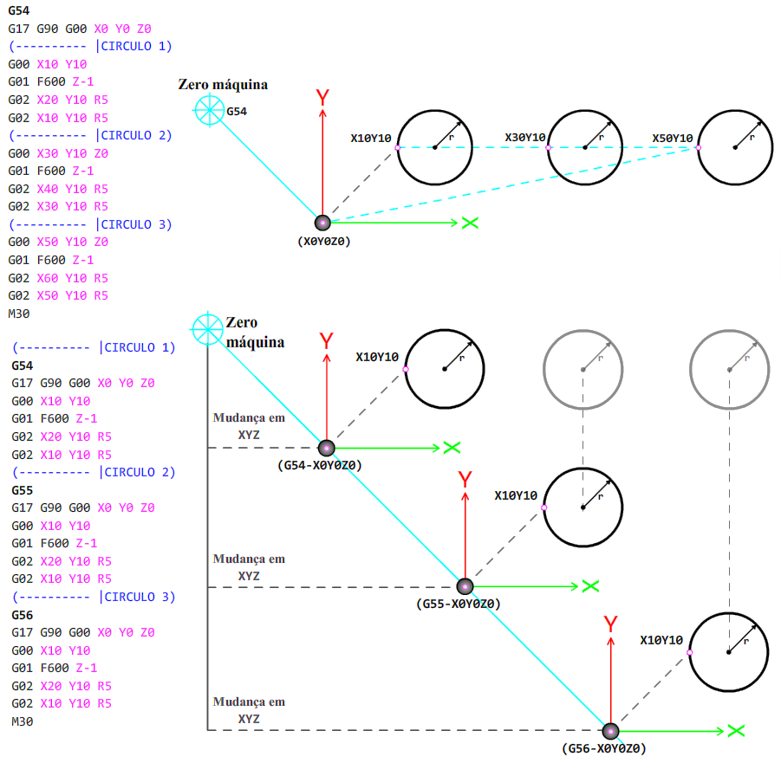**Figura 3.29: Compensação de raio de corte (Adaptado de** [77]**).**

No adaptador proposto, é utilizado o sistema de coordenadas G54 para identificar o cero peça no programa NC.

* **Modo coordenadas de distância.**

O modo de coordenadas é a movimentação ou a distância que se percorre de uma coordenada à outra. Existem duas funções preparatórias para estabelecer o modo de distância, são elas: G90 para coordenadas absolutas e G91 para coordenadas incrementais. As coordenadas absolutas são usadas para descrever uma movimentação partindo desde um único ponto de origem, que é X0, Y0 e Z0 [78]. As coordenadas incrementais são usadas para descrever uma movimentação que tem seu ponto de partida a partir do último ponto coordenado, é dizer, este último ponto seria o novo ponto cero X0Y0Z0. Na Figura 3.30 são apresentam dois exemplos de modo de coordenadas de distância, um com G90 e o outro com G91.

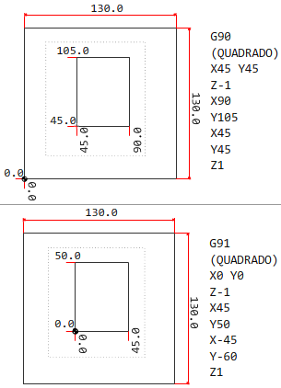

**Figura 3.30: Modo coordenadas de distância G90 e G91 (Adaptador de** [78]**).**

Depois de inspecionar algumas das funções preparatórias que serão usadas para descrever o programa de peça NC, apresentasse a função miscelânea utilizada para a troca de ferramentas, as demais funções preparatórias e miscelâneas serão referenciadas nas tabelas do apêndice B**.**

* **Troca manual de ferramenta**

A troca manual de ferramenta é uma tarefa realizada pelo usuário da máquina de forma mecânica. Trocar a ferramenta permite usinar distintos tipos de rasgos numa peça com num único programa NC. A linguagem NC contém uma função miscelânea que pausa momentaneamente a execução de um programa NC, isto deixa um espaço de tempo para que o operário da máquina CNC possa trocar manualmente a ferramenta no Spindle.

Para ativar a troca de ferramenta manual num programa NC segundo a norma RS274, deve-se usar o código M6 mais um parâmetro T acompanhado de um número, isto serve para selecionar a ferramenta a ser usada.

O controlador EMC inclui um componente que se ativa com o código M6 chamado *hal\_manualtoolchange* [79]*.* Este componente é uma janela de aviso que se mostra na GUI do EMC e ao mesmo tempo pausa na execução do programa NC, ficando na espera da confirmação da troca da ferramenta para continuar com a execução. A Figura 3.31 mostra a janela de confirmação de troca de ferramenta enquanto o programa NC está pausado.

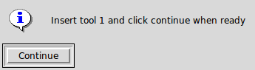

**Figura 3.31: Janela: Troca manual de ferramenta** [79]**.**

No adaptador proposto, é utilizado o sistema de coordenadas G55 para identificar um ponto coordenado fixo donde é feita a troca de ferramenta manual.

Depois de resenhar alguns dos códigos necessários para criar um programa NC se prossegue com a análise geométrica de algumas features, as formulas matematizas que descrevem geometricamente uma feature e, por fim a descrição das classes programadas para a geração das trajetórias da ferramenta para o programa NC.

## Segmentação geométrica de features complexas.

A seguir são analisadas as geometrias de algumas das features dispostas no STEP Modeler. A geometria de algumas features são mais complexas que outras enquanto a sua usinagem, por tanto se faz necessário segmentar uma feature complexa em outras mais simples.

TICONA implementou no STEP Modeler algumas regras que foram seguidas para o mapeamento das diferentes features de projeto para *machining workingsteps.* Portanto, seguindo essas regras é possível segmentar geometricamente uma feature “complexa” em outras mais simples de acordo a seus *Workingsteps* (WS). Nas seguintes figuras se ilustra esse conceito.

* **Feature: Furo com base plana**

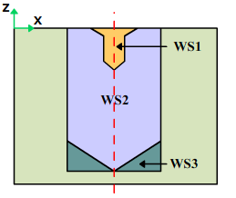

**Figura 3.32: Workingsteps de um furo com base plana (Adaptado de** [26]**).**

* **Feature: Furo com base arredondada**

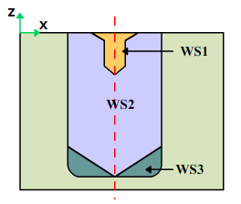

~

**Figura 3.33: Workingsteps de um furo com base arredondada (Adaptado de** [26]**).**

* **Feature: Furo com base esférica**

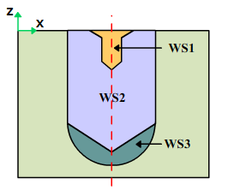

**Figura 3.34: Workingsteps de um furo com base esférica (Adaptado de** [26]**).**

* **Feature: Ranhura perfil quadrado U**

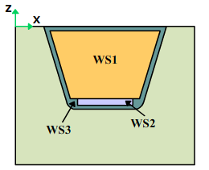

**Figura 3.35: Workingsteps de uma ranhura perfil quadrado U (Adaptado de** [26]**).**

* **Feature: Ranhura perfil** **parcial circular**

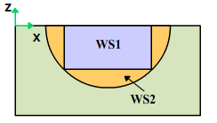

**Figura 3.36: Workingsteps de uma ranhura perfil parcial circular (Adaptado de** [26]**).**

* **Feature: Cavidade com fundo plano**

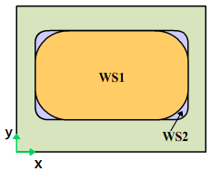

**Figura 3.37: Workingsteps de uma cavidade com fundo plano (Adaptado de** [26]**).**

* **Feature: Cavidade com fundo arredondado**

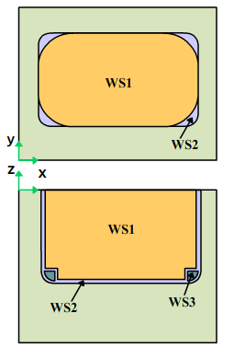

**Figura 3.38: Workingsteps de uma cavidade com fundo arredondado (Adaptado de** [26]**).**

É de notar das anteriores figuras (da Figura 3.32 até a 3.38) que cada *Workingstep* (WSx) refere-se a uma feature “simples” que possui uma operação e uma ferramenta. Portanto, cada feature simples leva associada uma trajetória da ferramenta que descreve a sua geometria.

A trajetória de ferramenta que descreve a geometria de uma feature deve ser implementada para os planos de trabalho XY, XZ e YZ. O plano de trabalho XY refere-se à geometria frontal da feature e os planos XZ e/ou YZ refere-se à geometria lateral e profundidade da feature (ver Figura 3.39). A geração de trajetórias de ferramenta é assunto da seguinte sessão.

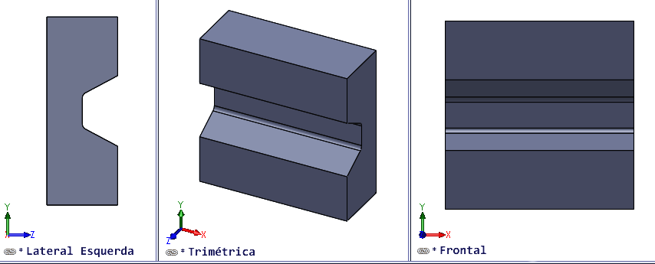**Figura 3.39:Planos de trabalho.**

## Geração de trajetórias de ferramenta (Tool patch).

A trajetória das ferramentas, ou percurso das ferramentas, ou ainda, o caminho das ferramentas, são algumas traduções da expresso inglesa *Tool Path*. Portanto, neste documento usa-se esta expressão, ou algumas das traduções citadas, para tratar o grupo de movimentos a ser executado pela ferramenta para usinar uma determinada superfície ou neste caso uma determinada feature segundo a programação NC.

O presente trabalho pressupõe que as geometrias das features são do tipo 2½D (Two5D em inglês). Para usinar este tipo de feature se utiliza uma ferramenta rotativa que percorre um caminho definido onde apenas há uma variação da altura (profundidade). O fim último é a remoção de cavaco (desbaste).

Em seu trabalho TICONA deixa disponível quatro tipos gerais de geometrias (features), a saber: Furos, Ranhuras, Degraus e Cavidades [26]. Estas geometrias estão dentro da modelagem 2½D. Segundo COSTA, desde a década dos 90, existem vários autores que se dedicaram a desenvolver diversos tipos de algoritmos para a geração de *tool path*s de cavidades 2½D visto que este é um tipo comum de geometria nas peças mecânicas fabricadas por usinagem [80].

Existem geralmente duas etapas na usinagem por fresamento, elas são, etapa de desbaste e etapa de acabamento. O software STEP Modeler gera o arquivo STEP-NC com informações só para desbaste, além disso também não contém informações sobre o *tool path.*

O *tool path* num programa de peça em STEP-NC é gerado levando em conta uma série de informações, como features de usinagem, estratégia de usinagem, setup e informações do plano de segurança.

Existem dois tipos de tool path segundo a norma ISO14649, eles são: Auxiliar (*auxiliary tool-path)* e de Usinagem (*Machining tool-path)*. É de notar que segundo a norma ISO14649 a especificação do *tool path* é opcional.

O programa de peça em código G que será gerado pelo protótipo de adaptador de STEP-NC a Código G/M, incluirá só a etapa de desbaste. Assim, quando se usam planos de corte na etapa de desbaste com uma fresa plana para usinar uma feature, na sua geometria ficam degraus que só podem ser tirados com o acabamento [80]. A seguinte figura ilustra este problema.

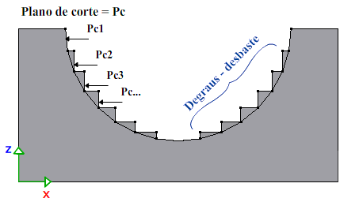

**Figura 3.40: Plano de trabalho XZ – etapa de desbaste gera degraus.**

Neste trabalho serão apresentados os diversos tipos de *tool path* para desbastee asuas características. Segundo COSTA, os tipos de *tool paths* podem ser organizador em 4 grupos.

1. **Ziguezague**: Trata-se de deslocamentos da ferramenta rotativa em trajetórias paralelas com um afastamento geralmente uniforme. Este tipo de *tool path* é muito utilizado em operações de desbaste, onde são usadas ferramentas de maior diâmetro e não há grande preocupação com a precisão ou acabamento da superfície [80]. A Figura 3.41 mostra a forma deste *tool path*.



**Figura 3.41: Ziguezague.**

1. **Espiral**: Com o uso voltado para cavidades, este tipo de *tool path* tem a forma de uma espiral. A usinagem é realizada do centro para o contorno, com trajetórias igualmente espaçadas. A Figura 3.42 mostra a forma deste *tool path.*



**Figura 3.42: Espiral circular (Adaptado de** [81]**).**

1. **Isoparamétrico**: Usado em superfícies paramétricas, este tipo de *tool path e* formado por trajetórias em ziguezague criadas através da análise paramétrica da superfície. Para algumas superfícies, este tipo tem o inconveniente de passar por regiões já usinadas devido ao fato que o espaçamento das trajetórias deve ser determinado considerando o diâmetro da ferramenta e a superfície não tem uma forma regular [80]. A Figura 3.43c mostra a forma deste *tool path.*

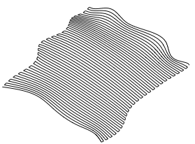

**Figura 3.43: c. Isoparamétrico** [82]**.**

1. 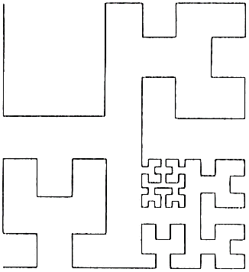**Preenchimento (Space-filling)**: O tool path de preenchimento é uma abordagem relacionada ao preenchimento de uma superfície usando as curvas Hilbert's [83]. Tais curvas tem sua complexidade adaptada a complexidade da superfície da peça. Este método minimiza o tempo de movimentação da ferramenta sem cortar material e o número de reentradas da ferramenta sobre a peça. A figura 3.44 mostra um tool path baseado nas curvas Hilbert.

**Figura 3.44: Preenchimento usando curvas Hilbert's** [80]**.**

Segundo a norma ISO14649-11 para criar tool path em 2½D, se dispõem de oito tipos de estratégias.

Tabela 3.7: Tool paths 2½D dispostos na norma ISO14649-11.

|  |  |
| --- | --- |
| Estratégias para fresamento Two5D | |
| Unidirectional | Contour\_bidirectional |
| Bidirectional | Contour\_spiral |
| Contour\_parallel | Center\_milling |
| Bidirectional\_contour | Explicit\_strategy |

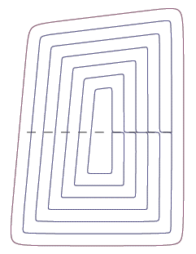Das anteriores estratégias só é descrita o *Contour\_parallel* pois foi escolhida para gerar algumas das trajetórias de ferramenta para usinagem das features presentes neste trabalho. A Figura 3.45 ilustra esta estratégia.

**Figura 3.45: Contour parallel** [81]**.**

Assim como existem estes tool path existem muitos outros que não são mencionados neste texto porque obedecem a geometrias mais complexas ou não são aplicáveis na geração de trajetórias das geometrias tratadas neste texto.

Por outro lado, CHOI propus um sistema de reconhecimento de forma ou superfícies usináveis, a partir das quais são determinadas os tipos de geometria e portanto gerar a trajetória de ferramenta [84]. No presente trabalho usasse a ideia proposta no sistema de CHOI para gerar os *tool paths* partindo de que já são reconhecidas as features disponíveis no STEP Modeler (segundo a norma) e das informações extraídas do arquivo de peça em STEP-NC.

## Trajetória de ferramenta no plano XY (frontal).

Os *tool path* gerados no plano XY devem descrever geometrias do tipo furo, ranhura, degrau e cavidade. Algumas dessas geometrias possuem caraterísticas similares o que permite agrupa-as em três conjuntos:

1. **Furos**: os tool path para os furos no plano de trabalho XY, são definidos pela relação de caraterísticas entre o diâmetro da ferramenta e o diâmetro do furo. Existem duas opções para gerar o *tool path* de um furo:
   * Quando o diâmetro da ferramenta é igual que o diâmetro do furo não precisa gerar uma trajetória de devaste no plano XY, mas se no plano Z para a profundidade.
   * Quando o diâmetro da ferramenta é menor que diâmetro do furo é necessário gerar uma trajetória de devaste no plano XY.

A Figura 3.45 mostra dos tipos de *tool path* para features tipo furo.

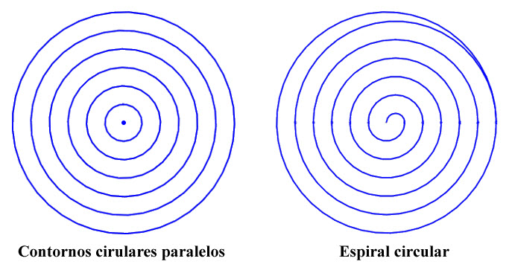

**Figura 3.46: Tool path para furos (adaptado de** [81]**).**

1. **Ranhuras e Degraus**: o tool path para este tipos de geometrias no plano de trabalho XY, são definidos pela relação de caraterísticas entre o diâmetro da ferramenta, comprimento da feature e largura da feature. Deve levar-se em conta que as extremidades da feature são abertas tal como se mostra na Figura 3.39.

Existem duas opções para gerar o *tool path* de uma geometria quadrada ou retangular como as ranhuras e/ou degraus, estas são:

* + Quando o diâmetro da ferramenta é igual que a altura da geometria (ranhura ou degrau), só precisa-se gerar uma trajetória lineal horizontal ou vertical segundo seja o caso. A profundidade no plano XZ (horizontal) ou YZ (vertical) é o complemento da feature.
  + Quando o diâmetro da ferramenta é menor que a altura da geometria (ranhura ou degrau), é necessário gerar uma trajetória de ferramenta para o desbaste total dela no plano frontal. As trajetórias úteis para estas features podem ser, contornos paralelos, espiral e ziguezague.

A Figura 3.47 ilustra os tipos de tool path para o desbaste de uma ranhura ou degrau.

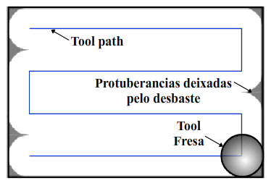

A

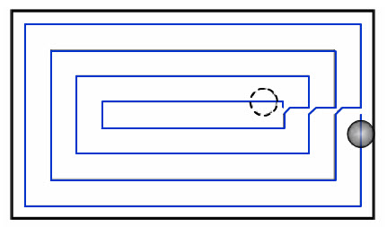

B

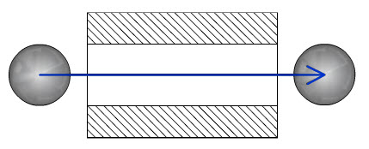

C

A- Trajetória em ziguezague

B- Trajetória em espiral

C- Trajetória lineal horizontal

**Figura 3.47: Tool path para Ranhuras e Degraus (adaptado *c* de** [43] **e *a*, *b* de** [85]**).**

1. **Cavidades**: o tool path para este tipos de geometrias no plano de trabalho XY, são definidos pela relação de caraterísticas entre o diâmetro da ferramenta, comprimento da feature, largura da feature e o diâmetro da circunferência da quina da feature. Tecnicamente existem várias opções para gerar o *tool path* de uma geometria tipo bolso fechado (closed pocket em inglês) de igual forma como as ranhuras e degraus, mas nesta feature devesse considerar que as quinas possuem um raio ortogonal. As opções para gerar as trajetórias usando uma ou duas ferramentas se dão quando:
   * O diâmetro da ferramenta é igual que o raio ortogonal (quinas da feature), só precisa-se gerar trajetórias do tipo contorno paralelo, espiral ou ziguezague sem levar em conta a quina da feature. Quando o raio da ferramenta é o mesmo da quina da feature a trajetória mesma fecha a cavidade.
   * O diâmetro da ferramenta é menor que o raio ortogonal (quinas da feature), precisa-se gerar dois tipos de trajetórias. A primeira é uma trajetória para devaste que não deve ultrapassar um ponto meio entre o raio da ferramenta e o raio ortogonal da quina da feature. A segunda trajetória é do tipo contorno paralelo e deve levar em conta o raio ortogonal da feature e o raio da ferramenta para fazer o desbaste.
   * O diâmetro da ferramenta é maior que o raio ortogonal (quinas da feature), precisa-se gerar dois tipos de trajetórias usando duas ferramentas. A primeira trajetória usará a ferramenta de raio maior sendo para devaste sem ultrapassar o ponto meio entre o raio da ferramenta e o raio ortogonal da quina da feature. A segunda trajetória usará uma ferramenta de igual o menor raio que o raio ortogonal da feature. Esta última trajetória é do tipo contorno paralelo e deve levar em conta o raio ortogonal da feature e o raio da ferramenta para fazer o desbaste.

A Figura 3.48 ilustra os tipos de tool path para o desbaste de uma cavidade tipo closed pocket.

## Equações para cálculo de trajetórias no plano XZ e/ou YZ.

Das features explicadas na sessão anterior, pode-se observar no plano XZ, que geometricamente possuem formas triangulares básicas, circulares ou uma mistura das duas.

Para descrever a trajetória que deve seguir a ferramenta no plano XZ é necessário analisar a feature geometricamente e descreve-la a traves de equações matemáticas. A seguir são apresentadas diferentes funções ou equações matemáticas usadas na descrição de features simples e portanto no cálculo de trajetória de ferramenta. Na seguinte tabela, é exposta a matemática envolvida e a suas caraterísticas.

Tabela 3.8: Equações para descrever a geometria de uma feature simples.

|  |  |
| --- | --- |
| **Matemática envolvida** | **Caraterística** |
| Equação da reta | Forma reduzida |
| Equação das relações trigonométricas do triângulo retângulo | Coordenadas cartesianas |
| Coordenadas polares |

A feature tipo *ranhura com perfil quadrado U* é usada como exemplo para ilustrar o uso das equações indicadas na Tabela 3.7. A seguinte figura mostra a decomposição da feature em diferentes partes geométricas usando triângulo retângulo.

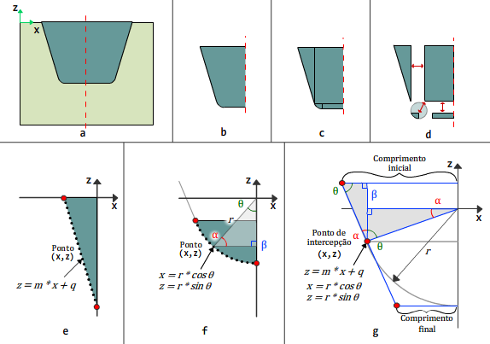

**Figura 3.48: Decomposição e analises matemático/geométrico da Feature tipo ranhura com perfil quadrado U.**

Na seguinte tabela se descreve cada seção da figura 3.39:

Tabela 3.9: Seções da ranhura com perfil quadrado U.

|  |  |
| --- | --- |
| **Seção** | **Descrição** |
| **a** | Feature tipo ranhura com perfil quadrado U. |
| **b** | Corte à metade da feature. |
| **c** | Traços das geometrias que compõem a metade da feature. |
| **d** | Decomposição da geometria da feature em geometrias simples. |
| **e** | Descrição matemática de um ponto que compõe a reta inclinada |
| **f** | Descrição matemática de um ponto que compõe a semicircunferência |
| **g** | Descrição matemática do ponto de intercessão entre a reta inclinada e a semicircunferência. |

Em seguida são descritas as equações usadas para calcular a posição de um ponto coordenado no plano XZ correspondente a uma geometria simples.

* **Equação reduzida da reta.**

A equação de uma reta pode ser escrita de várias formas, entre as mais uteis, está a forma angular-intercepto ou equação reduzida da reta. Esta equação define uma reta com coeficiente angular e intercepto [86]. A equação é dada por:

|  |  |
| --- | --- |
|  | ( 3‑1) |

A anterior equação 3.1, define uma reta para o plano XY. No presente trabalho é necessário usar o plano XZ para a profundidade

* Equação das relações trigonométricas do triângulo retângulo
  + Coordenadas polares
  + Coordenadas cartesianas

Na presente sessão, considerasse a necessidade de descrever os métodos matemáticos e geométricos nos quais se apoia o protótipo do adaptador para resolver e obter a representação gráfica das instruções implicadas na geração das trajetórias da ferramenta para a usinagem two5D.

Deixando a um lado a simplicidade de uma interpolação lineal, tem-se em conta também as interpolações circulares assim como a translação das trajetórias quando se ativam as funções de compensação de raio corte quando for possível.

Adotando como base o formato do programa NC descrito pela norma ISO6983 parte 1 e parte 2, assim como também o interprete RS274NGC do EMC, gera-se então o programa NC correspondente às informações extraídas do programa de peça em STEP-NC.

A seguir são analisadas as geometrias de algumas das features usadas pelo STEP Modeler. A geometria de algumas features são mais complexas que outras. Por tanto se faz necessário segmentar uma feature em outras mais simples, depois são apresentadas as funções matemáticas usadas no cálculo de trajetórias para usinar estas features.

Depois

Matemática envolvida.

Funciones do círculo, equação da reta.

Calculo de la velocidad de avance.

Fresamento em seco.

**Compensacion de ferramenta, cuando se puede y cuando no se puede hacer g41 e g42**

**Generacion de trayectorias imagenes exemplo de códigos**

**Funciones de base**

**Como se general a tabla de ferramentas e esoger ferramentas**

**Primera de feature**

**Comandos usados**

**Cabeza**

**Velocidade de avance**

De la misma forma em que se descreve as trajetórias em la norma ISO14649 se usa em la geracion de código G

Para gerar o Código G/M se faz uso do conceito de segmentação

**Usinar em camadas segmentação geométrica**

Segmentação geométrica da feature por operação e ferramenta.

Gerar código G por segmento geométrico com a ferramenta atribuída.

# O LINUXCNC ADERENTE Á NORMA STEP-NC.

O LinuxCNC, também chamado EMC2 (Enhanced Machine Controller, EMC2), é um controlador (software) FLOSS (Free/Libre/Open-Source Software) com licencia GNU/Linux que implementa a capacidade de Controle Numérico (NC) usando qualquer computador pessoal (PC) para controlar máquinas-ferramenta CNC de 3 a 9 eixo. O LinuxCNC usa Códigos G/M (ver secção 2.5).

O LinuxCNC atualmente é desenvolvido e mantido por um grande número de programadores voluntários do projeto LinuxCNC.Org. A arquitetura aberta do controlador NC permite modificar ou adicionar novas funcionalidades ao EMC2. Neste projeto adiciona-se ao EMC2 duas novas funcionalidades, elas são:

* Carregar de forma nativa um programa de peça em STEP-NC convertendo-o em um programa de peça em Código G/M para ser executado pelo EMC.
* Visualização do código STEP-NC carregado numa janela independente junto à GUI AXIS do EMC.

A seguir, apresenta-se o projeto LinuxCNC.org e o software LinuxCNC. Em quanto ao EMC2 é descrita sua instalação, caraterísticas e configurações. Em seguida, propõe-se a metodologia para aderir o adaptador de STEP-NC a Código G/M na GUI AXIS do EMC.

## PROJETO LINUXCNC.ORG.

Como já foi mencionado, o LinuxCNC.org é um projeto desenvolvido atualmente por uma comunidade de programadores voluntários. Este projeto mantem o software LinuxCNC, usado para controlar máquinas CNC.

O software EMC é de domínio público e foi originalmente desenvolvido pelo NIST (National Institute of Standards and Technology). O desenvolvimento desse controlador teve vários patrocinadores e participantes como: SOSAS, NCMS e FF.AA dos EUA. No ano de 1993 o controlador passo a ser chamado ECA (Enhanced Machine Controller Architecture), mas depois foi nomeado EMC (Enhanced Machine Controller).

O EMC foi a implementação de uma referência de "fornecedor-neutral" da linguagem padrão da indústria para controle numérico de operações de usinagem usando a norma RS-274D (Gcode). O software incluí o intérprete RS274 para controlar: o planejador de trajetória de movimento, os drivers motor/atuador em tempo real e a interface de usuário. Ele demonstrou a viabilidade de um sistema de controle numérico avançado usando fora do hardware PC (com FreeBSD ou Linux), diversas interfaces de hardware de sistemas de controle de movimento (drivers).

O projeto de demonstração foi muito bem sucedido e criou uma comunidade de usuários e colaboradores voluntários. Cerca de junho de 2000, NIST mudou o código fonte para sourceforge.net (sitio web de colaboração para projetos de software de código livre) sob a licença Domínio Público, a fim de permitir que colaboradores externos façam alterações. Em 2003, a comunidade reescreveu algumas partes do EMC, reorganizou e simplificado outras partes, em seguida, deu-lhe um novo nome, EMC2. O EMC2 ainda está sendo desenvolvido ativamente. Agora está licenciado sob GNU (General Public License).

A adoção do novo nome EMC2 foi motivada por várias mudanças importantes. Primeiramente, uma nova camada conhecida como HAL (Hardware Abstraction layer ou camada de abstração de hardware) foi introduzido para interligar funções facilmente sem alterar o código C ou recompilar.

Também, devido à necessidade de movimentações muito pequenas também chamadas de grão fino, é preciso que o controle do movimento da máquina seja em tempo real, portanto, o EMC requer uma plataforma (SO) com recursos de computação em tempo real. O EMC usa o kernel do Linux Ubuntu com extensões em tempo real (RTAI).

## INSTALAÇÃO DO LINUXCNC

Para fazer a instalação do EMC2 o projeto LinuxCNC.org disponibiliza no seu site [www.linuxcnc.org](http://www.linuxcnc.org) o sistema operativo Linux Ubuntu junto com o EMC2, todo em um único arquivo com extensão “.ISO” para ser instalado em um PC, portanto, um novo sistema operacional deve ser instalado no computador. A versão do SO Linux Ubuntu atualmente disponibilizada no site é a 10.04 LTS e a versão do EMC2 pré-instalado neste SO é a 2.5.2.

No site também é possível encontrar e acessar a todas as informações para instalação, configuração e manuseio do programa.

A instalação do Linux Ubuntu é simples, só deve-se seguir as instruções do assistente de instalação do sistema operativo. Depois de ter instalado o SO, é possível configurar o EMC2 para o perfil do Router CNC desenvolvido neste projeto (ver apêndice A - Projeto de Desenho e fabricação de um Router CNC para peças prismáticas). A configuração do EMC2 é feita por meio de um programa chamado “LinuxCNC Stepconf Wizard”. Na Figura 4.1 pode-se observar a tela de bem-vinda do programa LinuxCNC Stepconf Wizard.

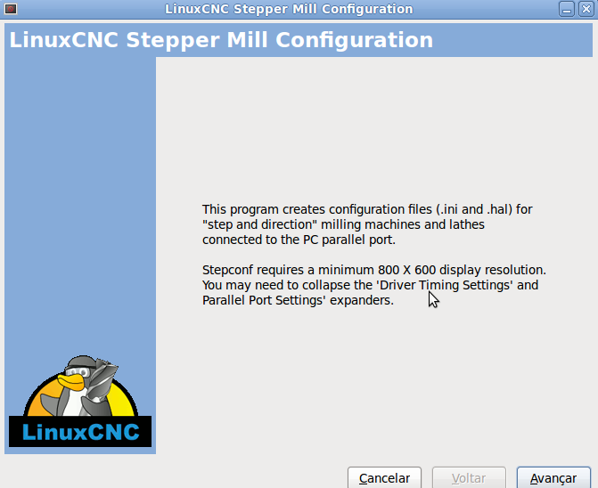

**Figura 4.1: Tela de início do programa LinuxCNC Stepconf Wizard.**

Na seguinte secção é explicada a configuração do EMC2 para o Router CNC desenvolvido.

## CONFIGURAÇÃO DO CNC TIPO ROUTER COM O EMC2.

Na secção anterior, foi referenciado o programa LinuxCNC Stepconf Wizard (assistente de configuração do EMC2) que vem junto com o software do EMC2. Esse programa facilita a configuração do EMC2 para uma máquina-ferramenta especifica, como Router CNC desenvolvido neste projeto.

A primeira tela do assistente informa que será criado dois arquivos, um com extensão “.ini” e outro com extensão “.hal”. Nestes arquivos estão disponíveis os parâmetros de configuração do Router CNC que receberá os comandos de controle por meio da porta paralela (LPT).

Pressionando o botão “Avançar”, dirige-se para a criação de uma nova configuração ou modificar uma existente. Na seguinte Figura 4.2 se pose observar essa tela.

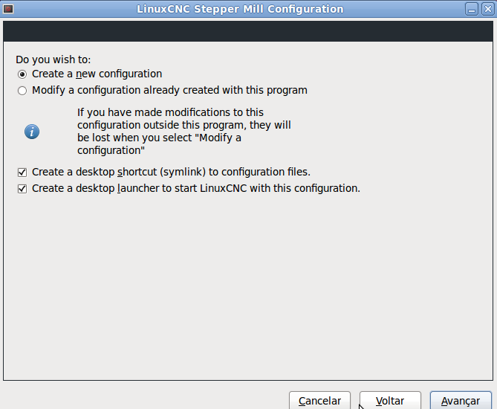

**Figura 4.2: Tela de escolha configuração do EMC2.**

Da tela mostrada na Figura 4.1, é selecionada a opção de criar uma nova configuração e, imediatamente depois se continua com a terceira tela.

Como pode-se observar na Figura 4.3, nesta tela, adiciona-se as informações básicas a respeito do Router CNC, do PC, da porta LTP junto à placa de comunicação e, por último, os drives de potência que controlarão os motores de passo.

A primeira lacuna é o nome da máquina. Depois, escolhem-se quantos eixos a máquina possui, neste caso três: XYZ. Na terceira lacuna selecionam-se a unidade dimensional, escolhe-se milímetros. O próximo passo é referente aos dados técnicos da controladora e todos esses dados são fornecidos pelo “Guia de Utilização” do fabricante (ver anexo 5). No campo “Tipo de Driver”, seleciona-se um dos drivers conhecido pelo EMC2 ou então a opção “Outros”. No caso deste trabalho, opta-se por “Outros”, visto que a controladora SMC-B-PRO não está na lista do assistente. Continuando com os dados técnicos da controladora SMC-B-PRO, o próximo item é o “Step Time”. Este parâmetro é o tempo de duração do sinal de passo em nível alto. Na especificação do fabricante da controladora encontra-se o valor de 10.0 цs, que corresponde à 10000 ɳs. O campo seguinte é o “Step Space”, este é o tempo de duração do sinal de passo no nível baixo. Na Figura 4.3, o valor do “Step Space” vale 10000 ɳs (ver anexo 5). O parâmetro “Direction Hold” refere-se ao tempo de duração do sinal de direção depois que o próximo sinal de passo foi emitido. E o “Direction Setup” é o tempo de duração do sinal de direção antes do sinal de passo, segundo a guia de utilização do driver, o valor destes últimos dois dados é de 20000 ɳs (ver anexo 5). Na Figura 4.4, pode-se observar para melhor entendimento, uma ilustração dos sinais de comando segundo o assistente.

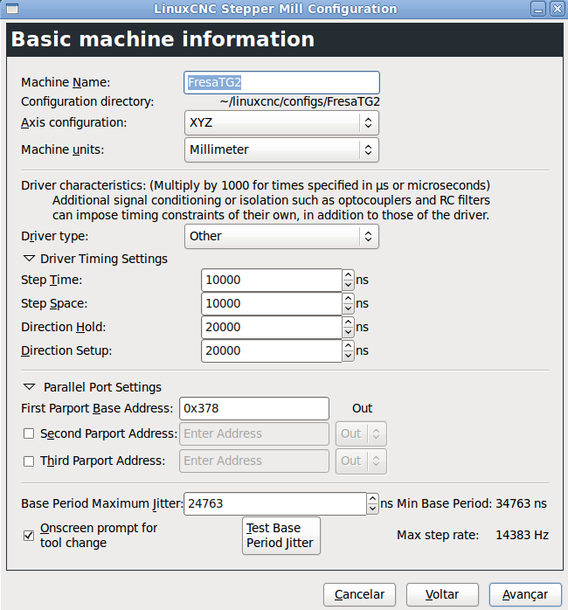

**Figura 4.3: Tela de Informações básicas da máquina.**

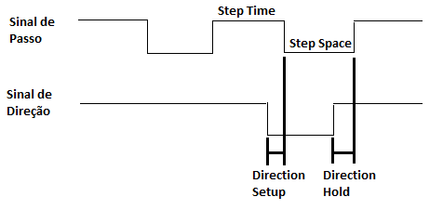

**Figura 4.4: Sinais do Driver Timing Settings [87].**

O próximo campo compreende ao “Endereço base LPT”. Este campo é referente ao endereço de memória da porta paralela do PC cujo EMC2 foi instalado. Como pode ser visto no apendice A em relaçao ao sistema eletronico de controle (segundo componente - placa de comunicação via porta paralela), o endereço padrão da porta paralela LPT1 é 0x378 (em hexadecimal). Neste projeto usou-se a porta LPT1 como porta de comucaçao e acesso aos drives de potência.

Por fim, o último campo nesta tela (ver Figura 4.3), refere-se ao teste de latência do computador. A latência é o tempo que o computador necessita para responder a um pedido externo. Neste projeto, o pedido externo é o tempo necessário para a geração de pulsos de passos. Assim, quanto menor a latência, mais rápido é o trem de pulsos.

Por outro lado, é importante notar que deve-se usar o OS em tempo real para garantir que a o controle dos motores seja executada num intervalo de tempo adequado. Portanto, o EMC2 é um software RT (real time). Segundo LYRA, isso garante que as tarefas serão executadas num intervalo de tempo pré estabelecido e o teste de latência fornecerá este parâmetro de relógio para garantir que o motor de passo não perca passos [87].

* **Teste de Latência**

A latência é o tempo que tarda o PC para deter o que está fazendo e responder a uma solicitude externa. Segundo o manual do LinuxCNC [77], quanto menor seja a latência, mais rápidos e suaves são os pulsos de passo.

A latência é muito mais importante que a velocidade da CPU. A CPU não é o único fator para determinar a latência. Outros componentes como Placa base, placa de videio, portas USB, processador e um número de outras cosas podem interferir na latência.

Segundo o manual do assistente [77], enquanto é executado o teste, deve-se “abusar” do computador, é dizer, por uma grande carga computacional no PC, e.g. movimentar janelas pela tela, navegar pela web, copiar alguns arquivos de grande tamanho no disco, escutar alguma música e, também, executar um programa OpenGL como *glxgears*, no entanto, não deve-se usar o EMC2 quando o teste está sendo feito.

Enquanto a prova de latência (ver Figura 4.5) é feita durante um minuto ou mais, são capturados os eventos que poderiam ocorrer em intervalos menos frequentes.

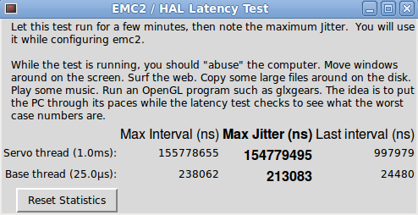

**Figura 4.5: Janela do Teste de latência** [77]**.**

Antes de fazer o teste de latência, deve-se conhecer as caraterísticas do hardware do PC disponibilizado para instalar o LinuxCNC. Esse PC tem as seguintes caraterísticas:

Tabela 4.1: Hardware do PC usado no Router CNC.

|  |  |
| --- | --- |
| **Componente** | **Caraterística** |
| Placa Mae | Intel 865GV |
| Placa de vídeo | Intel Extreme 2 |
| Disco rígido | 40Gb |
| Memoria | 1Ghz |
| Processador | Pentium IV de 2.8Ghz |

O teste de latência especifico para este PC foi feito utilizando o “EMC2/Hal Latency Test” que é executado quando se pressiona o botão “Test Base Period Jitter” da janela de informações básicas da máquina. O teste deu como resultado um valor de 24763ns (Last Interval). Na Figura 4.3, pode-se observar o valor de latência.

Também, ao final da tela de informações básicas da máquina, está a opção de mostrar na janela do EMC2, uma janela para pedir a troca de ferramenta. Esta opção é selecionada pois será usada posteriormente quando seja necessária a troca de ferramenta manual.

Depois de preencher todos os requisitos da janela de informações básicas da máquina, é possível avançar à seguinte tela. Essa é chamada: opções de configuração avançada (ver Figura 4.6). Nesta, há duas opções para escolher uma interface de usuário adicional ao EMC2. No entanto, neste projeto não se usa nenhuma dessas opções.

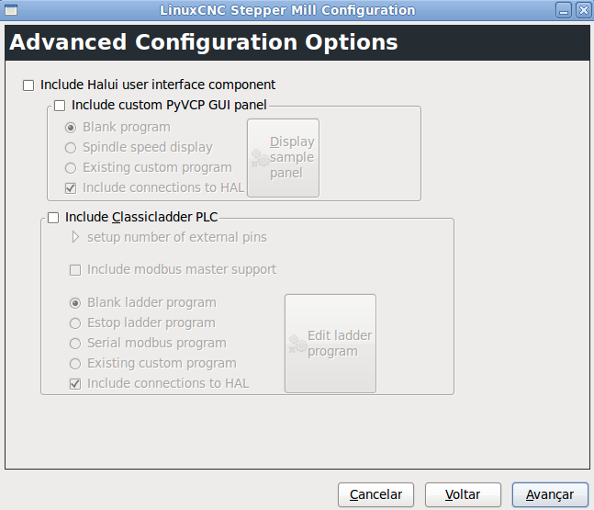

**Figura 4.6: Janela do Teste de latência** [77]**.**

A seguinte tela presenta os requisitos para a configuração da porta paralela.

a tela seguinte ajusta a

função de cada pino da porta paralela. A Figura 3.36 mostra a tela de configuração da porta

paralela.

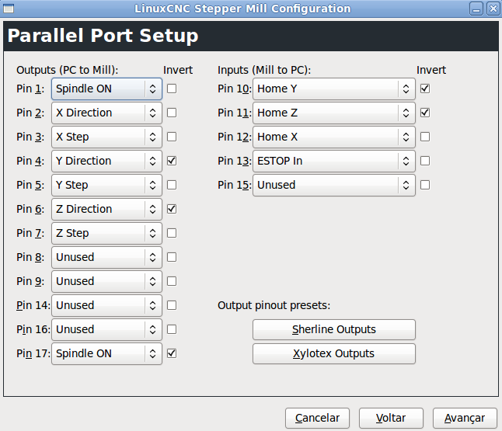

## O arquivo .INI

## Modificando o arquivo .INI para integrar o Adaptador de STEP-NC a GCODE como filtro no EMC2.

## A GUI DO EMC2.

## Cusmitização da GUI do EMC2.

## PyVCP e GladeVCP.

## Adicionando uma janela com GladeVCP e Phyton para visualizar o código STEP-NC.

## Testes de funcionamento.

# ESTUDO DE CASOS

## ANALISE DE UMA PEÇA USINADA PELO CNC DIDÁTICO TIPO ROUTER ADERENTE À NORMA STEP-NC.

# CONCLUSÕES

Otimizaeao de Programas CNC (um sistema de geração de trajetórias de ferramenta para 3 eixos.pdf)

A gerac5o de programas CNC, em funcao das diversas variacOes de forma das pecas a serem usinadas, e bastante complicada. Como ja clescrito anteriormente, para cada tipo de geometria ha urn metodo mais indicado. Entretanto, o que se observa e que muitos destes mêtodos implementados, tanto em trabalhos experimentais como em *softwares* comerciais de CAD/CAM, n5o se preocupam em otimizar o programa. Os programas, em geral, s5o formados por urn grande nnmero de movimentos lineares de usinagem, que poderiam ser transformados em arcos de circunferencia sem perder exatid5o.

Por esta raz5o, Vickers e Bradley [VIC92] analisaram esta situac5o e verificaram que os programas säo muito extensos e, dependendo da superficie, os segmentos de reta sao muito pequenos. Este fato tambem promove um nrimero excessivo de aceleracOes e desaceleracOes nos motores de cada eixo.

Por isso, propuserarn urn algoritmo recursivo para maximizar o nUmero de in. terpolacOes circulares reduzindo, corn isso, o tamanho dos programas e consequentemente as aceleracOes e desaceleracOes.

# REFERENCIAS BIBLIOGRÁFICAS

|  |  |
| --- | --- |
| [1] | Sharon J. Kemmerer (Editor), STEP The Grand Experience. Manufacturing Engineering Laboratory. National Inst. of Standards and Technology., Gaithersburg (MD) , 2009. |
| [2] | Rosso Jr., Estrutura de Dados para Sistemas CAD/CAM aderentes à STEP, VI, 2003. |
| [3] | I. 10303-1, ISO 10303-1 and integration –Product Data Representation and Exchange-Part 1: Overview and fundamental principles., 1994. |
| [4] | Kramer, T. R.; Proctor, F. M.; Messina, E. R., "The NIST RS274NGC Interpreter - Version 3", 2010. |
| [5] | ISO 6983-1, "Automation systems and integration -- Numerical control of machines -- Program format and definitions of address words -- Part 1: Data format for positioning, line motion and contouring control systems", 2009. |
| [6] | ISO/FDIS/DIS , 14 Industrial automation systems and integration – Physical device control – Data model for computerized numerical controllers., 2002. |
| [7] | 14649-1, Industrial automation systems and integration — Physical device control — Data model for computerized numerical, 2003. |
| [8] | Alvares, A. J., Uma Metodlogia para Integração CAD/CAPP/CAM Voltada para Manufatura, Florianópolis, 2003. |
| [9] | M. W. a. J. Wolf., STEP-NC. “The STEP compliant NC Programming Interface: Evaluation, Ascona/Switzerland, 2001. |
| [10] | I. 10303-21, Wikipédia, a enciclopédia livre, Tech. Rep. [Online]. Available: http://en.wikipedia.org/wiki/ISO\_10303-21, 2006. |
| [11] | Hongqiang Wang, "New Control Strategy for CNC Machines Via STEP-NC", Intelligent and Interoperable Manufacturing Systems (IIMS), Department of Mechanical Engineering, The University of Auckland, New Zealand, 2009. |
| [12] | Lee J. Krajewski, Larry P. Ritzman, Administración de operaciones: estrategia y análisis, Pearson Educación, 2000, pp 157-160. |
| [13] | B. C. TICONA JULIO, UM SISTEMA PARA O PROJETO E FABRICAÇÃO REMOTA DE PEÇAS PRISMÁTICAS VIA INTERNET, Florianópolis, 2007. |
| [14] | Serope Kalpakjian, Steven R. Schmid, Ulises rev. t, Manufactura, ingeniería y tecnología, Pearson Educación, 2002,pp. 1075-1077. |
| [15] | M. P. Groover, Automation, Production Systems, and Computer-Integrated Manufacturing, Third Edition, Prentice Hall, 2007. |
| [16] | Omar R. Hernández, David M. Negrón, Sergio Romero, Introduction to Engineering: An Industrial Approach, Cengage Learning Editores, 2006, pp. 195-198. |
| [17] | P. D. HOOD e J. K. FLOYD, "Build Your Own CNC Machine", New York: Springer-Verlag and Apress, 2009. |
| [18] | X. Xu, “"Chapter VIII - CNC Machine Tools",” em *"Integrating Advanced Computer - Aided Desing, Manufacturing, and Numerical Control: Pinciples and Implementations"*, Hershey, IGI Global, 2009, pp. 165-187. |
| [19] | X. Xu, “"Chapter X - Integration of CAD/CAPP/CAM/CNC",” em *"Integrating Advanced Computer - Aided Desing, Manufacturing, and Numerical Control: Pinciples and Implementations"*, Hershey, IGI Global, 2009, pp. 231-245. |
| [20] | X. XU e J. MAO, “"Development of the client tier for a STEP compliant CAPP",” em *Proceedings of the 6th International Conference on Frontiers of Design and*, Xi’an, 2004, pp. 21-23. |
| [21] | US\_PRO, "Initial Graphics Exchange Specification 5.3", MerAl Productions, 2006. |
| [22] | X. XUN , “"Chapter XI - Integration Based on STEP Standars",” em *"Integrating Advanced Computer - Aided Desing, Manufacturing, and Numerical Control: Pinciples and Implementations"*, Hershey, IGI Global, 2009, pp. 246-265. |
| [23] | S. T. NEWMAN, R. D. ALLEN e J. R. ROSSO, “"CAD/CAM solutions for STEP-compliant CNC",” *INT. J. COMPUTER INTEGRATED MANUFACTURING,* vol. 16, nº 7–8, p. 590–597, 2003. |
| [24] | Xu, X.W., Wang, H., Mao, J., Newman, S.T., Kramer,, "STEP-compliant NC research: the search for intelligent CAD/CAPP/CAM/CNC", International Journal of Production Research, Vol. 43, pp.3703–3743, 2005. |
| [25] | "About ISO", International Organization for Standardization, Tech. Rep. [Online]. Avalible: http://www.iso.org/iso/home/about.htm. |
| [26] | TICONA JULIO C. B., "Um Sistema Para O Projeto E Fabricação De Peças Mecânicas A Distância Via Internet Aderente À Norma ISO 14649 (STEP-NC)", Trabalho de Doutorado em Engenharia Mecânica, Programa de Pós-Graduação em Engenharia Mecânica, Universidade Federal de Santa Catarina, Florianópolis, 223f, 2011. |
| [27] | ISO 6983-1, *"Numerical control of machines – Program format and definition of address words – Part 1: Data format for positioning, line motion and contouring control systems",* 1982. |
| [28] | ISO 6983-2, "Automation systems and integration -- Numerical control of machines -- Program format and definition of address words -- Part 2: Coding of miscellaneous functions M (class 1 to 8)", 1982. |
| [29] | MAEDER WILLY, NGUYEN VAN KHAI, JACQUES RICHARD, "Standardisation of the Manufacturing Process : the IMS STEP-NC project", ESPRIT Project, Tech. Rep. [Online]. Avalible: http://www.step-nc.org/data/IPLnetWorkshop2002\_paper\_27082002.pdf, set, 2002. |
| [30] | ROSSO JÚNIOR, ROBERTO SILVIO UBERTINO, "STEP Compliant CAD/CAPP/CAM System For Rotational Asymmetric Parts", 175 f. Thesis (Doctoral) - Wolfson School of Mechanical and Manufacturing Engineering, Loughborough University, Loughborough, 2005. |
| [31] | . R. S. Pressman, Ingeniería de Software, Mc Graw Hill, 1995. |
| [32] | "ISO 10303", Wikipédia, a enciclopédia livre, Tech. Rep. [Online]. Available: http://es.wikipedia.org/wiki/ISO\_10303. |
| [33] | NIST, STEP The Grand Experience, Manufacturing Engineering Laboratory. National Institute of Standards and Technology. Gaithersburg (MD), USA, 1999. |
| [34] | SCRA, STEP APPLICATION HANDBOOK ISO 10303, VERSION 3, SCARA Collaborating To Advanced Tecnology , 2006. |
| [35] | Suk-Hwan Suh, Seong-Kyoon Kang, Dae-Hyuk Chung, Ia, "Theory and Desing of CNC Systems", Springer, 2008. |
| [36] | Xun Xu, Andre Y.C. Nee, Advanced Desing and Manufacturing Based on STEP, STEP in a Nutshell , Springer- Verlag London Lirnited, 2009. |
| [37] | EXPRESS (data modeling language), Wikipédia, a enciclopédia livre, Tech. Rep. [Online]. Available: http://en.wikipedia.org/wiki/ISO\_10303-11. |
| [38] | Mark Albert, Conéctese al STEP NC, Artículo de Revista, Metalmecánica, Vol. 7 No. 6, pp. 32-34, Otubre 2002. |
| [39] | ISO 14649-1, Industrial automation systems and integration -- Physical device control -- Data model for computerized numerical controllers -- Part 1 -- Overview and fundamental principles, 2003. |
| [40] | ISO/DIS 10303-238, Industrial automation systems and integration – Product data representation and exchange – Part 238: Application Protocols: Application interpreted model for computerized numerical controllers, 2003. |
| [41] | ISO 14649-10, Industrial automation systems and integration -- Physical device control, ISO 14649 Data model for Computerized Numerical Controllers, Part 10: General Process Data, ISO, 2002. |
| [42] | U. J. Rosso e S. T. Newman, “Estrutura de Dados para Sistemas CAD/CAM aderente à STEP,” em *Proceedings of VI Congresso Ibero-Americano de Engenharia Mecânica - Universidade de Coimbra*, Coimbra, 2003. |
| [43] | ISO 14649-11, Industrial automation systems and integration -- Physical device control, ISO 14649 Data model for Computerized Numerical Controllers, Part 11: Process Data For Milling, ISO, 2002. |
| [44] | ISO 14649-111, Industrial automation systems and integration -- Physical device control, ISO 14649 Data model for Computerized Numerical Controllers,Part 111: Tools For Milling,ISO, 2002. |
| [45] | S. Tools, Super Model Project, Tech. Rep. [Online]. Available: http://www.steptools.com/library/stepnc/smp.html, STEP Tools, 1999. |
| [46] | M. ALBERT, Plugging into STEP-NC, Modern Machine Shop, Tech. Rep. [Online]. Available: http://www.mmsonline.com/articles/plugging-into-step-nc, 2011. |
| [47] | IMS STEP-NC, step-nc,official STEP-NC page, Tech. Rep. [Online]. Available:http://www.step-nc.org/index.htm, 2001. |
| [48] | IMS Projects, STEP-NC, STEP-compliant Data Interface for Numerical, IMS Project No. 01009, 2003. |
| [49] | iso-14649-toolkit, Google code, Toolkit for ISO 14649 / STEP-NC, Tech. Rep. [Online]. Available: http://code.google.com/p/iso-14649-toolkit/, 2009. |
| [50] | sebnf2pars, Google code, A tool for building STEP Part 21 file parsers, Tech. Rep. [Online]. Available: http://code.google.com/p/sebnf2pars/, 2009. |
| [51] | NIST SCL, STEP Class Library (SCL), NIST, STEP Class Library Components, Tech. Rep. [Online]. Available: http://www.nist.gov/el/msid/scl.cfm, 1999. |
| [52] | H. W. J. M. S. T. N. T. R. K. F. M. P. a. J. L. M. X W Xu, STEP—Compliant NC Research: the Search for Intelligent CAD/CAPP/CAM/CNC Integration, International Journal of Product Research, 2004. |
| [53] | H. K. T. J. S. A. S. S. H. S. a. R. G. Denkena, Offline-Berechnung der Zerspankräfte in der NC-Programmierung, Predição de forças de corte no fresado de acabamento HSC, 2002. |
| [54] | SCRA, Defining the Suite of STEP Application Protocols and the implementation architecture for STEP-enabled parts production within commercial and defense applications, White paper, 2004. |
| [55] | R. W. Paper, Driving Down the Cost of Spares Provisioning. LSC Group, Warship Support Agency, 2002. |
| [56] | T. R. [. A. h.-w. 1STEP-NC Research, STEP-NC Research, Tech. Rep. [Online]. Available: http://mech-web.mech.auckland.ac.nz/manfSys/IIMS/html/international\_research.html, 2012. |
| [57] | S.-h. Suh e S.-j. Shin, Transformation method of G-Code into STEP-NC part program, Patent No US 8,041,445 B2, United States Patent, 2011. |
| [58] | S.-H. Suh e S.-U. Cheon, METHOD FOR AUTOMATICALLY GENERATING PART PROGRAM FOR USO IN STEP-NC, Patent No US 6,795,749 b2, United Stated Patent, 2002. |
| [59] | S. SUH, Architecture and implementaçao of a shop-floor programming system for STEP-compilant CNC, ELSEVIER, 2003. |
| [60] | K. AGUANNO, PMP®, MAPM, Managing Agile Projects, first edition, Ontario: Multi-media Publications Inc., 2005. |
| [61] | J. HIGHSMITH, Agile Software Development Ecosystems, Addison Wesley Inc., 2002. |
| [62] | P. Deitel e H. Deitel, JAVA como programar - Oitava Edição, São Paulo: Pearson , 2010. |
| [63] | S. Galves Rojas e M. A. Mora Mata, Compiladores, Traductores y compiladores con Lex/Yacc, JFlex/Cup y JavaCC, Malaga: Universidade de Malaga, 2005. |
| [64] | A. Aho e J. Ullman, Compiladores: Proncipios, Técnicas e Ferramientas, Rio de Janeiro: Guanabara Koogan, 1995. |
| [65] | URICER, Apostila de COMPILADORES, Erechim: Universidade Regional Integrada do Alto Uruguai, 2001. |
| [66] | V. D. P. E. L. BLANCHARD BENJAMIN S, MANTAINABILITY: A Key to Effective Serviceability and Maintenance Management, NY: John Wiley & Sons, inc, 1995. |
| [67] | C. J. P. V. S. HEISIG PETER, Modelling and Management of Engineering Process, London: Springer, 2010. |
| [68] | J. J. Lopez e C. de Pablos Heredero, Direccion y Gestion de los Sistemas de Informacion en la Empresa, Madrid: ESIC, 2008. |
| [69] | I. F. M. Method, IDEF Integrate DEFinition Methods, Tech. Rep. [Online]. Available: http://www.idef.com/IDEF0.htm, 1993. |
| [70] | I. T. O. U. M. L. (UML®), Object Management Group, Tech. Rep. [Online]. Available: http://www.omg.org/gettingstarted/what\_is\_uml.htm, 2013. |
| [71] | MTConnect, The MTConnect Institute, Tech. Rep. [Online]. Available: http://mtconnect.org/index.php?option=com\_frontpage&Itemid=1, 2011. |
| [72] | LinuxCNC, Tool Table, Enhanced Machine Controller, Tech. Rep. [Online]. Available: http://www.linuxcnc.org/docs/2.4/html/gcode\_tool\_compensation.html, 2012. |
| [73] | K. SCHÜTZER e A. L. HELLENO, “Importância do recurso de associatividade entre os sistemas de CAD/CAMna geração do programa NC.,” em *O Mundo da Usinagem*, São Paulo, 2005, pp. 27-32. |
| [74] | A. C. OLIVEIRA, “Sistema CAM para o fresamento em altas velocidades de moldes e matrizes.,” em *O Mundo da Usinagem*, São Paulo, 2003, pp. 12-17. |
| [75] | O. Wrublak, L. A. Pilatti e B. Pedroso, “Parâmetros e métodos de usinagem e sua relação com os custos do,” 4to Encontro de Engenharia e Tecnologia dos Campos Gerais, Campos Gerais, 2008. |
| [76] | J. M. CARBONEL, “"Simulador de Mecanizados en Código ISO-6983", 156 f. Thesis (graduação) - UNIVERSIDAD POLITECNICA DE VALENCIA, ESCUELA TECNICA DE INFORMATICA,” Valencia, 2011. |
| [77] | LinuxCNC/Docs, “LinuxCNC,” Linuxcnc.org, 13 12 2011. [Online]. Available: http://www.linuxcnc.org/docs/html/gcode/main.html. [Acesso em 15 Abril 2013]. |
| [78] | CursosGuru, “CadGuru,” 2013 04 05. [Online]. Available: http://www.cadguru.com.br/cursos/cnc/curso-cnc-basico-programacao-cnc-aplicada-torno-fresa/programacao-cnc-coordenadas-absolutas-incrementais/. |
| [79] | LinuxCNC, “GUI Axis - Manual Tool Change,” 01 11 2012. [Online]. Available: http://linuxcnc.org/docs/html/gui/axis.html#sec:Manual-Tool-Change. [Acesso em 04 2013]. |
| [80] | L. COSTA DE OLIVEIRA, "Um Sistema de Geração de Trajetórias de Ferramentas em 3 Eixos", Porto Alegre: Universidade Federal do Rio Grande ddo Sul, Intituro de Informatica, 1997. |
| [81] | R. Carrillo e A. López, "Tiempo de corte estimado en operaciones de vaciado", Asociación Española de Ingeniería Mecánica, XIX CONGRESO NACIONAL DE INGENIERÍA MECÁNICA, Universidad de Jaén, 2002. |
| [82] | S. YUWEN e G. DONGMING, "Iso-parametric tool path generation from triangular meshes for free-form surface machining", Springer-Verlag London Limited, 2005. |
| [83] | J. G. GRIFFITHS, "Toolpath based on Hilbert's curve", Computer-Aided Design, Surrey, England, v. 26, n. 11, p. 839-844, Nov. 1994.. |
| [84] | B. K. CHOI, "Automatic recognition of machined surface from a 3D solid model", Butterworth & Co Ltd, 1984. |
| [85] | J. C. ESPINDOLA FERREIRA, “"TECNOLOGIA DE CONTROLE NUMERICO - PROGRAMAÇÃO DE FRESADORAS CNC (PEÇAS PRISMATICAS)",” 2013. [Online]. Available: http://www.grima.ufsc.br/cnc/transparencias/Aula5\_Programacao\_Parte4.pdf. |
| [86] | R. RAMISCH, Schawnt's Outline: Precalculus 2/Ed. - Pré-Calculo, New York: McGraw-Hill, 2009, pp. 79-82. |
| [87] | A. ALAIN, "Understanding CNC Routers", Quebec: FPInnovations™, Forintek, 2008, pp. 2-4. |
| [88] | DutraMaquinas, “"Tupia Makita Ref 3709",” 2012. [Online]. Available: http://www.factoryauthorizedoutlet.com/makita/makita-1-4-fixed-base-laminate-trimmer. [Acesso em 08 2012]. |
| [89] | H. Munktell, “"LinuxCNC manual tool change with tool length offset",” 2011. [Online]. Available: http://www.youtube.com/watch?v=9H86iNWPYds. |
| [90] | LYRA, PABLO V. A., *"Desenvolvimento de uma Máquina Fresadora CNC Didática",* Trabalho de Graduação em Engenharia de Controle e Automação, Faculdade de Tecnologia, Universidade de Brasília, Brasília DF, 123f, 2010. |
| [91] | G. Perfis, “Gravia Industria de Perfilados,” 2013. [Online]. Available: http://www.gravia.net.br/industria-de-perfilados/download/catalogo-tecnico-gravia.pdf. |
| [92] | Parker Hannifin, Tecnologia Eletromecânica, Apostila 1600.231.01 BR, Jacareí, SP: Parker Hannifin Ind. Com. Ltda, 2003. |
| [93] | A. OVERAY, “"CNC MACHINING Handbook - Building, Programing and Implementation",” em *The CNC Controller*, New York, McGraw-Hill, 2011, pp. 69-90. |
| [94] | H. BRASIL, "SMC-B-PRO GUIA DE UTILIZAÇÃO", Belo Horizonte: HobbyCNC Brasil, 2011. |
| [95] | LinuxCNC, “"Introducción a EMC2",” LinuxCNC.org, 2011. [Online]. Available: http://www.linuxcnc.org/docs/2.4/html/common\_user\_intro.html. [Acesso em maio 2013]. |
| [96] | CIMM, “Variaveis e parâmetros de corte,” CIMM - Cento de Informação Metal Mecânica, 2012. [Online]. Available: http://www.cimm.com.br/portal/material\_didatico/4861-variaveis-e-parametros-de-corte#.UZpfdqLVBmx. [Acesso em maio 2013]. |
| [97] | N. D. DE SOUSA JUNIOR, "QUALIDADE DE SUPERFÍCIE NA PRODUÇÃO DE PEÇAS S2S NO SETOR DE USINAGEM DE UMA INDUSTRIA DE MOLDURAS DE PINUS", Curitiva: Universidade Federal do Paraná, 2009. |
| [98] | G. WESTERMANN VERLAG e BRAUNSSCHWEIG, "HERRAMIENTAS - MAQUINAS - TRABAJO", Barcelona: Reverté S.A., 1998. |
| [99] | S. MILLÁN GÓMEZ, "Procedimientos de Mecanizado", Madrid: Editorial Paraninfo, 2006. |
| [100] | P. COCA REBOLLERO e J. R. JIMENEZ, "TECNOLOGIA MECANICA Y METROTECNIA (8ª ED.)", España: Piramide, 2005. |
| [101] | T. TURCATO, "Removendo cavaco", Biblioteca Virtual do Estudante Brasilero - TC2000 - Profissionalizante, 2000. |
| [102] | COSTA CAROZZI, HELDER JOSÉ, *"Projeto De Uma Fresadora Controlada Por Comando Numérico Computadorizado - CNC",* Tese (titulo de bacharel),Faculdade Assis Gurgacz - Fag, 99f, 2005. |
| [103] | SALAZAR, JUAN CARLOS, GORTAIRE, ALFONSO VLADIMIR, *"Diseño y Simulación de una mini fresadora didáctica controlada por PC",* 177f, Tese (Tese em Engenharia Mecânica), Escuela Politécnica Del Ejército, Sangolquí, 2008. |
| [104] | H. J. FINKE, "Controle numérico computadorizado aderente às normas STEP-NC e IEC 61499", Universidade Do Estado De Santa Catarina UDESC, Centro De Ciências Tecnológicas CCT, Departamento De Ciência Da Computação DCC, 2010. |
| [105] | ROZENFELD, H, Gestão de desenvolvimento de produtos: uma referência para a melhoria do processo., São Paulo: Saraiva, 2006. 542p.. |
| [106] | Spirsin, "Mesa Giratoria SP-MF de fresado", Spirsin, tecnología en rotación, Tech. Rep. [Online]. Available: http://www.spirsin.com/mesas/ver/mesa-giratoria-de-fresado-sp-mf. |

# APÊNDICES

## Apêndice A – Projeto de Desenho e fabricação de um Router CNC para peças prismáticas

Este apêndice descreve o desenvolvimento de um protótipo de Router de comando numérico computadorizado (CNC) para validar o controlador EMC aderente a STEP-NC. São discutidos detalhes de seu desenho, construção e operação. São abordadas também as várias possibilidades e capacidades deste protótipo validado mediante testes de ajustes.

### Componentes de um Router CNC

Antes de fazer o desenho CAD do Router, deve-se saber o que é e quais são os seus componentes. Assim sendo, um Router CNC é uma máquina ferramenta que contém uma mesa com um portal no qual está montado um Spindle (fuso). Um controlador NC executa um programa NC que contém as instruções que movimenta o Spindle ao longo de três eixos (XYZ) [87].

Uma máquina ferramenta CNC tipo Router também é conhecida como fresadora por causa da suas similitudes. O desenho do Router CNC está baseado pelas seguintes partes ou componentes escolhidos:

* **Controlador NC**: O controlador é o cérebro da máquina CNC. O termo controlador, geralmente se refere não apenas ao computador, mas também para todos os dispositivos eletrônicos e elétricos que dão movimento à máquina. Existem dois tipos de controladores disponíveis em máquinas de hoje. Controladores proprietários e de arquitetura aberta, baseados no computador pessoal (PC) [87]. Este projeto usa o controlador de arquitetura aberta EMC ou LinuxCNC aderente à norma ISO14649, para controlar o protótipo do Router.
* **Mesas de trabalho**: Atualmente existe muitos tipos de mesas de trabalho disponíveis. Estas variam dependendo do tipo de trabalho a ser feito e dos métodos de fixação que estão sendo utilizados.

Segundo ALAIN, há atualmente cinco tipos de mesas de trabalho para Router CNC, elas são: mesa simples, mesa com T-entalhe, mesa transversa, vácuo universal e mesa tipo matriz.

Para escolher uma mesa apropriada para o Router foram considerados os seguintes requisitos, fácil fixação da peça bruta, Alta resistência mecânica e manutenção simples. Portanto, escolhe-se construir uma mesa tipo ranhura T, com a união de perfis em alumínio extrudado. A Figura A.1 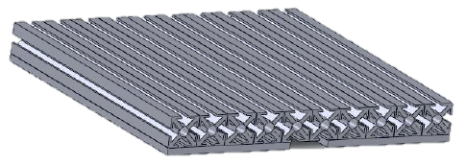mostra a mesa montada com os perfis em alumínio.

**Figura A.1: Mesa de trabalho para o Router.**

Este tipo de mesa de trabalho feita de perfis de alumínio é de fácil montagem, possui baixo peso, alta resistência mecânica e pela sua geometria permite uma fácil fixação da peça prismática para usinagem.

* **Movimento dos eixos**: a movimentação ou deslocamento dos eixos (neste caso três XYZ) do Router é realizado por meio de motores de passo acoplados a fusos de esferas recirculantes. Assim sendo, usa-se um fuso e um motor para cada eixo. A Tabela A.1 mostra as caraterísticas dos fusos de esferas recirculantes e a Tabela A.2 mostra as caraterísticas do motor de passo.

Tabela A.1: Fusos de esferas recirculantes.

|  |  |  |  |  |
| --- | --- | --- | --- | --- |
| **Comprimento mm** | **Passo mm/360º** | **Precisão mm** | **Diâmetro mm** | **Aplica ao Eixo** |
| 420 | 5 | 0.001 | 20 | **X** |
| 1020 | 5 | 0.001 | 20 | **Y** |
| 320 | 5 | 0.001 | 20 | **Z** |

Tabela A.2: Características do Motor de passo KTC-HT23-400.

|  |  |
| --- | --- |
| **Característica** | **Valor** |
| Torque Estático | 15 Kg x cm |
| Peso | 1.0 Kg |
| Resolução | 1.8ᵒ x passo |
| Tipo de controle ou acionamento | Unipolar ou Bipolar |

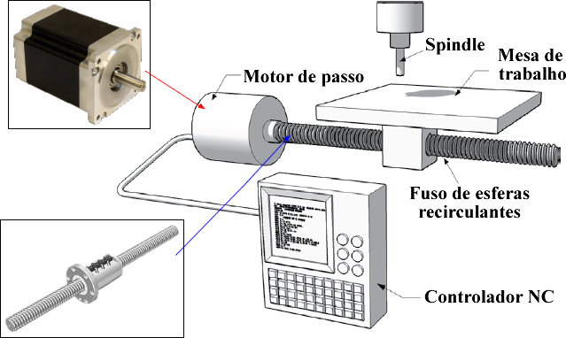Segundo as caraterísticas dos fusos (comprimento) é possível ter uma noção da área de trabalho efetiva que terá o Router, sendo 400x1000x300 aproximadamente. Também, é de notar que todos os eixos utilizam o mesmo tipo de motor de passo. No Anexo 1 se apresentam as caraterísticas gerais deste tipo de motor.

**Figura A.2: Acople de motor de passo com fuso de esferas (Adaptado de** [87]**).**

* **Spindle**: este componente é responsável pela rotação da ferramenta de corte na máquina. Segundo ALAIN essencialmente, existem dois tipos diferentes de Spindles em uso hoje em dia, Spindle acionado por correias e Spindle de motor de alta velocidade [87]. Para rotar a ferramenta de corte escolho o segundo tipo de Spindle pela sua facilidade de manuseio e disponibilidade no mercado nacional. Para escolher um Spindle de motor apropriado para o Router, foram considerados os seguintes requisitos, tem que ser um motor elétricos de CA de 220V (de acordo com a voltagem local), possuir uma geometria regular cilíndrica para fácil fixação no eixo Z (cabeçote), tamanho reduzido, alta potência e por último tem que ser preferivelmente para usinagem de madeira (material que será usado para fazer os testes e estudo de caso do Router CNC).

O tamanho reduzido do motor é necessário, visto que o conjunto de componentes do cabeçote (no eixo Z) ocupa parte do comprimento útil do eixo, logo, quanto maior o tamanho do motor, menor é a área de trabalho efetiva do eixo Z. Também, quando um Spindle possui uma alta velocidade rotacional, isto favorece as velocidades de corte e de avanço da máquina.

No mercado local pode-se encontrar vários tipos de motores (ferramentas para usinagem) que atendem um o vários dos requisitos supracitados, estes são: furadeiras, tupias (router) e retificadoras. Mesmo com a diversidade de modelos e marcas reconhecidas no mercado de furadeiras e retificadoras, a Tupia mostrou-se o a opção mais adequada para o projeto. A Tabela A.3 resume as caraterísticas de algumas das ferramentas comumente usadas como Spindle em maquinas-ferramenta CNC.

Tabela A.3: Resumo das características de ferramentas elétricas.

|  |  |  |  |
| --- | --- | --- | --- |
|  | **Furadeira Black e Decker KR505** | **Retificadora Bosch Gss 28** | **Tupia Makita 3709** |
| **Potencia** | 500W | 500W | 530W |
| **Peso** | 1.6 Kg | 1.4 Kg | 1.5 Kg |
| **Geometria** | Irregular | Cilíndrica Regular | Cilíndrica Regular |
| **Velocidade** | Baixa-variável 3000 rpm | Media 25000 rpm | Média-alta 30000 rpm |
| **Custo** | Baixo | Médio | Médio |

Das furadeiras encontradas no mercado, se achou que geralmente estas possuem velocidades de rotação baixa da ordem de 3000 rpm e uma geometria irregular em forma de “L”, estas duas caraterísticas prejudicam à máquina, tanto na fixação no cabeçote como na usinagem.

As retificadoras possuem dimensões intermedias entre as furadeiras e tupias, mas não são muito boas usinando madeira, além de que seu uso é mais voltado para trabalhos manuais delicados.

Portanto, a tupia considerada (Tupia marca Makita, modelo 3709 [88]) se adequou ao projeto devido principalmente à sua geometria regular cilíndrica, que facilita à fixação no cabeçote do eixo Z. Esta ferramenta também possui maior velocidade e maior torque quando comparada com às outras ferramentas da Tabela A.3.

Por último, as tupias são indicadas pelos fabricantes para uso em madeira caraterística que ressalta por acima das outras ferramentas. A Figura A.3 mostra a Tupia escolhida.

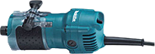

**Figura A.3:Tupia Makita 3709** [88]**.**

* **Troca de ferramenta**: na usinagem de uma feature numa peça, as vezes é necessário o uso de várias ferramentas. Isto quer dizer que a máquina-ferramenta deve permitir a troca da ferramenta no Spindle sim perder a referência do sistema de coordenas ou por exemplo do zero peça. Há dois tipos de troca de ferramenta, manual e automático.

Na troca de ferramenta manual o Spindle é desligado, o sistema de fixação da ferramenta de corte é liberado e a ferramenta é trocada. Em alguns casos, a troca de ferramenta é comandada pelo programa NC e muitas vezes, porém, um programa NC necessita de ser dividido em várias partes, iniciando e finalizando em cada troca de ferramenta. Em todos os casos de troca de ferramenta manual há intervenção do operário da máquina.

Na troca de ferramenta automática, o que realmente existe é um espaço coordenado especialmente projetado para este fim. A troca de ferramenta é feito completamente pela máquina sem nenhuma ou pouca intervenção do operário da máquina.

A Figura A.4 ilustra estes dois tipos de troca de ferramenta.

|  |  |
| --- | --- |
|  | http://www.cosmecsrl.com/immagini/CONQUEST%203200/10-Cambio%20utensili%20automatico%20a%208%20posizioni.jpg |
| (a) | (b) |

**Figura A.4:Troca de ferramenta: (a) Manual** [89]**, (b) Automática** [87]**.**

* **Estrutura da máquina**: a estrutura da máquina é o esqueleto o suporte onde os demais componentes da máquina estão montados. Esta estrutura mecânica pode ser feita de diferentes tipos e formas de material.

Para escolher o material apropriado para estrutura do Router, foram considerados os seguintes requisitos, fácil usinagem e alta resistência mecânica. Assim sendo, pode-se listar vários tipos de materiais como chapa de madeira, chapa de aço e chapa de alumínio. A Tabela A.4 mostra as vantagens e desvantagens de estes materiais.

Tabela A.4: Matérias para a estrutura do Router.

|  |  |  |
| --- | --- | --- |
| **Tipo de Material** | **Vantagem** | **Desvantagem** |
| Madeira | - Fácil Usinagem  - Fácil Montagem  - Leve | - Baixa resistência mecânica |
| Chapa de Aço | - Alta resistência mecânica | - Difícil Usinagem  - Difícil Montagem  - Pesado |
| Chapa de Alumínio | - Alta resistência mecânica  - Leve  - Media Montagem | - Media Usinagem |

O melhor material escolhido pela sua relação de vantagens e desvantagens, foi a chapa em alumínio. A chapa em alumínio é menos densa e mais fácil de usinar que o aço. Além disso, a chapa de alumínio, possui alta resistência mecânica, isto é importante principalmente pela geometria das peças que serão usinadas e que conformam o Router. A Figura A.5 mostra as chapas de alumínio de vários calibres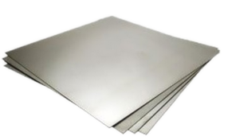:

**Figura A.5: Chapa de alumínio vários calibres.**

Estas chapas de alumínio estão formadas pela liga normalizada ALZINTOK 75-T651. As características gerais deste material estão descritas no Anexo 3.

Até aqui foram apresentados os componentes (físicos) básicos necessários para começar com o projeto CAD do desenho do Router. Posteriormente serão apresentados os componentes eletrônicos que permitem controlar os motores de passo (drivers de potência) e também a placa de comunicação que serve de interface entre os drivers dos motores e o PC. A comunicação entre esta interface e o computador é a traves da porta paralela. Em seguida se descreve o projeto CAD de desenho e simulação do Router CNC.

### Projeto CAD de desenho e simulação do Router CNC.

Este projeto CAD descreve o desenho do Router CNC baseado nos componentes supracitados (Spindle, motores de passo, fusos de esferas recirculantes e mesa de trabalho), para criar a estrutura da máquina donde são montados estes elementos.

É importante mencionar que inicialmente este projeto contava com alguns componentes (materiais) em estoque. A seguinte tabela mostra estes elementos.

Tabela A.5: Componentes para o Projeto.

|  |  |
| --- | --- |
| **Componentes** | **Quantidade** |
| Parafuso de esferas recirculantes Ø20 mm x 320 mm | 1 |
| Parafuso de esferas recirculantes Ø20 mm x 420 mm | 1 |
| Parafuso de esferas recirculantes Ø20 mm x 1020 mm | 1 |
| Barra guia linear de Ø 20 mm x 320 mm | 2 |
| Barra guia linear de Ø 20 mm x 420 mm | 2 |
| Trilho de 1000 mm com patim de carga | 2 |
| Castanha simples de Ø 20 mm | 4 |
| Motor de passo de 1.9N, Marca KTC-HT23-400 | 3 |
| Driver para motor de passo, Marca Hobby CNC | 3 |
| Placa de comunicação entre porta paralela e driver, Marca Hobby CNC | 1 |
| Transformador 220vac - 24vac x 5amp | 1 |

As caraterísticas geométricas e dimensionais destes elementos somados aos escolhidos anteriormente, marcam o ponto de partida para o desenho CAD da máquina.

Este projeto usa a metodologia de construção por modulos proposta por HOOD e FLOYD para a construção de maquinas CNC [17]. Usando esta metodologia é possível dividir o desenho da máquina em várias partes (modulos), ficando menos difícil a montagem final tanto no desenho CAD como na fabricação do Router. Cada eixo (XYZ) compõe um modulo da máquina e possui a suas próprias caraterísticas e detalhes, mas também há caraterísticas similares que são compartidas entre eles, e.g. o sistema de acoplamento entre o fuso de esferas recirculantes e o motor de passo. Também podem existir outros modulos e.g. a mesa de trabalho. A seguinte Figura A.6 ilustra os modulos separados dos eixos X, Y e Z.

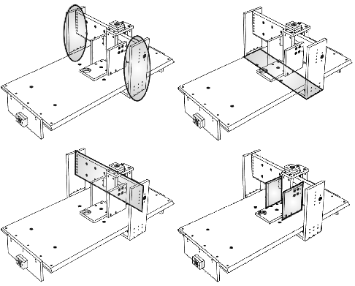

(a)

(b)

(c)

(d)

**Figura A.6: Modulos: eixo Y (a e b), eixo X (c) e eixo Z (d) (Adaptado de** [17]**).**

O desenho CAD da máquina começa com o modulo do eixo Z, pois deve-se ter em consideração o espaço aproximado que é ocupado pelo cabeçote para os demais módulos. Depois, o desenho que segue é modulo do eixo Y, prosseguisse com o eixo Z, mesa de trabalho e por último o modulo de suporte da máquina incluindo o espaço para o sistema de controle. A seguinte Figura A.7 apresenta uma proposta do protótipo terminado do Router CNC.

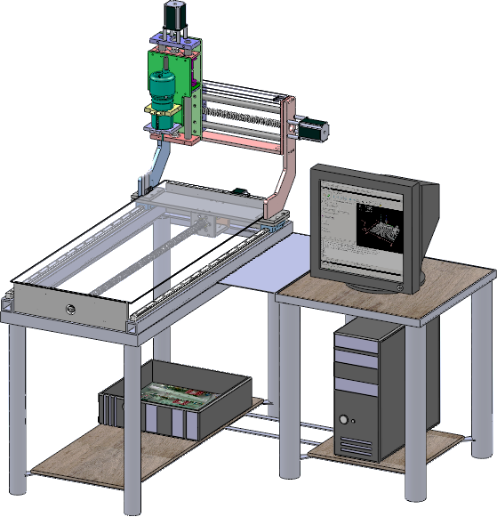

**Figura A.7: Protótipo do Router CNC.**

Os modulos e demais que conformam a máquina, são brevemente descritos a seguir.

* **Desenho CAD do modulo do eixo Z:** primeiramente devem-se listar os componentes que inicialmente estão disponíveis para este modulo, a partir das caraterísticas geométricas e dimensionais destes elementos são desenhadas as peças necessárias para completar o modelo CAD do modulo do eixo Z.

Tabela A.6: Componentes mecânicos para o Modulo do eixo Z.

|  |  |  |
| --- | --- | --- |
| **Componentes** | **Quant.** | **Caraterística geométrica** |
| Parafuso de esferas recirculantes Ø20 mm x 320 mm | 1 |  |
| Barra guia linear de Ø 20 mm x 320 mm | 2 |  |
| Castanha simples para guia linear de Ø 20 mm | 4 |  |
| Castanha simples para fuso de esferas de Ø 20 mm | 1 |  |

Tabela A.7: Componentes eletromecânicos para o Modulo do eixo Z.

|  |  |  |
| --- | --- | --- |
| **Componentes** | **Quant.** | **Caraterística geométrica** |
| Motor de passo de 1.9N, ref. KTC-HT23-400 | 1 |  |
| Tupia Makita ref. 3709 | 1 |  |

O desenho CAD deste modulo está dividido em duas partes, elas são, o cabeçote (ver peças que conformam o cabeçote na Figura A.8) e o grupo de movimentação do eixo Z (ver peças que conformam o grupo na Figura A.9).

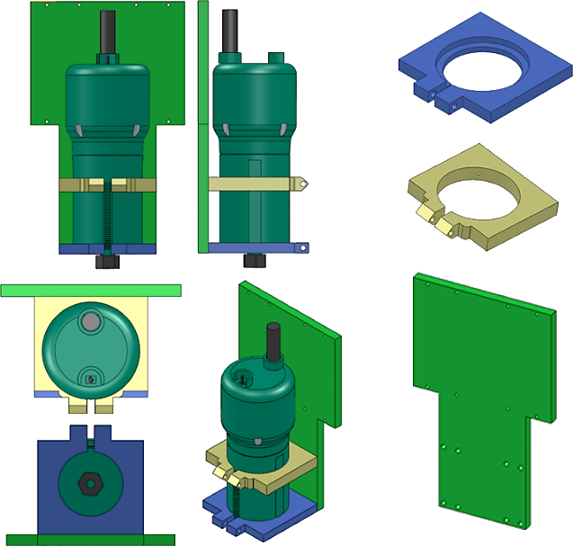

**Figura A.8: Desenho CAD - Peças do Cabeçote.**

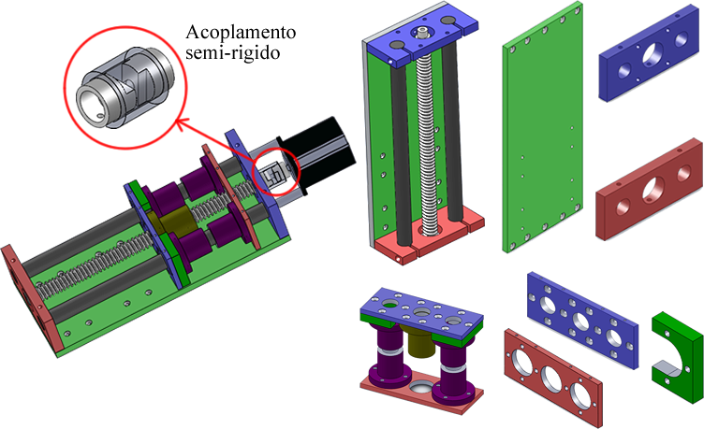

**Figura A.9: Desenho CAD - Peças do Grupo de movimentação do eixo Z.**

Como pode-se ver nas Figuras A.8 e A.9, foi necessário criar ou desenhar novas peças para fazer o desenho CAD da montagem do modulo Z. A seguinte figura mostra todas as peças deste modulo arrumadas e montadas.

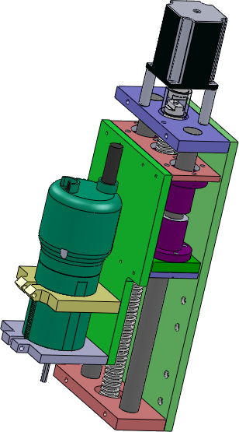

**Figura A.10: Desenho CAD - Modulo do eixo Z completo.**

* **Desenho CAD do modulo do eixo X:** primeiramente devem-se listar os componentes que inicialmente estão disponíveis para este modulo, a partir das caraterísticas geométricas e dimensionais destes elementos são desenhadas as peças necessárias para completar o modelo CAD do modulo do eixo X.

Tabela A.8: Componentes mecânicos para o Modulo do eixo X.

|  |  |  |
| --- | --- | --- |
| **Componentes** | **Quant.** | **Caraterística geométrica** |
| Parafuso de esferas recirculantes Ø20 mm x 420 mm | 1 |  |
| Barra guia linear de Ø 20 mm x 420 mm | 2 |  |
| Castanha simples para guia linear de Ø 20 mm | 4 |  |
| Castanha simples para fuso de esferas de Ø 20 mm | 1 |  |

Tabela A.9: Componentes eletromecânicos para o Modulo do eixo X.

|  |  |  |
| --- | --- | --- |
| **Componentes** | **Quant.** | **Caraterística geométrica** |
| Motor de passo de 1.9N, ref. KTC-HT23-400 | 1 |  |

O desenho CAD deste modulo herda várias caraterísticas do grupo de movimentação do eixo Z (ver Figura A.9), com a diferencia de que se faz necessário colocar duas chapas de suporte, uma superior e outra inferior para melhorar a perpendicularidade e paralelismo do mecanismo. A seguinte figura mostra todas as peças deste modulo arrumadas e montadas

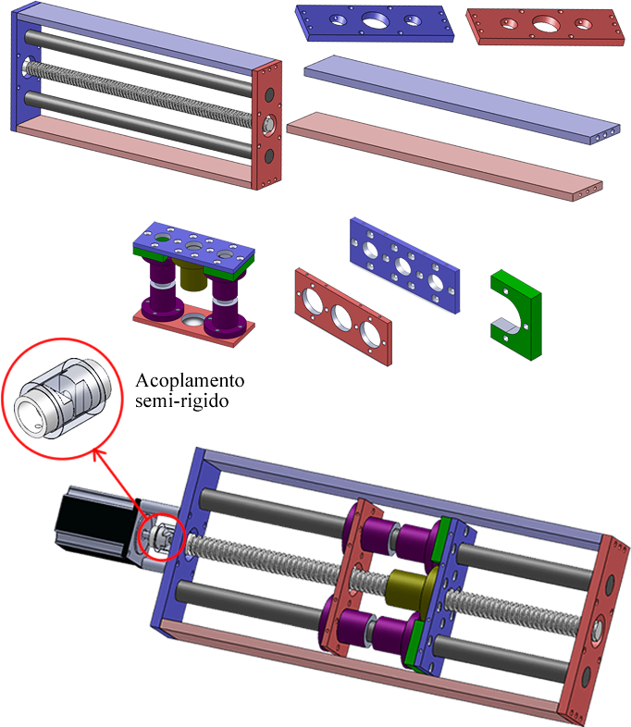

Acoplamento

Semirrígido

Suporte Superior e Inferior

**Figura A.11: Desenho CAD - Peças do modulo do eixo X.**

Como pode-se ver na Figuras A.11, foi necessário criar ou desenhar novas peças para fazer o desenho CAD da montagem do modulo Z.

* **Desenho CAD do modulo do eixo Y (Portal):** primeiramente devem-se listar os componentes que inicialmente estão disponíveis para este modulo, a partir das caraterísticas geométricas e dimensionais destes elementos são desenhadas as peças necessárias para completar o modelo CAD do modulo do eixo X.

Tabela A.10: Componentes mecânicos para o Modulo do eixo Y.

|  |  |  |
| --- | --- | --- |
| **Componentes** | **Quant.** | **Caraterística geométrica** |
| Parafuso de esferas recirculantes Ø20 mm x 1000 mm | 1 |  |
| Trilho linear 1000 mm | 2 | C:\Users\StepNc\Dropbox\Disertacion\Escribir tesis\Imagenes\desenho cad\trilho.png |
| Patim de carga para trilho linear | 2 | C:\Users\StepNc\Dropbox\Disertacion\Escribir tesis\Imagenes\desenho cad\patin.png |
| Castanha simples para fuso de esferas de Ø 20 mm | 1 |  |

Tabela A.11: Componentes eletromecânicos para o Modulo do eixo Y.

|  |  |  |
| --- | --- | --- |
| **Componentes** | **Quant.** | **Caraterística geométrica** |
| Motor de passo de 1.9N, ref. KTC-HT23-400 | 1 |  |

O desenho CAD deste modulo é totalmente diferente dos já apresentados, pois possui dois trilhos que serão os encarregados de ajudar a deslocar e suportar o peso dos modulos X e Z. Para o desenho deste modulo foi necessário criar duas chapas em forma de L para conectar os trilhos/patins com o modulo X (ver Figura A.13), logo, o desenho da estrutura deste modulo segue a forma de um portal. Há duas partes que conformam o modulo do eixo Y ou portal, elas são, a base do portal (ver peças que conformam a base na Figura A.12) e o Portal (ver peças que conformam o portal na Figura A.13),

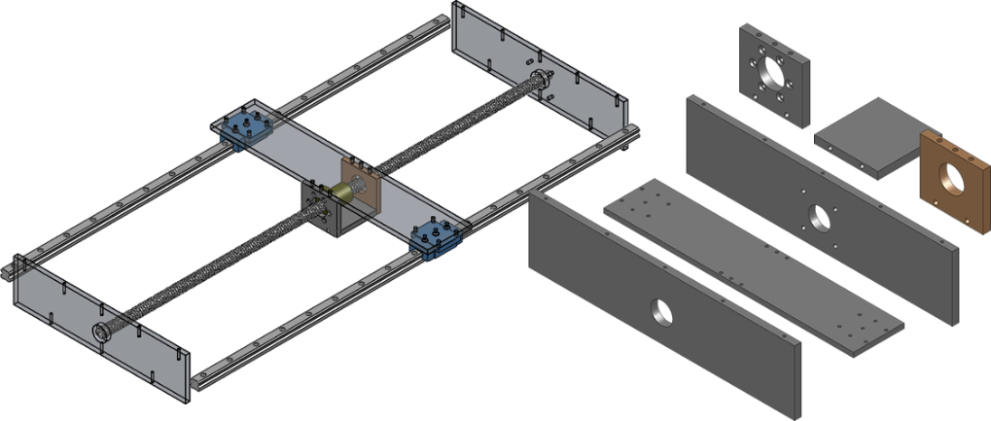

**Figura A.12: Desenho CAD – Peças da base portal do modulo do eixo Y.**

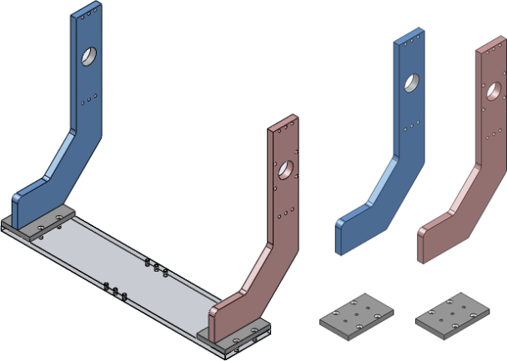

**Figura A.13: Desenho CAD - Peças do Portal do modulo do eixo Y.**

Como pode-se ver nas Figuras A.12 e A.13, há peças novas que foram criadas ou desenhadas no desenho CAD para fazer a montagem do modulo Y (portal). A seguinte figura mostra todas as peças deste modulo arrumadas e montadas.

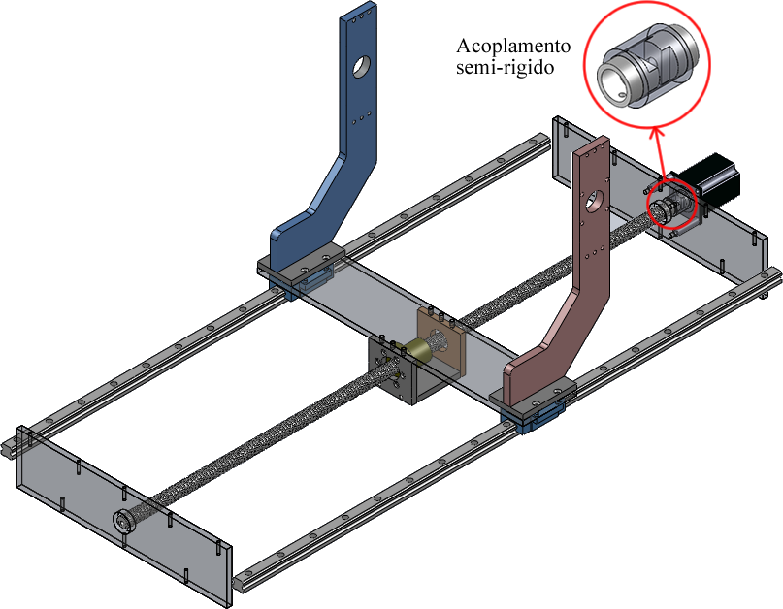

Acoplamento

Semirrígido

**Figura A.14: Desenho CAD - Modulo do eixo Y (portal) completo.**

* **Desenho CAD do suporte:** O suporte da máquina deve ser apropriado para suportar as vibrações do router no momento do seu funcionamento, além disso, deve fornecer uma estrutura solida para a fixação de todos os componentes da máquina até o sistema de controle possuindo uma adequada ergonomia para o usuário final.

Para desenhar o suporte da máquina tomasse como referência um projeto feito na faculdade de tecnologia da UNB/GRACO sobre o desenvolvimento de uma fresadora CNC didática e o uso de perfilados industriais [90]. Os perfis usados no desenho CAD são tubos quadrados, tubos redondos, cantoneiras dobrada de abas iguais e barras chatas, estes perfis seguem os padrões da indústria de perfilados. Na Tabela A.12 são ilustrados estes materiais.

Tabela A.12: Perfis Industriais [91].

|  |  |
| --- | --- |
| **Componentes** | **Caraterística geométrica** |
| Tubo Industrial redondo | C:\Users\StepNc\Dropbox\Disertacion\Escribir tesis\Imagenes\desenho cad\tubo.jpg |
| Tubo Industrial quadrado | C:\Users\StepNc\Dropbox\Disertacion\Escribir tesis\Imagenes\desenho cad\tubo qua.jpg |
| Cantoneira dobrada  Abas iguais | C:\Users\StepNc\Dropbox\Disertacion\Escribir tesis\Imagenes\desenho cad\cabtonera.jpg |
| Ferro chato | C:\Users\StepNc\Dropbox\Disertacion\Escribir tesis\Imagenes\desenho cad\barra_chata.jpg |

Há três partes que conformam o suporte, elas são, suporte para a o Router CNC, suporte para o sistema de Controle e suporte para o Controlador. O sistema de Controle é descrito no próximo item e o Controlador é descritos no capítulo 4. A Figura A.15 mostra o desenho CAD do suporte.

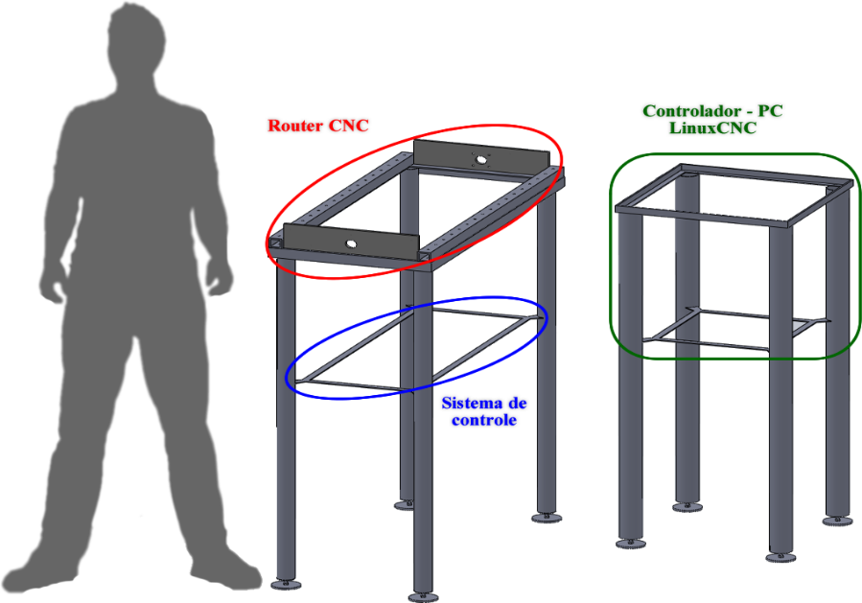

Suporte para

Router CNC

Suporte para

Controlador

PC - LinuxCNC

Suporte para

Sistema de

Controle

Drivers

Operário

do

Router

CNC

**Figura A.15: Desenho CAD Suporte.**

Depois de descrever os modulos e demais componentes do Router CNC, continua-se com a montagem final da máquina. Em seguida é apresentado detalhadamente o Router CNC com seus componentes hardware e software. Na Figura A.18 se apresentam o desenho CAD com múltiplas vistas do Router CNC.

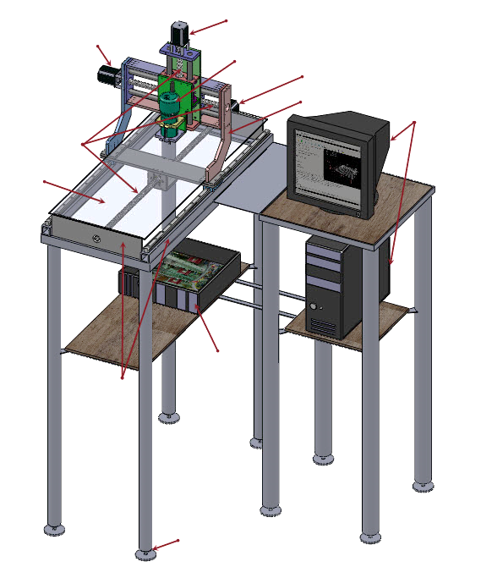

Motor Eixo Z

Motor Eixo Y

Motor Eixo X

Spindle

Portal

Controlador

PC-LinuxCNC

Fuso de esferas recirculantes

Mesa de Trabalho

Suporte

Router CNC e Mesa de trabalho

Base do suporte

Pés anti-vibração

Sistema de controle

Drivers

**Figura A.16: Desenho CAD Router CNC completo.**

* **Desenho CAD do aparelho para troca de ferramenta Manual:** Este dispositivo é o encarregado de “memorizar” mecanicamente o ponto coordenado (XYZ) de referência da ferramenta de corte para ajudar na troca de ferramenta de forma manual.

Este aparelho deve ser flexível e deve se fixar na mesa de trabalho sem atrapalhar o espaço efetivo de trabalho do Router CNC.

Pode-se observar o desenho CAD do aparelho na Figura A.17. Os componentes deste aparelho são movíveis o que permite a modificação das suas articulações e desta forma fixar e “memorizar” temporalmente a posição da ferramenta de corte nesse ponto XYZ.

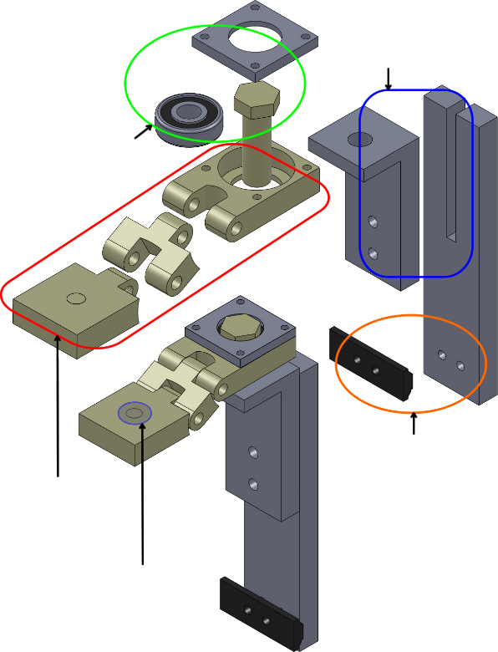

Sistema de fixação na

Mesa de trabalho

Chapas móveis

Sistema de rotação

Braço articulado

Superfície de contato

**Figura A.17: Desenho CAD Aparelho para troca de ferramenta.**

Como pode ser visto na Figura A.17 o desenho CAD do a parelho para a troca de ferramenta está dividido geralmente em 5 partes, elas são:

1. **Sistema de fixação na Mesa de trabalho**: este consiste em duas peças que ajudam a fixar a base do aparelho na mesa de trabalho.
2. **Chapas móveis**: estas chapas permitem modificar rapidamente a altura do braço articulado do dispositivo e consequentemente a superfície onde a ponta ou arestas da ferramenta de corte faz contato. Desta forma, a modificação da altura não oferece precisão.
3. **Sistema de rotação**: este consiste em quatro peças, incluindo um rolamento que ajuda a rotar o braço articulado a fim de não atrapalhar o espaço de trabalho efetivo do Router CNC.
4. **Braço articulado**: este consiste em três peças articuladas que permitem modificar a altura da superfície de contato de forma mais precisa que as chapas móveis.
5. **Superfície de contato**: esta superfície é essencialmente o ponto coordenado XYZ no qual a ponta ou as arestas da ferramenta de corte faz contato.

O uso de este dispositivo é simples. Primeiramente deve-se colocar o cabeçote em um ponto de referência XYZ o mais perto possível da superfície de contato do braço articulado, relacionando-o a um sistema de coordenadas (e.g. G55, G56 ou outro). Logo, deslocar manualmente o braço do aparelho até conseguir que a superfície de contato toque a ponta ou as arestas da ferramenta de corte. Desta forma, pode-se “memorizar” mecanicamente esse ponto (posição de contato) para depois usá-lo como referência para a troca de ferramenta.

Resumindo, o desenho CAD do Router CNC permite identificar todos os componentes necessários para a sua construção, evitando o desperdício desnecessário de material. A Tabela A.13 mostra a lista dos materiais necessários para a fabricação do Router CNC.

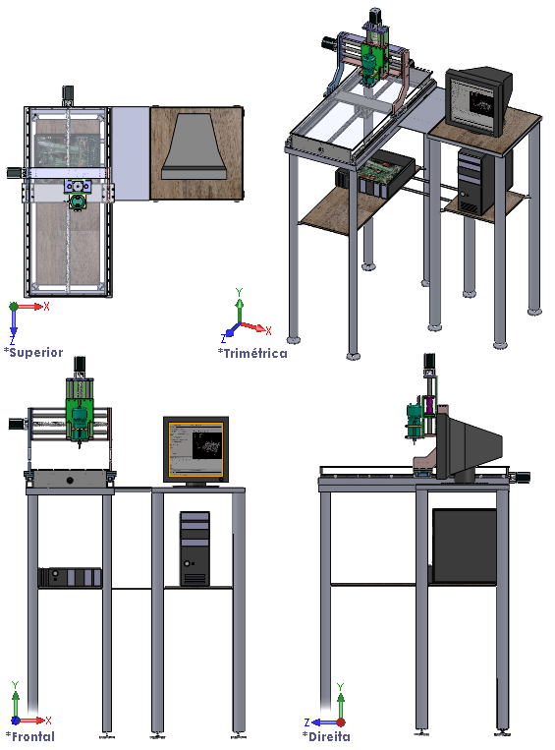

**Figura A.18: Desenho CAD Router CNC múltiplas vistas.**

Parte do desenho CAD da máquina foi impresso em 3D para conferir o modelo projetado e ter uma ideia de como seria o resultado final da implementação do Router CNC. Na Figura A.19 pode-se notar o resultado da impressão 3D em plástico ABS.

|  |  |  |
| --- | --- | --- |
|  | C:\Users\StepNc\Desktop\30-04-2012 0-33-09.jpg |  |

**Figura A.19: Impressão 3D do Router CNC.**

Tabela A.13: Lista de novos materiais.

|  |  |  |  |
| --- | --- | --- | --- |
| Quant. | Material | TIPO | Comprimento mm |
| 36 | Parafuso allen cabeça cilíndrica | M5 | 20 |
| 24 | Parafuso allen cabeça cilíndrica | M5 | 25 |
| 24 | Parafuso allen cabeça cilíndrica | M5 | 35 |
| 48 | Parafuso allen cabeça cilíndrica | M6 | 65 |
| 12 | Parafuso allen cabeça cilíndrica | M6 | 70 |
| 24 | Parafuso allen cabeça chata | M4 | 20 |
| 24 | Parafuso allen cabeça chata | M5 | 25 |
| 12 | Parafuso allen cabeça chata | M5 | 30 |
| 36 | Parafuso allen cabeça chata | M5 | 35 |
| 12 | Parafuso allen cabeça chata | M5 | 45 |
| 100 | Porca auto-travante | M5 | M5 |
| 100 | Arruela de pressao | M5 | M5 |
| 7 | Rolamento de esfera radial |  | Dint:15 x Dext:32 x Largura:10 |
| 1 | Chapa de alumínio 6,35mm | 1/4" | 1500x1500 |
| 1 | Chapa de alumínio 9,53mm | 3/8" | 1000x1000 |
| 1 | Chapa de alumínio 12,7mm | 1/2" | 1000x1000 |

### Usinagem das peças do Router CNC e montagem.

Neste item se apresenta o resultado final da usinagem das peças do desenho CAD do Router CNC, assim como a montagem dos modulos, mesa de trabalho e suporte.

A usinagem das peças foi feita no laboratório de mecânica do SG9 da universidade de Brasília. É importante ressaltar que esse laboratório não possui máquinas de controle numérico para usinar metal e, por tanto, as peças desenhadas para o Router CNC foram feitas manualmente, usando a experiência do pessoal técnico do laboratório e a experiência própria.

Os desenhos nos quais foi baseada a usinagem das peças, projetas para o Router CNC, estão referidos no anexo 4. Na montagem e fixação dos componentes do Router CNC, foram usados diferente tipos de parafusos, arruelas de pressão, porcas autro-travantes e rolamentos. A seguir são mostradas as peças usinadas, a montagem dos modulos, a mesa de trabalho e o suporte

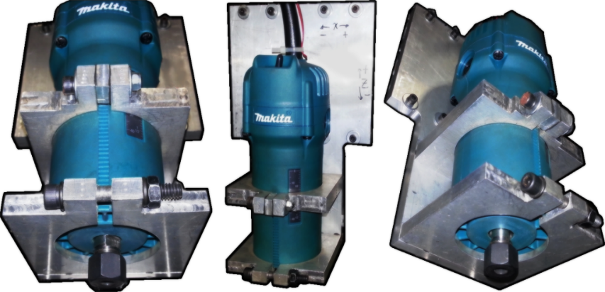

**Figura A.20: Montagem do Cabeçote (peças e tupia).**

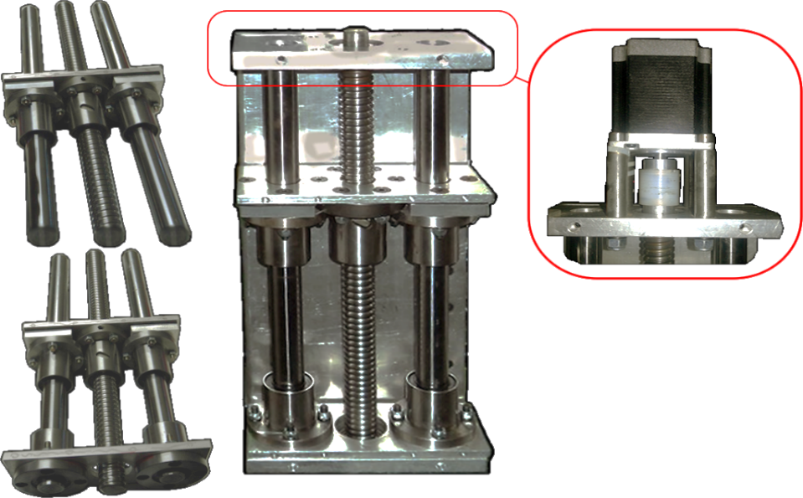

Motor e acople

**Figura A.21: Montagem grupo de movimentação eixo Z (peças, motor e acople).**

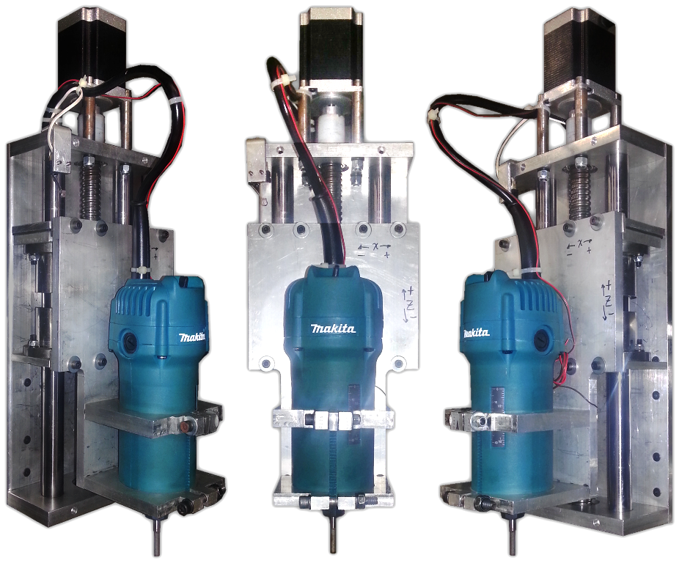

**Figura A.22: Modulo do Eixo Z.**

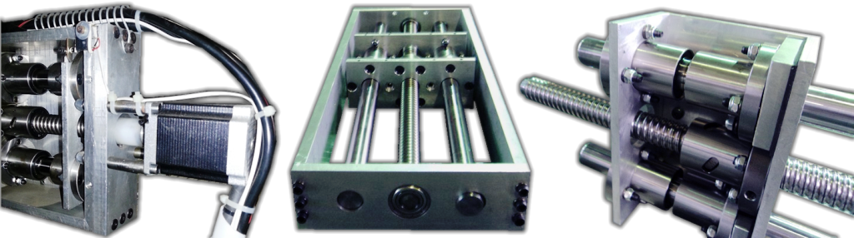

Motor

e acople

**Figura A.23: Modulo do Eixo X.**

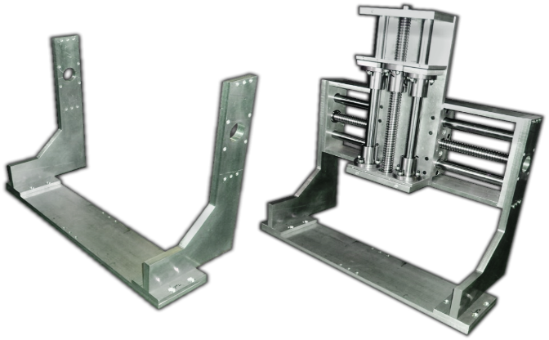

Portal

Eixo X

Eixo Z

**Figura A.24: Portal com o modulo do eixo X e Z.**

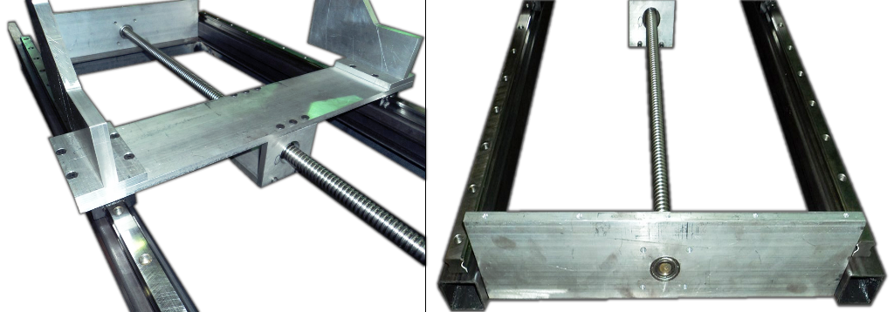

**Figura A.25: Base do Portal.**

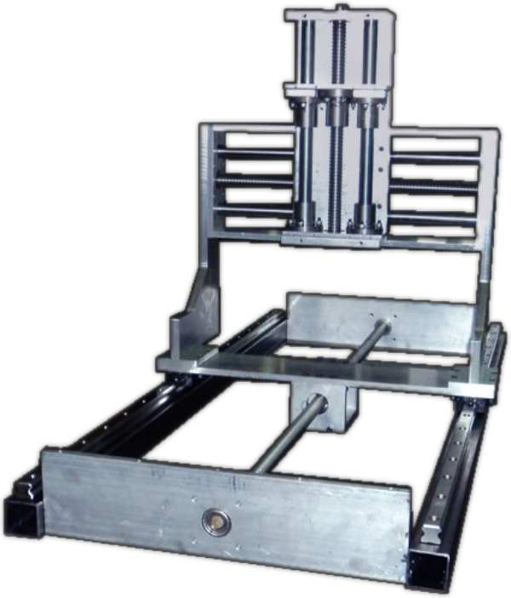

**Figura A.26: Montagem do modulo do eixo Y com o modulo do eixo X e Z.**

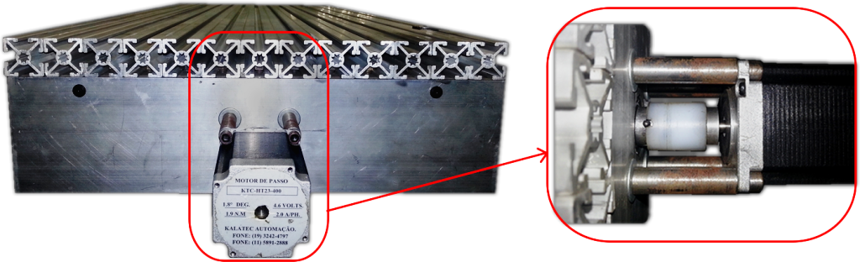

Motor e acople

Mesa de trabalho

**Figura A.27: Mesa de trabalho e motor do modulo do eixo Y.**

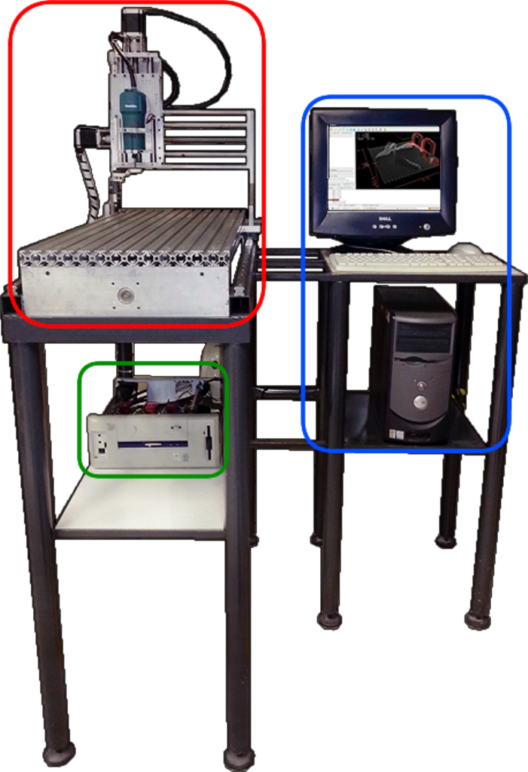

Router

Controlador NC

Drivers – interface de comunicação

**Figura A.28: Montagem completa do Router CNC, mesa de trabalho e suporte.**

### Dispositivo de troca de ferramenta.

Em seguida na Figura A.35, apresenta-se o dispositivo de troca de ferramenta totalmente montado e fixado na mesa de trabalho. A Figura A.36 mostra um exemplo de uso deste aparelho onde se unem a ferramenta de corte faz e a superfície de contato do dispositivo de troca de ferramenta.

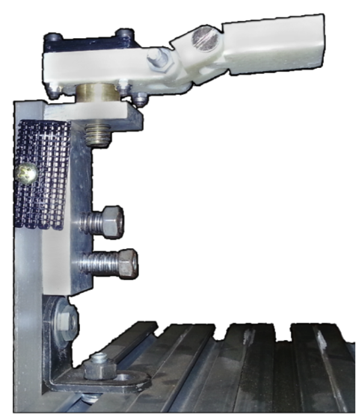

Dispositivo

Mesa de

trabalho

**Figura A.35: Montagem do dispositivo de troca de ferramenta.**

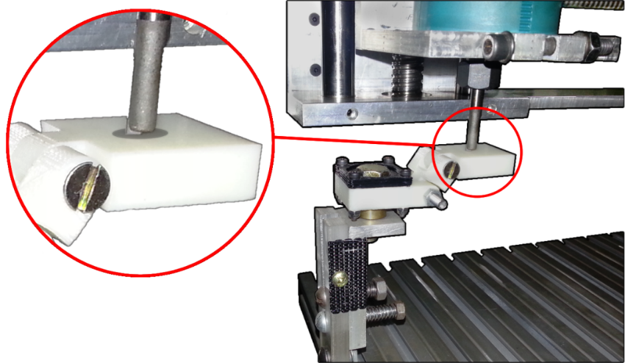

Mesa de

Trabalho

Dispositivo

Superfície de contato com a ferramenta de corte

Cutting

Tool

**Figura A.36: Dispositivo de troca de ferramenta: Superfície de contato com ferramenta de corte do Router CNC.**

### Motores de passo.

O projeto inicialmente contava com os motores de passo modelo KTC-HT23-40. Esses são otimizados para uso em aplicações de *Micro Passo*, portanto, com a existência desses motores é apenas necessário analisar a suas características e saber se são apropriados para usa-los no Router CNC. Na Tabela A.2 foram referidas suas características.

Os motores disponibilizados podem ser acionados no modo unipolar ou bipolar. O correto modo de acionamento deve ser baseado no torque exigido ao motor. A partir do conhecimento do torque que deve atingir o motor, pode-se escolher melhor a controladora dos motores de passo.

Para o cálculo do torque que deve atingir o motor é necessário realizar algumas considerações e obter alguns dados técnicos a respeito do fuso de esferas recirculantes, do motor de passo e da carga que será submetida ao fuso [90]. Primeiramente considera-se o motor de passo acoplado ao fuso que por sua vez desloca uma carga (e.g. o Spindle), como mostra a Figura 3.7.

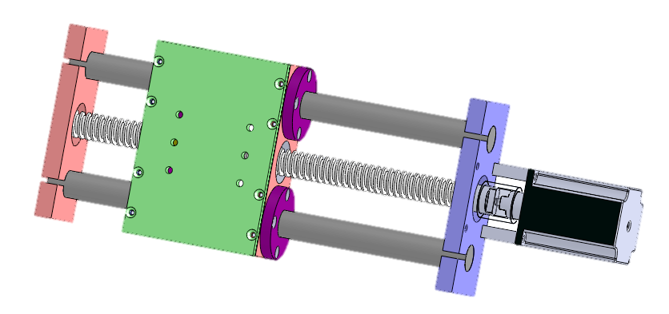

Carga

Fuso

Motor de passo

**Figura 3.38: Desenho CAD da integração entre motor, fuso e carga (Adaptado de** [90]**).**

Segundo PARKER, o torque necessário ao motor é definido pela Equação 3.1:

|  |  |  |
| --- | --- | --- |
|  |  | (A‑1) |

A Equação 3.1 descreve que o torque é o produto da inércia e da aceleração, T em e J em .

A inércia (J) é referente à soma das inércias do rotor, do fuso e da carga. A aceleração é uma estimativa do valor esperado para a aplicação e portanto escolhida pela experiência do projetista.

Segundo o Anexo 1, o rotor tem inércia igual à . Este valor é equivalente à

Segundo [92], a inércia do fuso pode ser estimada pela Equação 3.2:

|  |  |  |  |
| --- | --- | --- | --- |
|  |  |  | (A‑2) |

A Equação 3.2 descreve a inércia de uma barra cilíndrica em aço, onde D em m, L em m e J em

Se: e: , temos: .

A carga também é estimada de acordo com a experiência do projetista e para o pior caso pode-se considerar igual a . Segundo [92], para um sistema de parafuso, a inércia referente à carga é estimada pela Equação 3.3:

|  |  |  |
| --- | --- | --- |
|  |  | (A‑3) |

A Equação 3.3 descreve que a inércia é igual ao produto da massa em Quilogramas (Kg) e o passo do fuso em milímetros (mm).

Portanto, , visto que e .

A inércia total é igual à soma das três parciais já calculadas pelas Equações 3.2 e 3.3 e ainda a inércia especificada na nota técnica do motor de passo. Portanto,

Considera-se ainda que o a eficiência do fuso, o coeficiente de atrito dos rolamentos e o desalinhamento do eixo do motor e fuso aumente a inércia em até 70%. Temos uma inércia total (Jt):

O último parâmetro que ainda resta encontrar é a aceleração. Conhecendo as máquinas CNC didáticas da sessão 2.1, encontram-se uma velocidade máxima de trabalho na ordem de 3500 mm/min para motores semelhantes ao KTC-HT23-400. Esse valor corresponde a 5 mm em 85ms, ou seja, 1 passo a cada 85ms. Sabendo que o movimento do eixo possui um perfil trapezoidal, ou seja, parte da velocidade zero e aumenta linearmente até a velocidade máxima, depois mantém a velocidade constante e posteriormente começa a decai linearmente até a parada, é possível determinar a aceleração pela Equação 3.4. Na Figura 3.8 se mostra o gráfico do movimento com perfil trapezoidal.

Segundo [92], a aceleração para um movimento com perfil trapezoidal é definida pela seguinte equação.

|  |  |  |
| --- | --- | --- |
|  |  | (A‑4) |

A Equação 3.4 descreve a aceleração para um movimento com perfil trapezoidal, com D em rotações e t em segundos.



Velocidade

Tempo

**0**

**Figura 3.39: Perfil trapezoidal (Adaptado de** [92]**).**

Se a carga deve mover 5mm em 85ms, temos: .

Substituindo os valores encontrados na Equação 3.1, encontra-se o valor do torque estático exigido ao motor:

“***T***” é o valor estimado do torque necessário no motor para cumprir com os requisitos da máquina. Em conclusão analisou-se que os motores disponíveis atendem às necessidades do projeto, visto que a necessidade do projeto é de 1,37 N.m e a capacidade do motor em modo bipolar é 1,82 N.m como se pode olhar no anexo 1.

Os motores disponibilizados podem ser acionados no modo bipolar ou no modo unipolar. A decisão correta do modo de acionamento deve ser baseada no torque exigido ao motor. A partir do conhecimento do torque calculado anteriormente, pode-se escolher adequadamente a melhor controladora de motores de passo em modo bipolar.

### Sistema eletrônico de controle do Router CNC.

O controle físico de maquinas-ferramenta é tarefa de vários componentes necessários para a conversão de comandos de software em sinais elétricas [93]. Essas sinais geralmente controlam os motores de cada eixo da máquina, além de outros componentes como o Spindle, dispositivos para troca automática de ferramentas, entre outros.

Neste projeto, o sistema de controle está encarregado de controlar a movimentação dos eixos do Router CNC. Esse sistema está dividido em duas partes, a saber: componentes eletrônicos de potência (Hardware) e controlador NC (Software). Neste item só se apresenta os componentes eletrônicos, o controlador NC se descreve detalhadamente no capítulo 4 deste texto.

Os componentes eletrônicos são um conjunto de placas controladoras de motores de passo e a placa de comunicação via porta paralela.

Existem três placas controladoras de motores de passo, uma para cada motor de cada eixo (XYZ) do Router. Essas placas também chamadas controladoras de potência ou ainda drivers, são basicamente uma fonte de corrente controlada. Seu objetivo é fornecer uma corrente adequada ao motor de passo [90].

Para controlar os motores de passo do Router CNC, foram utilizadas os drivers SMC-B-PRO fabricada por HobbyCNC Brasil. Esses driver permite o acionamento de motores de passo bipolares e a movimentação do motor por meio de micropassos.

Segundo LYRA, o acionamento bipolar aumenta em aproximadamente 40% o torque em relação ao acionamento unipolar. Portanto, o acionamento do motor de passo KTC-HT23 em forma bipolar, permite utilizar o maior torque que o motor pode oferecer. A Figura A.29 exibe o driver SMC-B-PRO e a Figura A.30 ilustra o esquema de conexão da fonte de alimentação e motor junto ao driver.

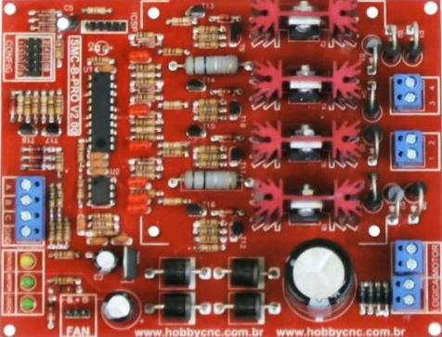

**Figura A.29: Driver SMC-B-PRO** [94]**.**

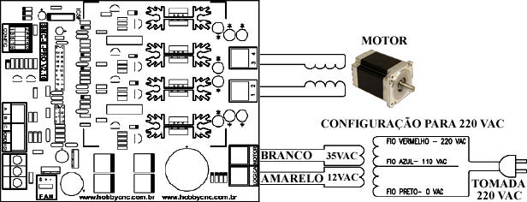

**Figura A.30: Esquema de conexão Driver/Motor/Fonte de alimentação (Adaptado de** [94]**).**

Além do anterior, segundo a guia de utilização do SMC-B-PRO (ver Anexo 5), essa placa tem entrada de controle padrão STEP/DIR/ENA, a configuração de corrente e resolução de passos é feita via software (controlador NC). Logo, é possível através do computador (PC) controlar velocidade, sentido de rotação e passo com grande precisão.

O segundo componente eletrônico é a placa de comunicação via porta paralela. Neste projeto foi usada a interface opto-isolada BPC-PRO para comunicar os driver dos motores de passo com o PC via porta paralela, assim como para colocar os limites(home) de cada eixo e o botão de parada de emergência. Na Figura A.31 se apresenta interface opto-isolada BPC-PRO.

Segundo a guia de utilização do BCP-PRO (ver Anexo 6), a interface BPC possui entradas opto-isoladas para controle de motores de passo com os sinais STEP/DIR/ENA, entradas para fins de curso e entrada para sinal de parada de emergência. Na Figura A.31 se mostra a identificação dos pontos de conexão do BPC-PRO.

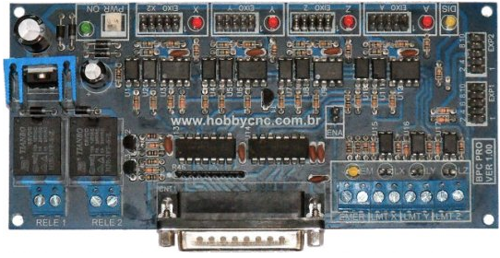

**Figura A.31: Interface opto isolada BPC-PRO** [94]**.**

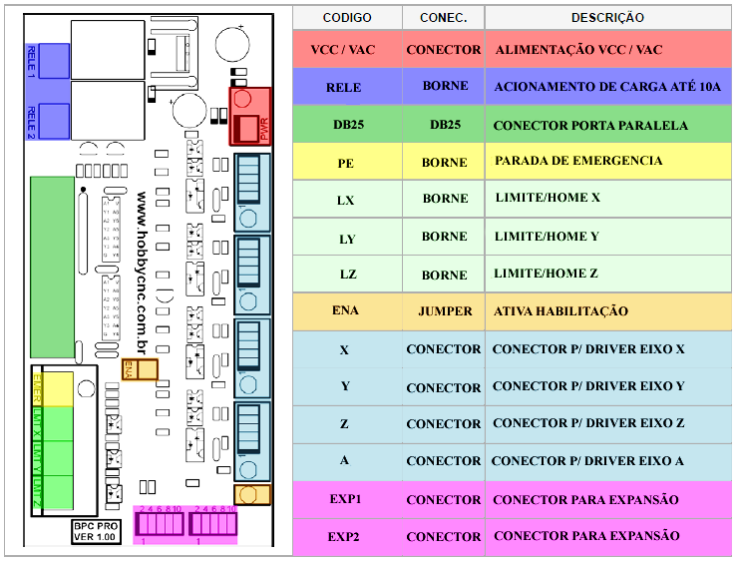

**Figura A.32: Identificação dos pontos de conexão do BPC-PRO** [94]**.**

Na figura A.33 se pode observar o projeto completo de conexão de todos os componentes eletrônicos do sistema de controle juntos, como motores de passo, drivers de potência, fins de carreira, botão de parada de emergência e um PC com LinuxCNC. A Figura A.34 apresenta a montagem do sistema de controle enquanto aos componentes eletrônicos. Por fim, como já foi mostrado na Figura A.28, mostra-se o Router CNC montado completamente.

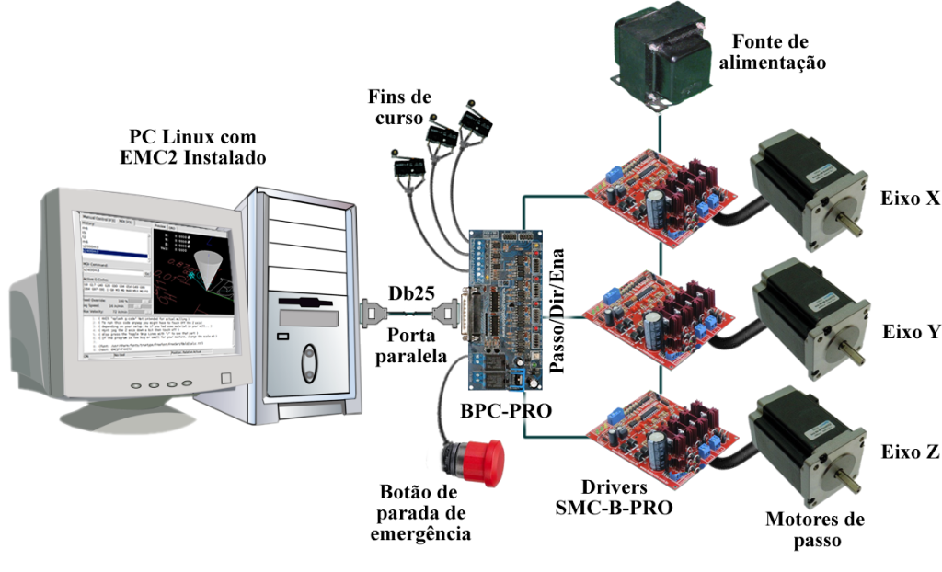

**Figura A.33: Sistema de controle do Router CNC (Adaptado de** [95]**).**

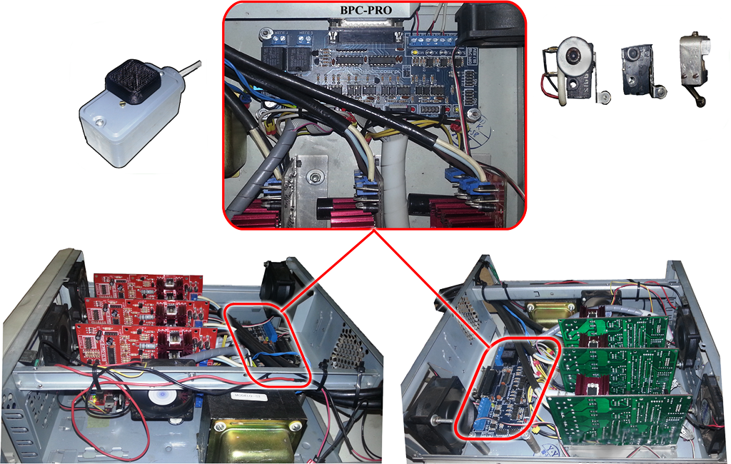

Botão de Parada de emergência

Fins de curso

Eixo X

Eixo Y

Eixo Z

**Figura A.34: Montagem do sistema de controle do Router CNC.**

### Parâmetros de corte do Router CNC.

O Router CNC pertence às maquinas-ferramenta que permitem levar a cabo o processo de usinagem tipo fresamento, porem existem uma série de importantes parâmetros de corte a considerar. Esses parâmetros descrevem quantitativamente os movimentos, as dimensões e outras caraterísticas da operação de corte.

Os parâmetros que descrevem o movimento da ferramenta e/ou peça são: velocidade de corte e velocidade de avanço.

As dimensões do corte são: profundidade de corte e penetração de trabalho.

Outros parâmetros são: diâmetro da ferramenta e seu número de dentes (aristas principais), taxa de remoção de material e o tempo de corte [96].

Para definição e medição dos ângulos da ferramenta e outros parâmetros é usado um ponto selecionado sobre a arista como referência, como se mostra na Figura A.37.

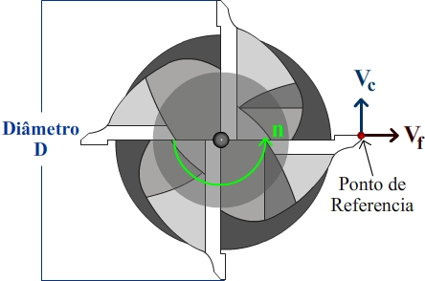

**Figura A.37: Referencias da Ferramenta de corte.**

A seguir são explicados os diferentes parâmetros supracitados, aplicando-os no processo de fresamento do Router CNC desenvolvido neste projeto.

* **Velocidade de Corte:** é a velocidade com que os dentes da ferramenta de corte tocam a peça a ser usinada [97]. O movimento de corte no fresamento é circular. Portanto, para um diâmetro da ferramenta *d* mm o percurso da arista numa revolução é *d \* π* mm e em *n* revoluções por minuto será [98]:

|  |  |  |
| --- | --- | --- |
|  |  | (A‑1) |
|  |  | (A‑2) |

Segundo WESTERMANN, apesar de ter, teoricamente, a equação que define a velocidade de corte, a verdade é que ela está regulada por diversos fatores tais como o tipo de material da ferramenta, do tipo de material da peça, pelo procedimento de trabalho (desbaste, acabamento, etc.) pelo meio de refrigeração, pelo funcionamento estável do Router CNC, pela fixação da peça bruta, e também pela largura e profundidade da operação de fresamento. Em suma, o cálculo da velocidade de corte pode se tornar uma tarefa manual, feita diretamente pelo operador no manuseio da máquina.

* **Velocidade de avanço:** O avanço ou velocidade de avanço no fresamento é a velocidade relativa entre a ferramenta de corte e a peça, ou seja, a velocidade com que o corte progride. O raio da ponta ou também a arista da ferramenta de corte e o avanço são os dois fatores mais importantes dos quis depende a rugosidade da superfície obtida no processo de fresamento [99].

Cada ferramenta pode cortar adequadamente numa variedade de velocidades de avanço por cada revolução dada. Isto é chamado de avanço por revolução identificada com o índice *f.*

Essa variedade depende fundamentalmente do número de aristas de corte ou dentes da ferramenta de corte, do tamanho de cada um e da profundidade de corte, além disso, do tipo de material da peça e o tipo de corte. Essa variedade de velocidades é determinada experimentalmente ou são dadas pelo fabricante da ferramenta de corte. Além disso, a velocidade de avanço está limitada pela fixação da peça, da ferramenta de corte e pela potência do motor que se reflete no avanço da máquina [100].

A espessura máxima do cavaco em mm é o indicador mais importante da limitação da ferramenta de corte na operação de fresamento.

Segundo o CIMM, o avanço por revolução (*f)* é a distância linear percorrida por um conjunto de dentes ou aresta de corte que compõe uma ferramenta durante uma rotação completa da mesma, medido no plano de trabalho [96].

O avanço por revolução *f* é o produto do avanço por dente (*fz*) pelo número de dentes ou aresta de corte (*z*) da ferramenta.

|  |  |  |
| --- | --- | --- |
|  |  | (A‑3) |

Por fim, a velocidade de avanço é o produto do avanço por revolução pela velocidade de rotação da ferramenta.

|  |  |  |
| --- | --- | --- |
|  |  | (A‑4) |

Onde:

*f* éavanço por revolução e *n* é o número de revoluções por minuto da ferramenta.

Estas equações foram testadas no desenvolvimento do adaptador para o cálculo de velocidade de avance e de corte dos programas NC gerado por esse adaptador. Testes de usinagem foram feitos para experimentar o resultado do cálculo teórico das velocidades, mas esse cálculo não deu bons resultados na prática, portanto não serão usadas diretamente essas equações no cálculo da velocidade de avanço ou de corte no adaptador. A VELOCIDADE DE AVANCO

Como resultado final a velocidade de avanço usada no Router CNC foi achada de forma experimental, obtendo-se os seguintes valores:

Tabela A.14: Velocidades de avanço.

|  |  |  |  |
| --- | --- | --- | --- |
|  | Eixo X | Eixo Y | Eixo Z |
| Velocidade máxima de Avanço | 1,67 mm/min | 1,25 mm/min | 1,83 mm/min |

Também, experimentalmente foi possível encontrar a aceleração máxima de avance por meio do programa de configuração do EMC. Os seguintes resultados foram obtidos:

Tabela A.15: Aceleração de avanço.

|  |  |  |  |
| --- | --- | --- | --- |
|  | Eixo X | Eixo Y | Eixo Z |
| Aceleração máxima de Avanço | 3,33 mm/min2 | 2.5 mm/min2 | 3,33 mm/min2 |

* **Profundidade de corte:** éa quantidade de penetração da ferramenta de corte na peça, medida no plano de trabalho na direção do eixo dessa ferramenta.

Calcular a profundidade de corte permite saber quantas passadas a ferramenta de corte deve dar sobre a peça a fim de retirar o cavaco e deixar a peça no tamanho desejado.

Segundo o TURCATO, na pratica, a profundidade de corte depende muito da experiência do operador em identificar a resistência e robustez da máquina-ferramenta. No entanto explica que na pratica, a máxima profundidade de corte adotada para fresamento é de até 1/3 do comprimento de corte da fresa [101]. A Figura A.38 ilustra esta ideia.

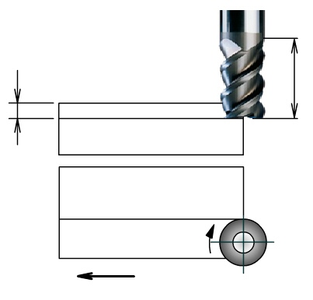

*p*

Avanço da ferramenta

*n*

*h*

Onde:

*p* = profundidade de corte (no máximo 1/3 da altura da ferramenta)

*h* = comprimento de corte da ferramenta

*n* = rpm da ferramenta

**Figura A.38: Profundidade de Corte (Adaptado de** [101]**).**

Já, o manual de operação do Spindle (Tupia Makita 3709), aclara sobre a profundidade de corte adequada para a operação de fresamento.

Segundo esse manual de operação, dado que a excessiva operação de corte pode causar sobrecarga do motor ou dificuldade em controlar a ferramenta, a profundidade de corte não deve ser mais do que 3 mm por passagem. Quando precisar atender uma profundidade de corte com mais de 3 mm, deve-se fazer várias passagens progressivamente até chegar à profundidade desejada. Embora esta explicação da profundidade de corte seja para fresamento manual, pode ser usada para fresamento numa máquina CNC.

### Funcionamento do Router CNC

O operário da máquina, fixa na mesa de trabalho, a peça bruta a ser usinada e carrega no controlador NC o código em formato “.p21”.

O controlador NC é EMC e processa o código, o interpreta e gera a informação (sinais digitais) necessária para que, a traves da placa de comunicação e os driver de potência, sejam acionados os motores e em consequência sejam movimentados os eixos XYZ. O Spindle faz girar a ferramenta de corte e só estará ligado quando o processo de usinagem comece e desligada quando precisar de trocar ferramenta ou o processo de usinagem termine.

## Apêndice B – Sistema de Códigos G/M para Fresamento

Tabela B.15: Códigos G para fresamento.

|  |  |
| --- | --- |
| **Código G** | **Significado** |
| G0 | Posicionamento rápido |
| G1 | Interpolação linear |
| G2 | Circular / helicoidal interpolação (no sentido horário) |
| G3 | Circular / helicoidal interpolação (anti-horário) |
| G4 | Dwell |
| G10 | Definição origem do sistema de coordenadas |
| G17 | Seleção do plano XY |
| G18 | Seleção do plano XZ |
| G19 | Seleção do plano YZ |
| G20 | Seleção do sistema de entrada em polegada |
| G21 | Seleção do sistema de entrada em milímetros |
| G28 | Retorno para home |
| G30 | Retorno à casa secundária |
| G38.2 | Sensor em linha reta |
| G40 | Cancelar a compensação do raio de corte |
| G41 | Ativar compensação de raio de corte à esquerda |
| G42 | Ativar compensação do raio de corte à direita |
| G43 | Compensar comprimento da ferramenta (Plus) |
| G49 | Cancelar a compensação do comprimento da ferramenta |
| G53 | Movimento no sistema de coordenadas |
| G54 | Uso do sistema de coordenadas de trabalho programada 1 |
| G55 | Uso do sistema de coordenadas de trabalho programada 2 |
| G56 | Uso do sistema de coordenadas de trabalho programada 3 |
| G57 | Uso do sistema de coordenadas de trabalho programada 4 |
| G58 | Uso do sistema de coordenadas de trabalho programada 5 |
| G59 | Uso do sistema de coordenadas de trabalho programada 6 |
| G59.1 | Uso do sistema de coordenadas de trabalho programada 7 |
| G59.2 | Uso do sistema de coordenadas de trabalho programada 8 |
| G59.3 | Uso do sistema de coordenadas de trabalho programada 9 |
| G61 | Modo de controle de trajetória: trajetória exata |
| G61.1 | Modo de controle de trajetória: parada exata |
| G64 | Modo de controle de trajetória: contínuo |
| G80 | Cancelar modo de movimento (incluindo qualquer ciclo fixo) |
| G90 | Modo de distância absoluto |
| G91 | Modo de distância incremental |
| G93 | Modo inverso de tempo do feed rate |
| G94 | Modo de unidades por minuto para feed rate |

Tabela B.16: Códigos M para fresamento.

|  |  |
| --- | --- |
| **Código M** | **Significado** |
| M0 | Parada do programa |
| M1 | Parada do programa opcional |
| M2 | Fim do programa |
| M3 | Ativar Spindle no sentido horário |
| M4 | Ativar Spindle no sentido anti-horário |
| M5 | Para giro do Spindle |
| M6 | Troca de ferramenta |
| M7 | Ativar refrigeração em neblina |
| M8 | Ativar refrigeração a jato |
| M9 | Cancelar refrigeração |
| M30 | Fim do programa e reset do programa |

## Apêndice C – Configuração MTConnet e LinuxCNC

# ANEXOS

## Anexo 1 – Características gerais do motor de passo KTC-HT23-400, Kalatec®





## Anexo 2 - EXEMPLO 1 da norma iso14649-11

De acordo com a ABNT, anexo significa 'texto ou documento não elaborado pelo autor, que serve de fundamentação, comprovação e ilustração.' E apêndice é 'texto ou documento elaborado pelo autor, a fim de complementar sua argumentação, sem prejuízo da unidade nuclear do trabalho'. Esta definição consta da NBR 14724 Informação e documentação - trabalhos acadêmicos.

## Anexo 3 – Caraterísticas gerais da liga de alumínio ALZINTOK 75-T651



## Anexo 4 – Desenhos 2D para usinagem das peças do Router CNC.

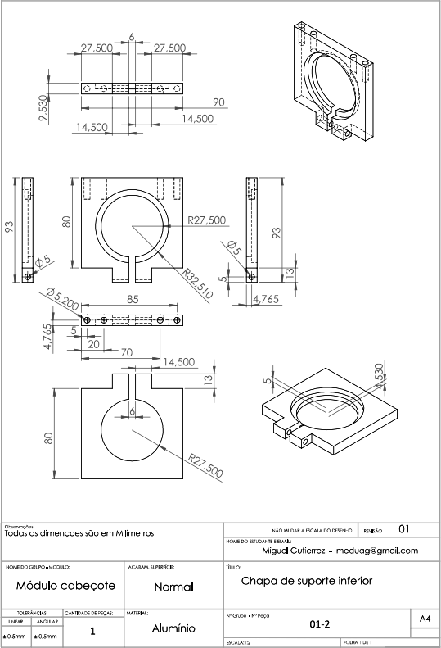

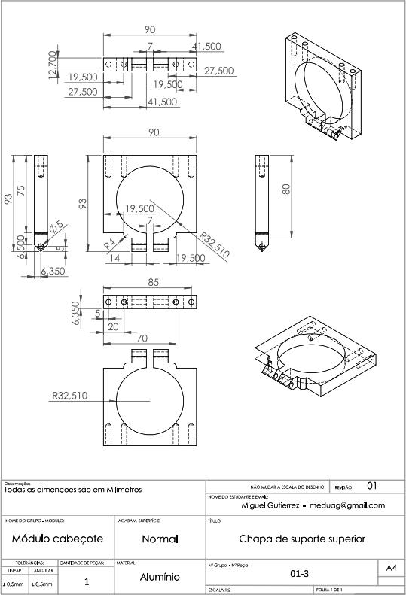

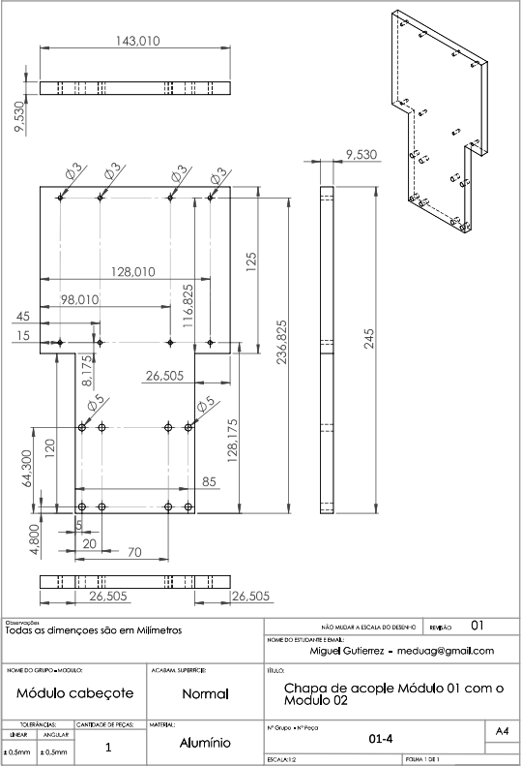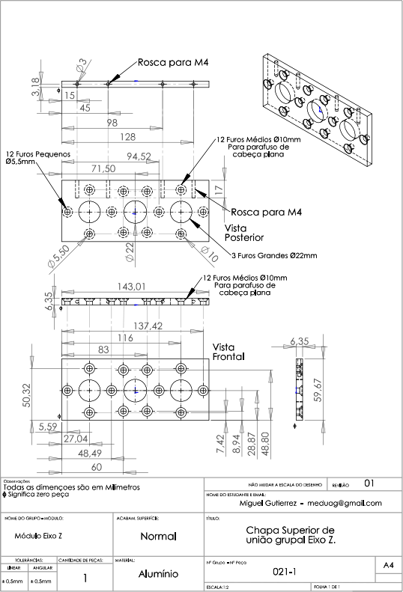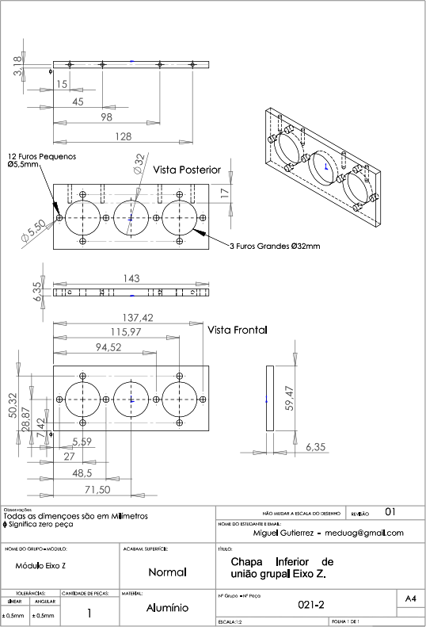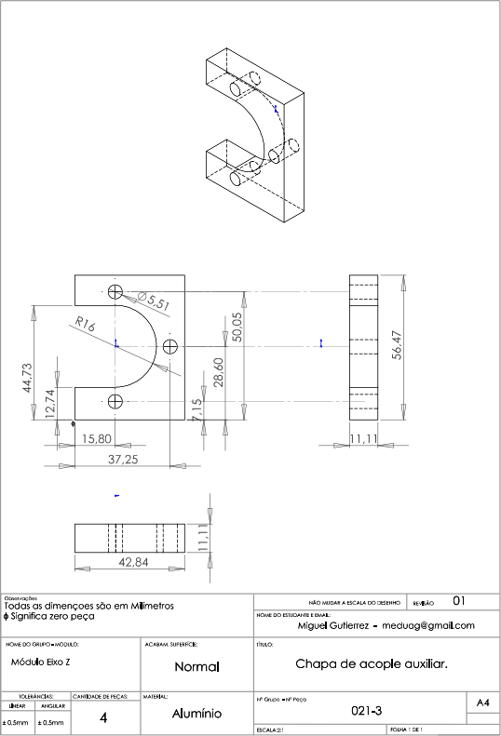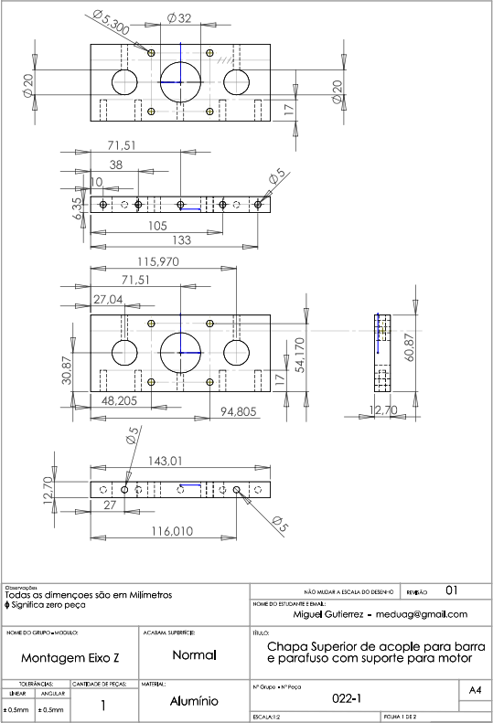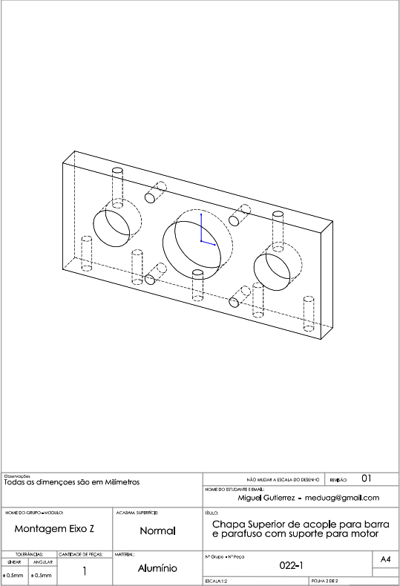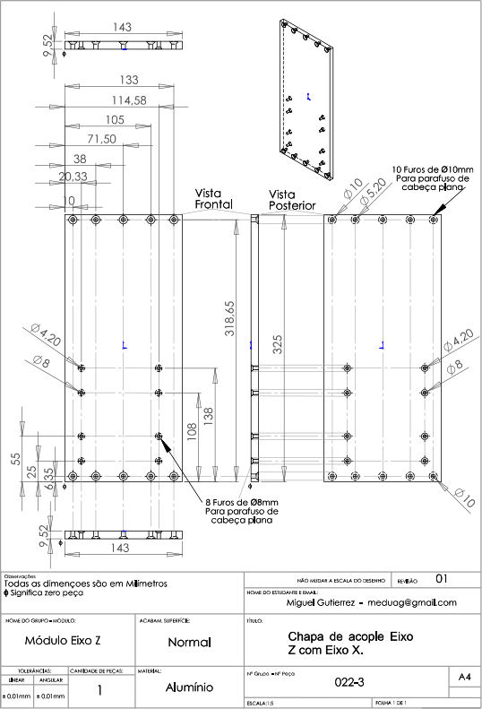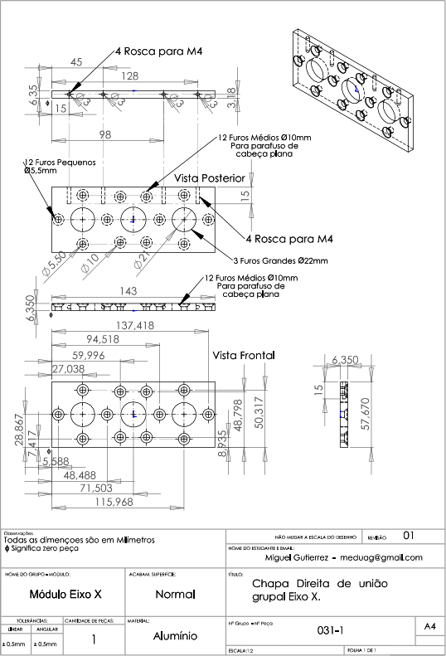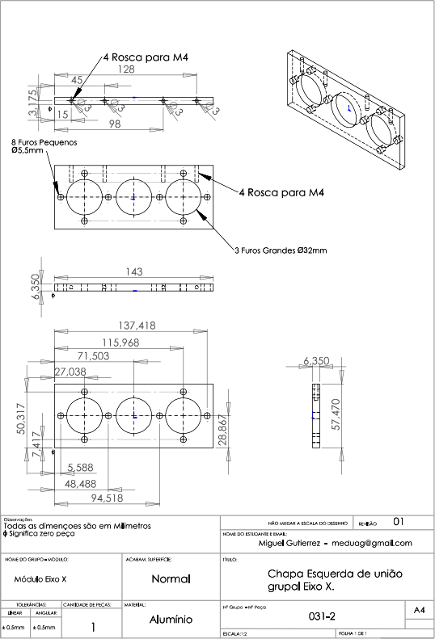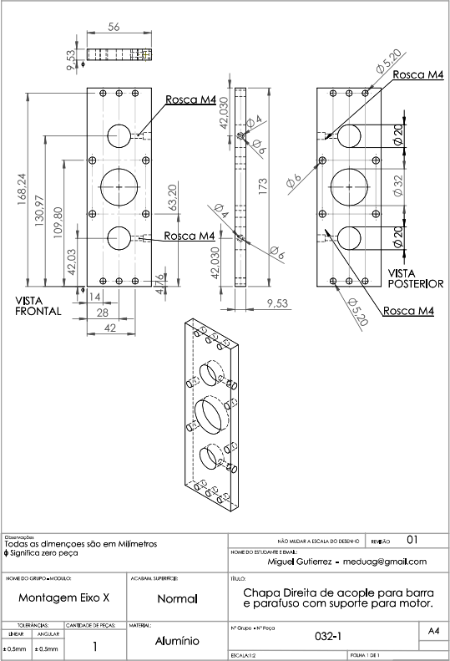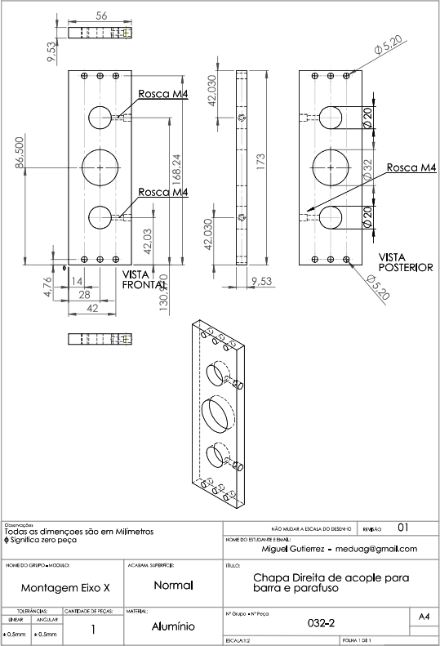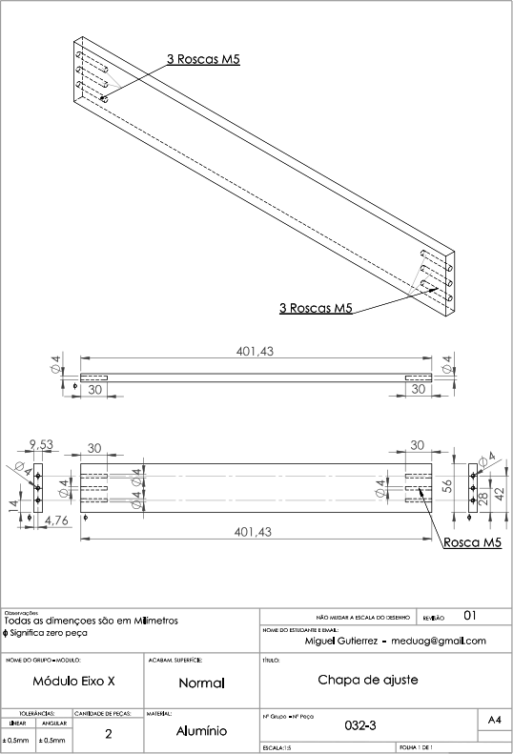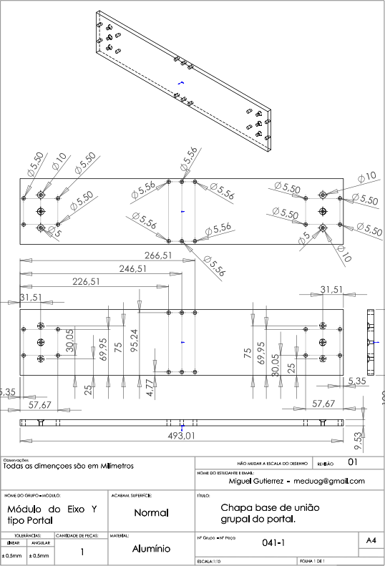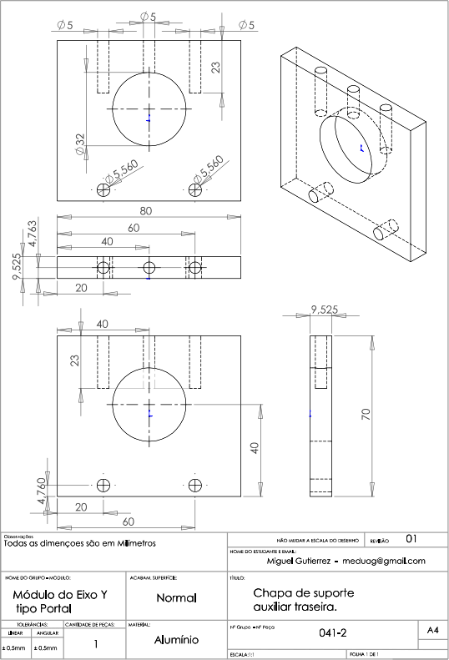

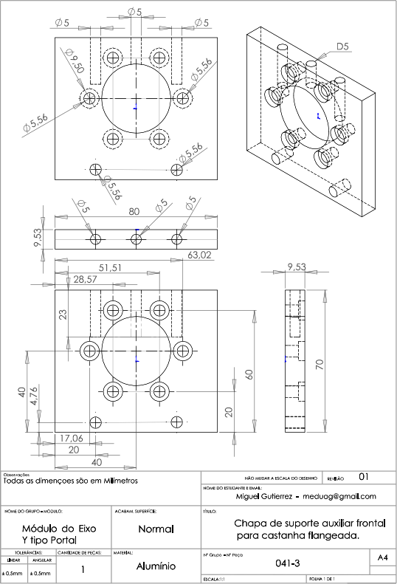

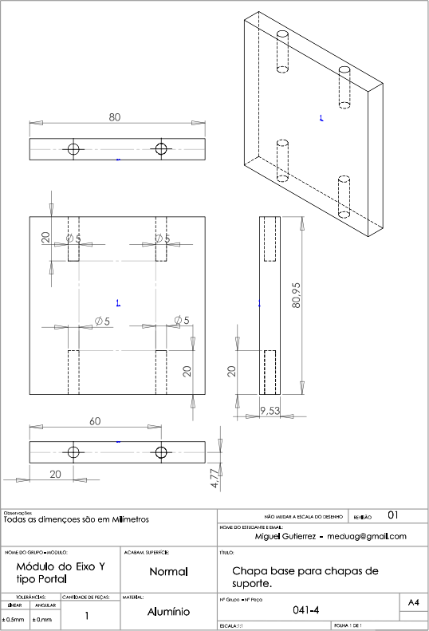

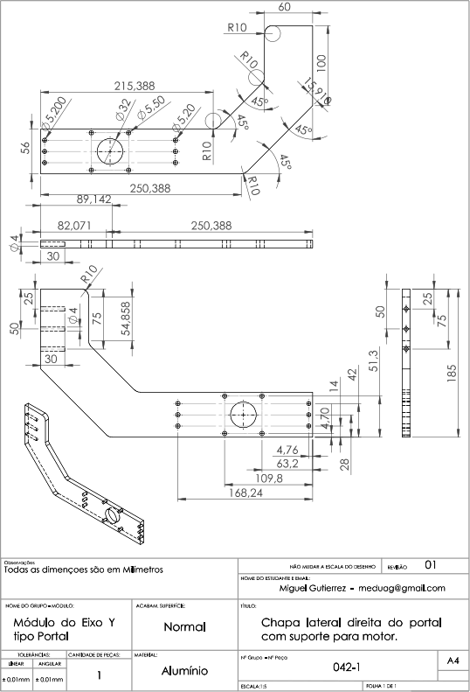

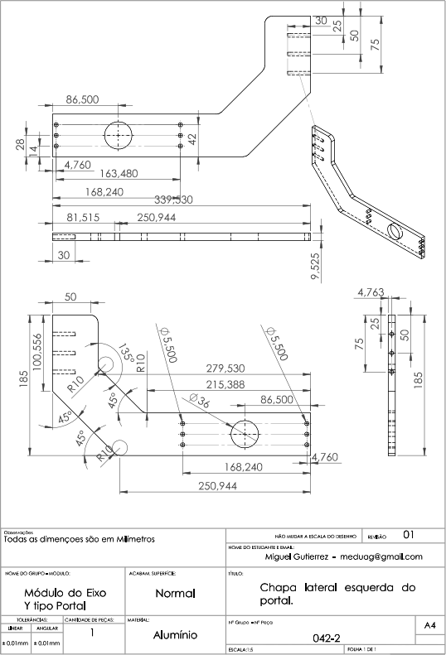

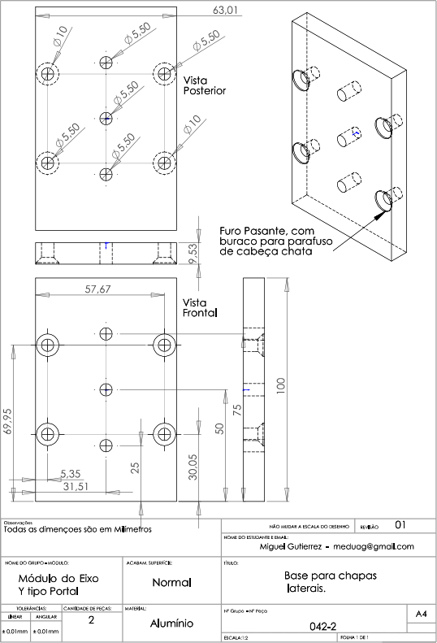

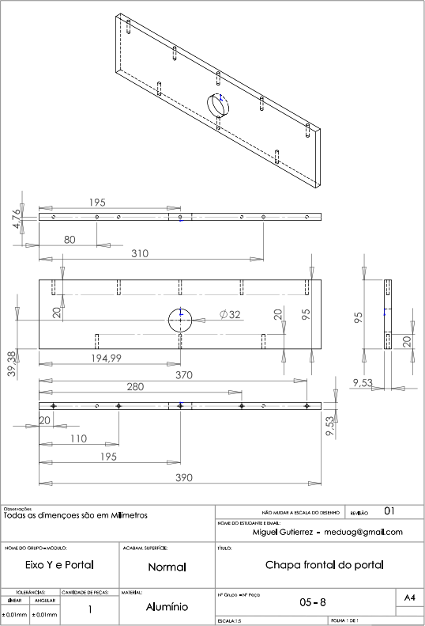

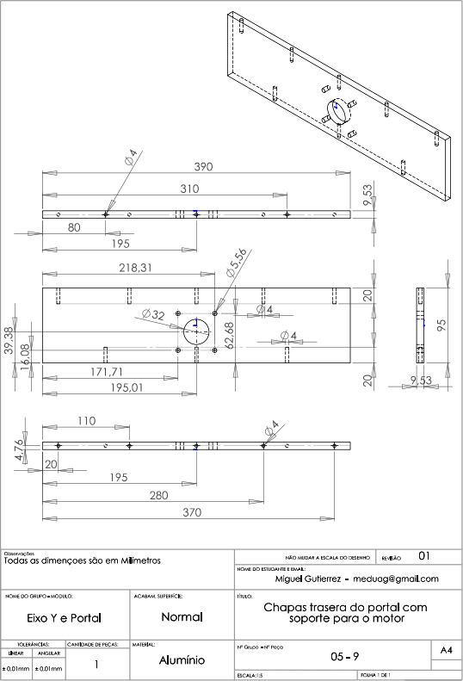

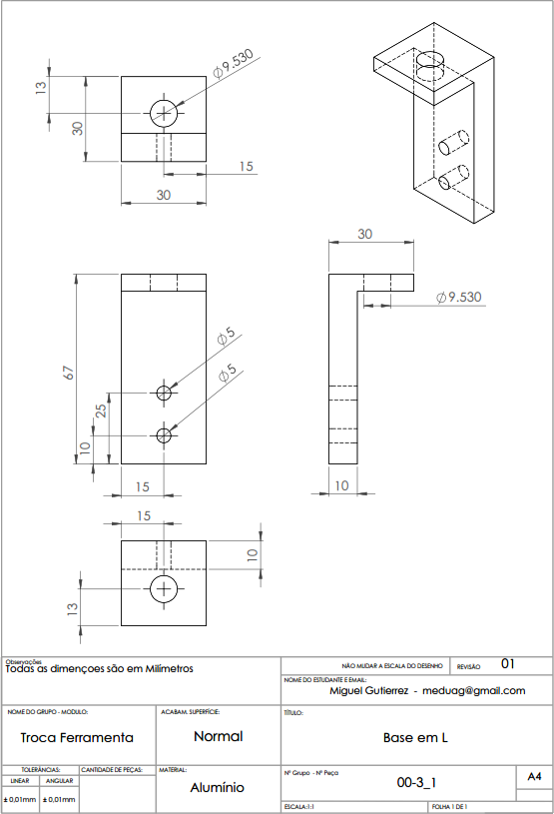

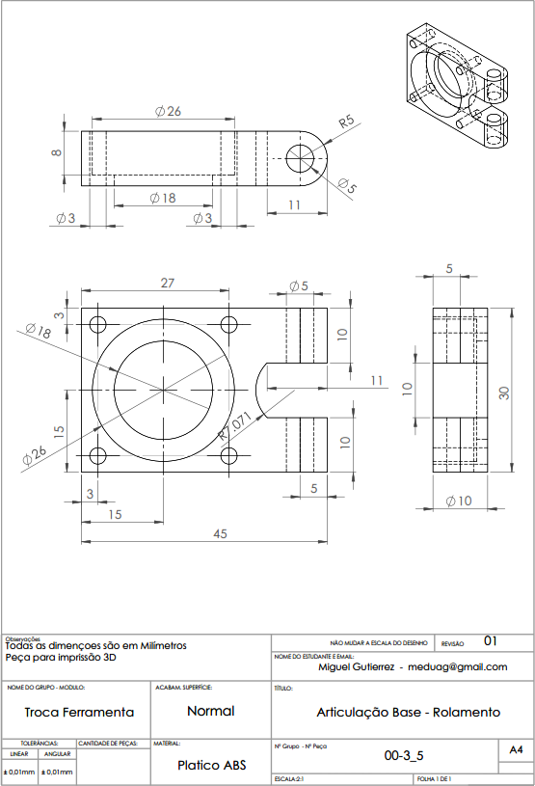

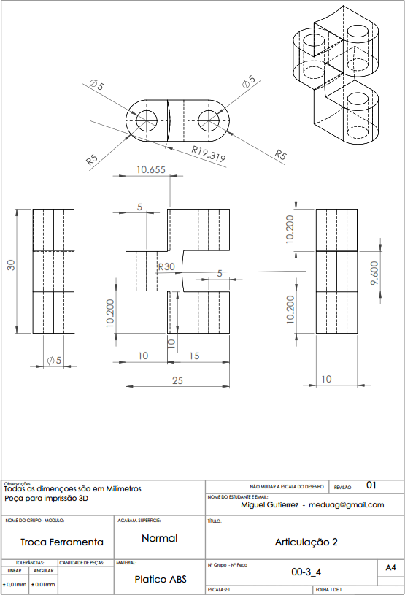

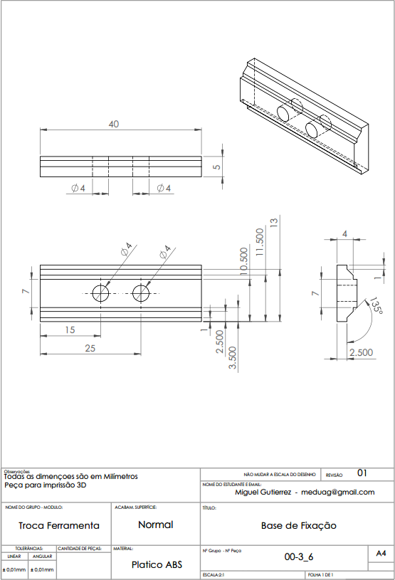

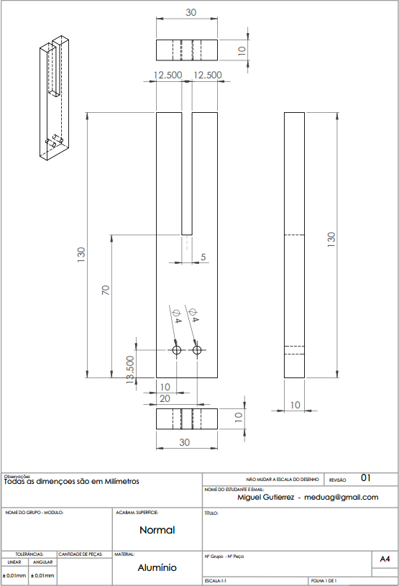

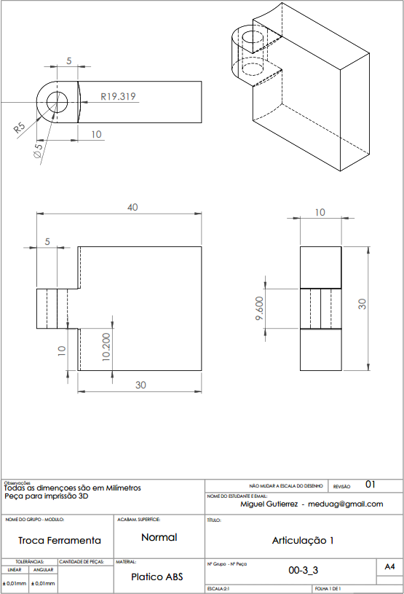

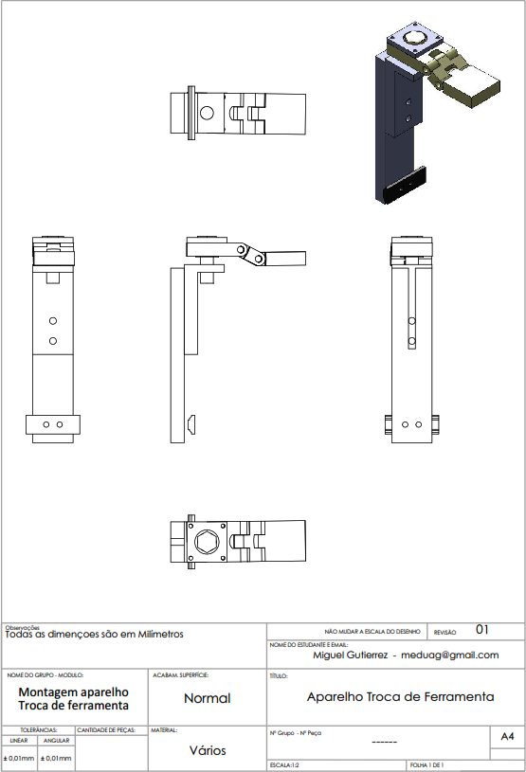

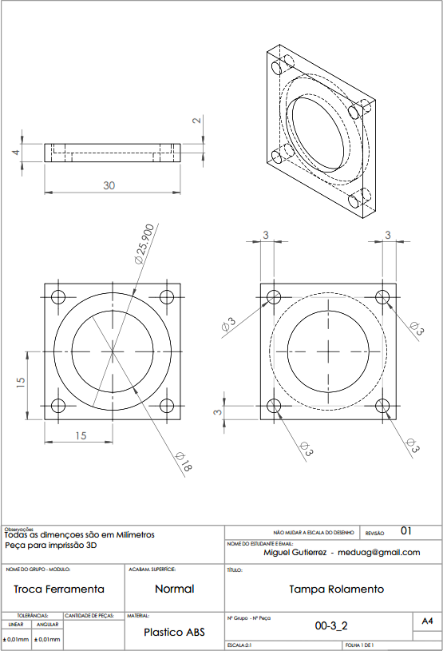

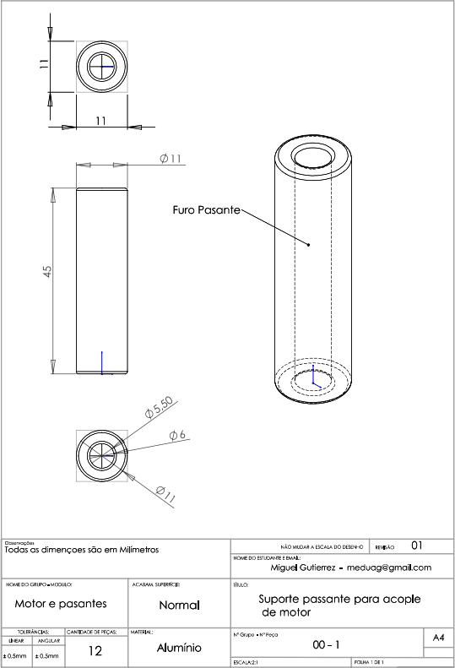

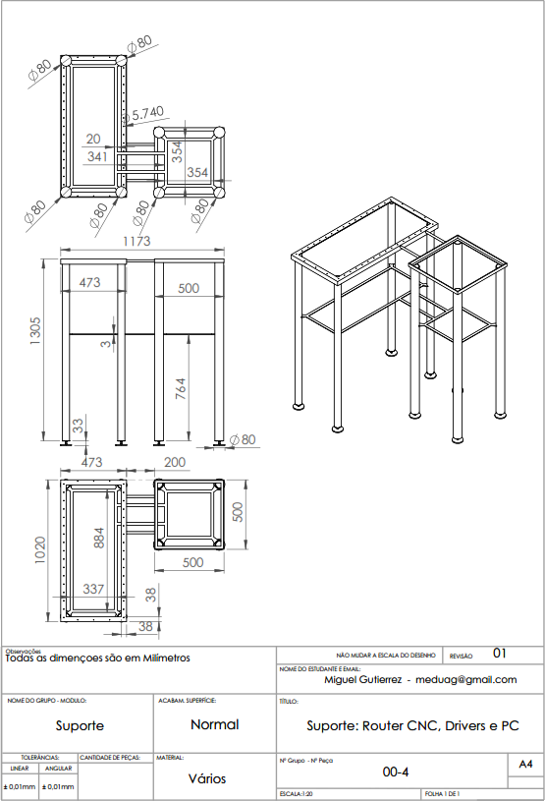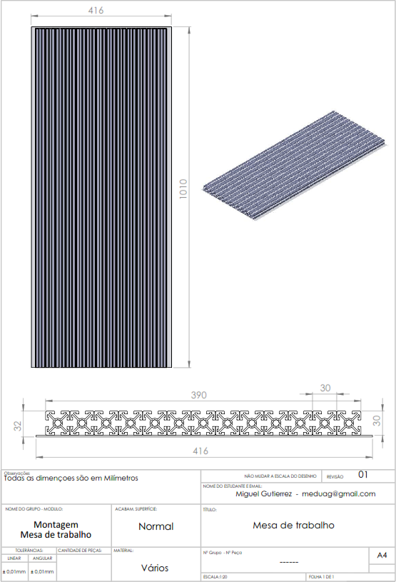

## Anexo 5 – SMC-B-PRO Guia de Utilização.

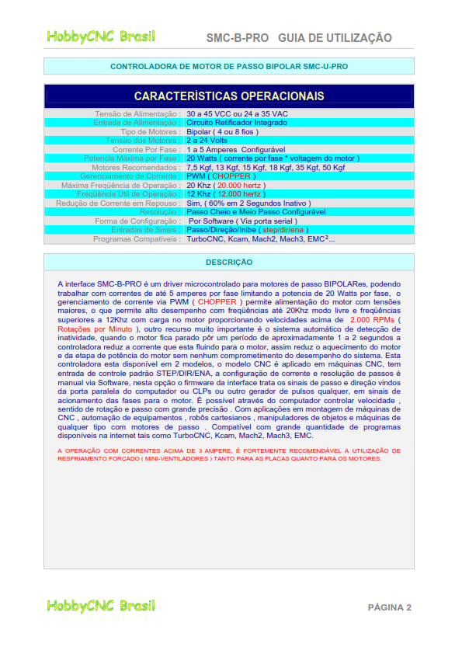

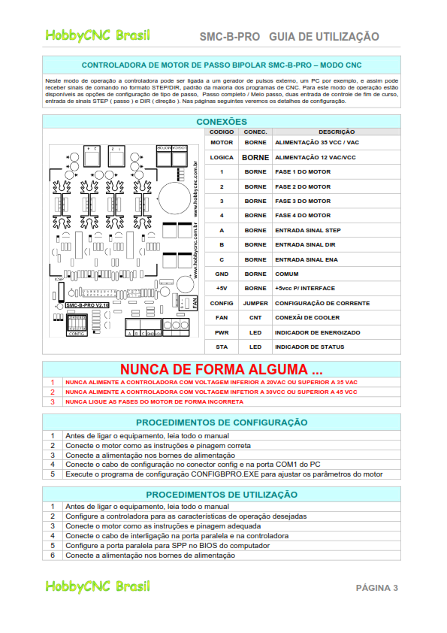

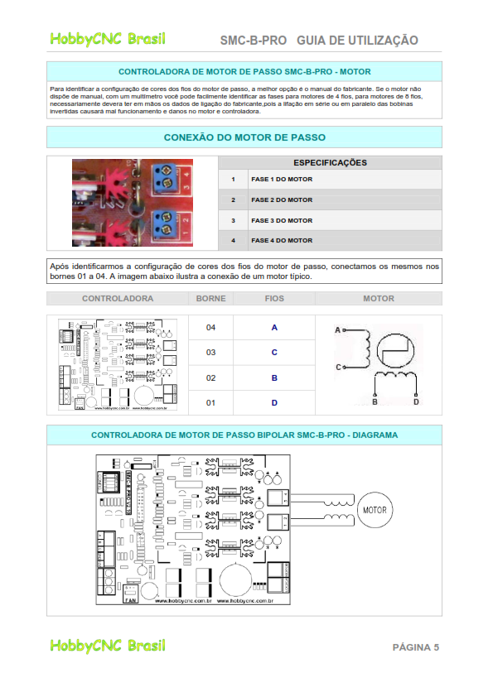

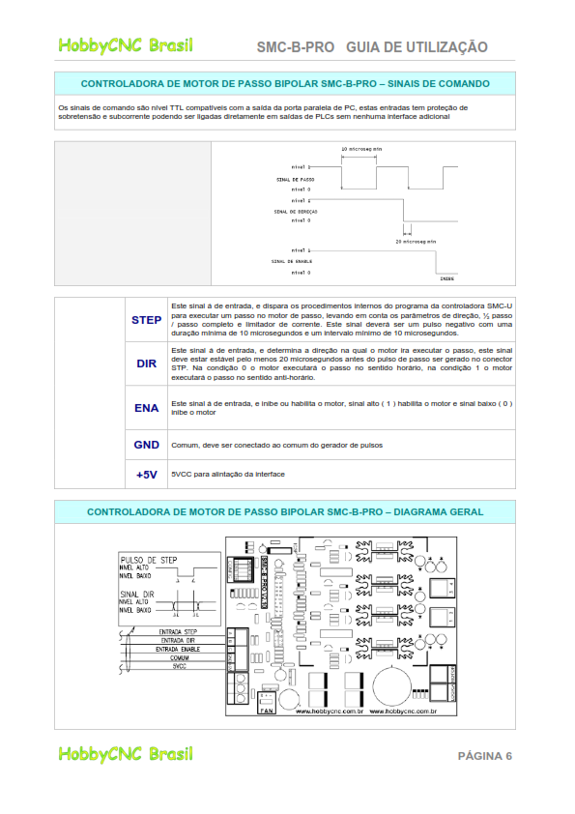

## Anexo 6 – BPC-PRO Guia de Utilização.

